**19-11 Nr. 1.1**

Verordnung  **über die Ausbildung und Prüfung   
in den Bildungsgängen   
des Weiterbildungskollegs   
(Ausbildungs- und Prüfungsordnung   
Weiterbildungskolleg -   
APO-WbK)**

Vom 23. Februar 2000   
zuletzt geändert durch Verordnung vom 20. März 2023  
(GV. NRW. S. 217)[1]

mit[2]

19-11 Nr. 1.2

Verwaltungsvorschriften   
zur Verordnung über die Ausbildung und Prüfung   
in den Bildungsgängen des Weiterbildungskollegs   
(VVzAPO-WbK)

RdErl. d. Ministeriums   
für Schule und Weiterbildung, Wissenschaft und Forschung   
v. 21.03.2000 (ABl. NRW. 1 S. 90)[3]

**Aufgrund des § 52 des Schulgesetzes** für das Land Nordrhein-Westfalen (Schulgesetz NRW - SchulG) vom 15. Februar 2005 (GV. NRW. S. 102) wird mit Zustimmung des für Schulen zuständigen Landtagsausschusses verordnet:

**Inhaltsverzeichnis**

**1. Abschnitt   
Allgemeine Bestimmungen für die Bildungsgänge**

§ 1 Ziel des Weiterbildungskollegs, Geltungsbereich

§ 2 Schulprogramm

§ 3 Aufnahmevoraussetzungen

§ 4 Gliederung und Dauer der Ausbildung

§ 5 Einstufung und Anerkennung von Vorleistungen im Bildungsgang der Abendrealschule

§ 6 Einstufung in die Bildungsgänge von Abendgymnasium und Kolleg

§ 7 Wiederholung von Kursen und Semestern

§ 8 Nachprüfung

§ 9 Überschreiten der Höchstverweildauer

§ 10 Abstimmung der Angebote im Weiterbildungskolleg

§ 11 Übergänge

§ 12 Beratung und Information

§ 13 Ergänzende Bestimmung für behinderte Studierende

**2. Abschnitt   
Allgemeine Bestimmungen für Unterricht,   
Leistungsbewertung und Prüfung**

**1. Unterabschnitt   
Unterricht und Leistungsbewertung**

§ 14 Ausbildung, Richtlinien und Lehrpläne

§ 15 Unterrichtsvolumen

§ 16 Unterrichtsorganisation

§ 17 Grundsätze der Leistungsbewertung

§ 18 Beurteilungsbereich „Klausuren“

§ 19 Beurteilungsbereich „Sonstige Mitarbeit“

**2. Unterabschnitt   
Verfahrensbestimmungen für die Prüfungen**

§ 20 Verfahren bei Täuschungshandlungen und anderen Unregelmäßigkeiten

§ 21 Widerspruch und Akteneinsicht

**3. Abschnitt   
Besondere Bestimmungen für den Unterricht und   
die Prüfung im Bildungsgang der Abendrealschule**

**1. Unterabschnitt   
Unterricht**

§ 22 Rahmenstundentafel

§ 23 Belegung von Unterricht

§ 24 Zulassung zum nächsthöheren Semester

**2. Unterabschnitt   
Prüfung zum Erwerb des Mittleren Schulabschlusses   
(Fachoberschulreife)**

§ 25 Art und Dauer der Prüfung

§ 26 Vorbereitung der Prüfung, Beurteilung der schriftlichen Arbeiten

§ 26 a Vornote, Prüfungsnote, Abschlussnote

§ 26 b Weiteres Verfahren

§ 26 c Fachprüfungsausschüsse

§ 27 Mündliche Prüfung

§ 28 Erwerb des Abschlusses und der Berechtigungen

§ 29 Erkrankung, Versäumnis, Täuschungsversuch

§ 30 Weitere Abschlüsse

§ 31 Zeugnisse, Bescheinigungen

**4. Abschnitt   
Besondere Bestimmungen   
für den Unterricht und die Prüfung   
in den Bildungsgängen von Abendgymnasium   
und Kolleg**

**1. Unterabschnitt   
Unterricht**

§ 32 Fächer der Ausbildung, Aufgabenfelder

§ 33 Vorkurs

§ 34 Einführungsphase

§ 35 Qualifikationsphase

§ 36 Pflichtbindung in der Qualifikationsphase

§ 37 Wahl der Abiturfächer

§ 38 Besondere Lernleistung und Projektkurse

§ 39 Zulassungsverfahren (Einführungs- und Qualifikationsphase)

§ 40 Bescheinigung über erbrachte Leistungen

**2. Unterabschnitt   
Abiturprüfung**

§ 41 Zeitpunkt und Gliederung der Prüfung

§ 42 Prüfungsanforderungen

§ 43 Gesamtqualifikation

§ 44 Meldung und Zulassung zur Abiturprüfung

§ 45 Nichtzulassung, Rücktritt und Versäumnis

§ 46 Zentraler Abiturausschuss

§ 47 Mitglieder des Zentralen Abiturausschusses

§ 48 Fachprüfungsausschüsse

§ 49 Stimmberechtigung, Beschlussfassung, Gäste

§ 50 Fächer der schriftlichen Prüfung

§ 51 Aufgaben für die schriftliche Prüfung

§ 52 Beurteilung der schriftlichen Arbeiten

§ 53 Fächer der mündlichen Prüfung

§ 54 Mündliche Prüfung

§ 55 Gestaltung der mündlichen Prüfung

§ 56 Niederschriften

§ 57 Feststellung der Prüfungsleistungen

§ 58 Zuerkennung der allgemeinen Hochschulreife und der Fachhochschulreife (schulischer Teil)

§ 59 Wiederholung

**3. Unterabschnitt   
Weitere Berechtigungen in den Bildungsgängen   
von Abendgymnasium und Kolleg**

§ 60 Erster Schulabschluss, Erweiterter Erster Schulabschluss, Mittlerer Schulabschluss (Fachoberschulreife)

§ 61 Fachhochschulreife (schulischer Teil)

§ 62 Latinum, Graecum, Hebraicum

§ 63 Belegung einzelner Fächer

**1. Abschnitt   
Allgemeine Bestimmungen für die Bildungsgänge**

**§ 1   
Ziel des Weiterbildungskollegs, Geltungsbereich**

**(1) Die Bildungsgänge des Weiterbildungskollegs bieten ihren Studierenden auf der Grundlage vielfältiger Berufs-, Lebens- und Sozialerfahrungen neue Bildungsmöglichkeiten, die zum nachträglichen Erwerb von Schulabschlüssen und damit zu höherer Qualifizierung führen.**

**(2) Das Weiterbildungskolleg umfasst gemäß § 23 SchulG** die Bildungsgänge der Abendrealschule, des Abendgymnasiums und des Kollegs (Institut zur Erlangung der Hochschulreife). Die Bildungsgänge werden eigenständig angeboten.

**(3) Der Bildungsgang der Abendrealschule führt Studierende, die unterschiedlich umfangreiche berufliche Vorerfahrungen einbringen und die ihre Zugangsvoraussetzungen zu einer Berufsausbildung oder qualifizierenden Berufspraxis verbessern wollen, zum nachträglichen Erwerb von Abschlüssen der Sekundarstufe I (gemäß § 12 Abs. 2 SchulG**). Zum Erwerb des Mittleren Schulabschlusses (Fachoberschulreife) wird eine Prüfung abgelegt.

**(4) Der Bildungsgang des Abendgymnasiums führt Erwachsene, die andauernde Berufstätigkeit und schulische Ausbildung zeitgleich miteinander verbinden, zur allgemeinen Hochschulreife. Der Bildungsgang des Kollegs führt Erwachsene, die nach Berufsausbildung oder Berufstätigkeit ihre schulische Ausbildung wieder aufnehmen, ohne eine geregelte Berufstätigkeit auszuüben, zur allgemeinen Hochschulreife. Die Ausbildung schließt mit der Abiturprüfung ab.**

**§**2 **Schulprogramm**

**(1) Die Weiterbildungskollegs stimmen ihre Angebote lokal und regional mit den Angeboten der Weiterbildungseinrichtungen und der Berufskollegs ab. Auf der Grundlage dieser Abstimmung legen sie in einem Schulprogramm die besonderen Ziele, Schwerpunkte und Organisationsformen ihrer pädagogischen Arbeit fest.**

**(2) Im Rahmen der für sie geltenden Richtlinien und Lehrpläne konkretisieren die Weiterbildungskollegs im Schulprogramm den allgemeinen Bildungsauftrag im Hinblick auf ihre spezifischen Gegebenheiten und die besonderen Voraussetzungen ihrer Studierenden. Dabei sind die besonderen Bedingungen erwachsenengerechter Bildungsarbeit zu berücksichtigen.**

**(3) Das Schulprogramm ist dem Schulträger und der Schulaufsicht zur Kenntnis zu geben und den Studierenden sowie den regionalen Partnern in geeigneter Weise bekanntzumachen.**

**(4) Auf der Grundlage des Schulprogramms überprüfen die Schulen in regelmäßigen Abständen die Durchführung und den Erfolg ihrer Arbeit.**

**§ 3** **Aufnahmevoraussetzungen**

**(1)** In den Bildungsgang der Abendrealschule wird aufgenommen, wer bei Eintritt

**1. berufstätig ist oder mindestens sechs Monate berufstätig war,**

**2. den Hauptschulbildungsgang erfolgreich abgeschlossen oder die Vollzeitschulpflicht erfüllt hat und**

**3. das 18. Lebensjahr erreicht hat.**

**Als Berufstätigkeit gilt auch eine geringfügig entlohnte Beschäftigung nach § 8 Absatz 1 Nummer 1 des** [**vierten Buches Sozialgesetz**](http://www.gesetze-im-internet.de/sgb_4/)**buch** - Gemeinsame Vorschriften für die Sozialversicherung - in der Fassung der Bekanntmachung vom 12. November 2009 (BGBl. I S. 3710, 3973; 2011 I S. 363), das durch Artikel 4 des Gesetzes vom 23. Dezember 2014 (BGBl. I S. 2462) geändert worden ist. Anerkannt werden können auch Zeiten des Wehr- oder Zivildienstes, Zeiten nach dem [Jugendfreiwilligendienstegesetz](http://www.gesetze-im-internet.de/jfdg/) vom 16. Mai 2008 (BGBl. I S. 842), das durch Artikel 30 des Gesetzes vom 20. Dezember 2011 (BGBl. I S. 2854) geändert worden ist oder dem Bundesfreiwilligen[dienstgesetz](http://www.gesetze-im-internet.de/bfdg/) vom 28. April 2011 (BGBl. I S. 687). Die Führung eines Familienhaushalts ist der Berufstätigkeit gleichgestellt. Eine durch Bescheinigung des Arbeitsamtes nachgewiesene Arbeitslosigkeit kann anteilig berücksichtigt werden. In den letzten zwei Schulhalbjahren vor der Abschlussprüfung sind die Studierenden in der Regel von der Verpflichtung zur Ausübung der Berufstätigkeit befreit. Die Belegung eines einzelnen Faches oder mehrerer Fächer (Teilbelegung) ist zulässig, wenn auf diese Weise ein Abschluss oder ein höherwertiger Abschluss erreicht werden kann.

**(2) In die Bildungsgänge von Abendgymnasium oder Kolleg wird aufgenommen, wer bei Eintritt in das erste Fachsemester mindestens 18 Jahre alt ist und**

**1. eine Berufsausbildung im Sinne des** [**Berufsbildungsgesetzes**](http://www.gesetze-im-internet.de/bbig_2005/), eine Berufsausbildung in einem schulischen Bildungsgang oder eine entsprechende Ausbildung in einem Beamtenverhältnis abgeschlossen hat

**oder**

**2. eine mindestens zweijährige Berufstätigkeit nachweist. Auf die Dauer der Berufstätigkeit werden angerechnet Dienstzeiten bei der Bundeswehr oder der Bundespolizei, abgeleisteter Wehrdienst und Zivildienst sowie ein abgeleistetes soziales oder als gleichwertig anerkanntes freiwilliges Jahr. Die selbständige Führung eines Familienhaushalts mit mindestens einer erziehungs- oder pflegebedürftigen Person ist anderen Berufstätigkeiten gleichgestellt. Nachgewiesene Arbeitslosigkeit kann angerechnet werden.**

**(3) In Ausnahme- und Zweifelsfällen entscheidet die obere Schulaufsichtsbehörde über die Aufnahme in die Bildungsgänge von Abendgymnasium und Kolleg.**

**(4) Im Bildungsgang des Abendgymnasiums müssen die Studierenden bis zum dritten Semester einschließlich berufstätig oder von der Bundesagentur für Arbeit als arbeitssuchend anerkannt sein.**

VV zu § 3

Als Berufstätigkeit angerechnet werden können auch ehrenamtliche Tätigkeiten, sofern sie berufliche Qualifikationen vermittelt haben.

Im Einzelfall kann für die Bewerberinnen und Bewerber, die aufgrund besonderer biographischer Umstände ohne Zugang zum Zweiten Bildungsweg ihre Zugangschancen zu einer Berufsausbildung, qualifizierender Berufspraxis oder weiteren Bildungsgängen nicht verbessern können, auf die Aufnahmevoraussetzung in Absatz 1 Nummer 1 (Abendrealschule) beziehungsweise Absatz 2 Nummer 2 (Abendgymnasium und Kolleg) verzichtet werden, solange dadurch die Ausrichtung der auf Studierende mit Berufserfahrung zugeschnittenen Bildungsgänge (Abendrealschule, Kolleg, Abendgymnasium) als solche nicht verändert wird.

Für Studierende im Bildungsgang der Abendrealschule ruht die Pflicht zum Besuch einer Berufsschule gemäß [§ 40 Absatz 1 Nummer 9 SchulG](https://bass.schule.nrw/6043.htm" \l "1-1p40), wenn der Lehrgang mindestens 20 Unterrichts-Wochenstunden umfasst.

**§ 4   
Gliederung und Dauer der Ausbildung**

**(1) Die Bildungsgänge des Weiterbildungskollegs sind in Semester eingeteilt.**

**(2) Der Bildungsgang der Abendrealschule dauert vier Semester. Die Höchstverweildauer beträgt sechs Semester.**

**(3) Die Ausbildung in den Bildungsgängen von Abendgymnasium und Kolleg dauert in der Regel sechs Semester. Sie gliedert sich in die Einführungsphase (erstes und zweites Semester) und die Qualifikationsphase (drittes bis sechstes Semester). Die Höchstverweildauer zur Erreichung des schulischen Teils der Fachhochschulreife beträgt sechs Semester, zur Erreichung der allgemeinen Hochschulreife acht Semester. Für Übergänger gemäß** **§ 11** Abs. 3 beträgt die Höchstverweildauer sechs Semester.

**(4) Für alle Bildungsgänge werden außerdem ein- oder zweisemestrige Vorkurse angeboten.**

**(5) Die Abschlüsse der Sekundarstufe I können im Bildungsgang der Abendrealschule auch in zeitlich versetzten Teildurchgängen erworben werden. Die Höchstverweildauer beträgt in diesem Fall acht Semester.**

**§**5 **Einstufung und Anerkennung von Vorleistungen   
im Bildungsgang der Abendrealschule**

**(1) Bewerberinnen und Bewerber ohne Schulabschluss besuchen in der Regel den Vorkurs, wenn sie keine Kenntnisse in der obligatorischen Fremdsprache haben oder die deutsche Sprache nicht hinreichend beherrschen oder die Jahrgangsstufe 9 nicht erreicht haben.**

**(2) Unterrichtsfächer und Lernbereiche gemäß** **§ 22**, die im Zweiten Bildungsweg einschließlich des Telekollegs und der Nichtschülerprüfung mit mindestens ausreichend abgeschlossen worden sind, sowie anerkannte Zertifikate des Deutschen Volkshochschulverbandes werden auf Antrag bei Eintritt in den Lehrgang als Vorleistungen angerechnet, sofern sie sich auf den angestrebten Schulabschluss beziehen.

**(3) Bewerberinnen und Bewerber, die zu einem bereits erworbenen Mittleren Schulabschluss (Fachoberschulreife) zusätzlich die Berechtigung gemäß** **§ 28** Abs. 3 Satz 3 erwerben wollen, treten in das dritte Semester ein. Die Erfüllung der Aufnahmevoraussetzung nach § 3 Absatz 1 Nummer 1 bleibt unberührt.

**(4) Alle übrigen Bewerberinnen und Bewerber werden nach Maßgabe ihrer zuvor erworbenen Abschlüsse und Kenntnisse eingestuft, höchstens in das dritte Semester. Die Erfüllung der Aufnahmevoraussetzung nach** **§ 3** Absatz 1 Nummer 1 bleibt unberührt.

**(5) Über die Einstufung entscheidet die Schulleiterin oder der Schulleiter.**

VV zu § 5

5.6 zu Abs. 6

Die Schulleiterin oder der Schulleiter kann die Entscheidung über die Einstufung von dem Ergebnis eines Einstufungstests abhängig machen.

**§**6 **Einstufung in die Bildungsgänge von   
Abendgymnasium und Kolleg**

**(1) Bewerberinnen und Bewerber, die den Mittleren Schulabschluss (Fachoberschulreife) oder einen gleichwertigen Abschluss nachweisen, treten in der Regel in das erste Semester ein. Sie können auf Antrag in den Vorkurs oder unmittelbar in das zweite oder dritte Semester eintreten, wenn zu erwarten ist, dass sie aufgrund ihres Kenntnisstandes erfolgreich mitarbeiten können. Über die Einstufung entscheidet die Schulleiterin oder der Schulleiter.**

**(2) Sonstige Bewerberinnen und Bewerber besuchen den Vorkurs oder ein entsprechendes Bildungsangebot im Bildungsgang der Abendrealschule. Stattdessen kann eine Eignungsprüfung in den Fächern Deutsch, Mathematik und Fremdsprache durchgeführt wer**den, in der festgestellt wird, ob der jeweilige Kenntnisstand die erfolgreiche Mitarbeit in der Einführungsphase erwarten lässt. Wer die Prüfung nicht besteht, tritt in einen Bildungsgang nach Satz 1 ein.

**(3) Im Rahmen des Vorkurses und der Einführungsphase können die Studierenden auf ihren Antrag nach Entscheidung der Zulassungskonferenz (****§ 39** Abs. 2) zu einem höheren Semester zugelassen werden, wenn ihr Kenntnisstand erwarten lässt, dass sie am Unterricht in einem höheren Semester mit Erfolg teilnehmen können.

VV zu § 6

6.1 zu Abs. 1

Die Schulleiterin oder der Schulleiter kann die Entscheidung über die Einstufung von dem Ergebnis eines Einstufungstests abhängig machen.

**§**7 **Wiederholung von Kursen und Semestern**

**(1) Vorkurse können einmal wiederholt werden. Die Schulleiterin oder der Schulleiter kann eine zweite Wiederholung zulassen.**

**(2) Werden Studierende im Bildungsgang der Abendrealschule nicht zum nächsthöheren Semester zugelassen (****§ 24**), können sie im Rahmen der Höchstverweildauer (§ 4 Abs. 2) das entsprechende Semester einmal wiederholen. Über Ausnahmen entscheidet die Schulleiterin oder der Schulleiter.

**(3) Werden Studierende in den Bildungsgängen von Abendgymnasium und Kolleg nicht gemäß** **§ 39** Abs. 1 zum nächsthöheren Semester zugelassen, können sie im Rahmen der Höchstverweildauer (§ 4 Abs. 3) das entsprechende Semester einmal wiederholen. Über Ausnahmen entscheidet die Schulleiterin oder der Schulleiter.

**(4) Studierende in den Bildungsgängen von Abendgymnasium und Kolleg, die in zwei anrechenbaren Kursen (****§ 44**) vier oder weniger Punkte erreicht haben, können im Rahmen der Höchstverweildauer auf Antrag ein Semester der Qualifikationsphase wiederholen.

VV zu § 7

7.3 zu Absatz 3

Sofern die Wiederholung lediglich das zweite Semester eines Projektkurses gemäß § 38 Absatz 6 betrifft, kann auf Antrag der Studierenden die im ersten Durchgang erzielte Abschlussnote sowie die Anrechnung auf die Belegverpflichtung erhalten bleiben. Alternativ kann das Wiederholungssemester im zweiten Semester eines themengleichen Projektkurses absolviert werden. In diesem Fall werden die Leistungen im ersten Durchgang dieses Semesters unwirksam.

**§ 8   
Nachprüfung**

**(1) Studierende im Bildungsgang der Abendrealschule, die nicht zum nächsthöheren Semester zugelassen worden sind, sowie Studierende in den Bildungsgängen von Abendgymnasium und Kolleg, die nicht gemäß** **§ 39** Abs. 1 zum nächsthöheren Semester zugelassen worden sind, können eine Nachprüfung ablegen, um die Zulassung nachträglich zu erlangen. Eine Zulassung zur Nachprüfung ist nur möglich, wenn die Verbesserung einer mangelhaften Leistung in einem einzigen Fach um eine Notenstufe genügt, um die Zulassungsbedingungen zu erfüllen. Im Bildungsgang der Abendrealschule ist auch eine Nachprüfung zur Erlangung eines Abschlusses oder einer Berechtigung möglich, wenn die Verbesserung einer mangelhaften oder besseren Leistung in einem einzigen Fach um eine Notenstufe genügt, um die Voraussetzungen für den Abschluss oder die Berechtigung zu erfüllen. Eine Nachprüfung ist nicht möglich in einem Fach der Prüfung im Abschlussverfahren sowie in einem Fach, das bei einer Versetzung oder beim Erwerb eines Abschlusses oder einer Berechtigung zum Notenausgleich herangezogen werden soll.

**(2) Die Nachprüfung findet in der letzten Woche vor Unterrichtsbeginn des Wintersemesters beziehungsweise in der zweiten oder dritten Woche des Sommersemesters statt.**

**(3) Die Studierenden müssen die Meldung zur Nachprüfung unter Angabe des Prüfungsfaches spätestens zwei Wochen vor Unterrichtsbeginn des Wintersemesters beziehungsweise spätestens am dritten Tag nach Unterrichtsbeginn des Sommersemesters bei der Schulleiterin oder dem Schulleiter schriftlich einreichen.**

**(4) Die Nachprüfung besteht aus einer mündlichen Prüfung, in einem Fach mit Klausuren außerdem aus einer schriftlichen Prüfung.**

**(5) Die Prüfungsaufgaben der schriftlichen und mündlichen Prüfung sind dem Unterricht des letzten Semesters zu entnehmen. Die Aufgaben stellt in der Regel die bisherige Fachlehrkraft der Studierenden.**

**(6) Die Schulleiterin oder der Schulleiter bildet für die Nachprüfung einen Prüfungsausschuss und übernimmt den Vorsitz oder bestellt eine Vertretung. Weitere Mitglieder des Prüfungsausschusses sind die bisherige Fachlehrerin oder der bisherige Fachlehrer als prüfendes Mitglied und eine weitere Fachlehrkraft für die Protokollführung. Das einzelne Prüfungsgespräch soll in der Regel 15, höchstens 20 Minuten dauern. Der Klassensprecherin oder dem Klassensprecher und einer oder einem weiteren von der Klasse gewählten Studierenden ist mit Einverständnis der oder des zu prüfenden Studierenden die Anwesenheit während der mündlichen Prüfung gestattet. Der Prüfungsausschuss setzt die Note für die mündliche Prüfungsleistung mit einfacher Mehrheit fest. Stimmenthaltung ist nicht zulässig.**

**(7) Wird in einem Fach sowohl schriftlich als auch mündlich geprüft, ist die schriftliche Arbeit dem Prüfungsausschuss zur Kenntnis zu bringen. Der Prüfungsausschuss setzt auf Vorschlag der oder des Prüfenden die Note für die schriftliche Arbeit und die Endnote mit einfacher Mehrheit aus den schriftlichen und mündlichen Prüfungsergebnissen fest.**

**(8) Wer auf Grund des Ergebnisses der Nachprüfung die Zulassungs-, Abschluss- oder Berechtigungsbedingungen erfüllt, ist zugelassen oder erhält den Abschluss oder die Berechtigung; sie oder er erhält ein neues Zeugnis mit einer um eine Notenstufe verbesserten Note. Die Zeugnisse, ausgenommen Abschluss- und Abgangszeugnisse, tragen das Datum des Tages, an dem die Nachprüfung bestanden wurde.**

**(9) Versäumen Studierende die Prüfung oder einen Teil der Prüfung aus von ihnen zu vertretenden Gründen, gilt die Prüfung als nicht bestanden. Können Studierende aus von ihnen nicht zu vertretenden Gründen an der gesamten Prüfung oder an dem noch fehlenden Teil der Prüfung nicht teilnehmen, müssen sie dies unverzüglich nachweisen; über eine Prüfungsunfähigkeit aus gesundheitlichen Gründen ist unverzüglich ein ärztliches Attest vorzulegen. Der Prüfungsausschuss entscheidet, ob die Nichtteilnahme von den Studierenden zu vertreten ist und wann die gesamte Prüfung oder der noch fehlende Teil der Prüfung nachgeholt wird. Wird die Prüfung nachgeholt, muss sie in der Regel spätestens vier Wochen nach Unterrichtsbeginn abgeschlossen sein.**

**(10) Über die Folgen einer Täuschungshandlung entscheidet der Prüfungsausschuss.** **§ 20** Abs. 1, 2, 3 und 5 findet entsprechende Anwendung.

**§ 9   
Überschreiten der Höchstverweildauer**

**(1) Studierende im Bildungsgang der Abendrealschule, die nach Maßgabe der §****§ 4**, 7 und 30 den angestrebten Abschluss der Sekundarstufe I nicht mehr erwerben können, müssen den Bildungsgang verlassen. Die Feststellung trifft die Schulleiterin oder der Schulleiter.

**(2) Können Studierende in den Bildungsgängen von Abendgymnasium und Kolleg innerhalb der Höchstverweildauer (****§ 4** Abs. 3) nicht mehr die Abiturprüfung ablegen oder den schulischen Teil der Fachhochschulreife erwerben, müssen sie die Schule verlassen. Die Feststellung trifft die Schulleiterin oder der Schulleiter.

**(3) Die Schulleiterin oder der Schulleiter kann in Ausnahmefällen, insbesondere bei längerem Unterrichtsversäumnis infolge nicht von den Studierenden zu vertretender Umstände, die Höchstverweildauer angemessen verlängern.**

**(4) Die Studierenden können die Höchstverweildauer (****§ 4** Abs. 2 und 3) um die Zeit überschreiten, die erforderlich ist, um eine Wiederholungsprüfung (§§ 28 und 59) abzulegen.

**(5) Treten Studierende in ein höheres Semester ein, verkürzt sich die Verweildauer um die Zahl der übersprungenen Semester.**

**(6) Die Schulleiterin oder der Schulleiter kann eine Studierende oder einen Studierenden auf Antrag für längstens zwei Semester beurlauben (§ 43 Abs. 3 SchulG** *- jetzt: Absatz 4*). Die Zeit der Beurlaubung wird auf die Höchstverweildauer nicht angerechnet.

**§**10 **Abstimmung der Angebote im Weiterbildungskolleg**

**(1) Im Weiterbildungskolleg werden die Unterrichtsangebote der Bildungsgänge aufeinander abgestimmt.**

**(2) Die Schule kann gemeinsame Kurse für Studierende des gleichen Semesters der Bildungsgänge von Abendgymnasium und Kolleg anbieten.**

**(3) Die Schule kann auf der Grundlage der bestehenden Richtlinien und Lehrpläne gemeinsame Angebote insbesondere für Studierende des dritten und vierten Semesters des Bildungsganges der Abendrealschule sowie der Vorkurse und Einführungsphasen der Bildungsgänge von Abendgymnasium und Kolleg entwickeln.**

**§**11 **Übergänge**

**(1) Studierende treten in der Regel nach erfolgreich abgeschlossener Prüfung zum Erwerb des Mittleren Schulabschlusses (Fachoberschulreife) in die Bildungsgänge von Abendgymnasium oder Kolleg ein, sofern sie die übrigen Aufnahmevoraussetzungen (****§ 3**) erfüllen. Sie können zum dritten Semester zugelassen werden, wenn zu erwarten ist, dass sie aufgrund ihres Kenntnisstandes erfolgreich mitarbeiten können. Über die Einstufung entscheidet die Schulleiterin oder der Schulleiter.

**(2) Studierende, die mindestens zwei Semester des Bildungsganges der Abendrealschule oder die entsprechenden schulabschlussbezogenen Lehrgänge an Einrichtungen der Weiterbildung besucht haben, können auf Antrag bei Eignung in die Einführungsphase der Bildungsgänge von Abendgymnasium oder Kolleg eingestuft werden (****§** **6** Abs. 1), wenn die übrigen Aufnahmevoraussetzungen erfüllt sind.

**(3) Studierende, die im Bildungsgang der Abendrealschule oder in schulabschlussbezogenen Lehrgängen an Einrichtungen der Weiterbildung den Mittleren Schulabschluss (Fachoberschulreife) erworben haben und die Aufnahmevoraussetzungen für die Bildungsgän**ge von Abendgymnasium oder Kolleg nicht erfüllen, können den schulischen Teil der Fachhochschulreife erwerben. Sie treten in den Bildungsgang des Kollegs ein, wenn sie nicht berufstätig sind. Sind sie berufstätig, können sie in den Bildungsgang des Abendgymnasiums eintreten. § 6 Absatz 1 gilt entsprechend.

**(4) Studierende, die im Bildungsgang von Abendgymnasium oder Kolleg den Vorkurs besucht haben und zum ersten Semester zugelassen worden sind, können auch in den Bildungsgang der jeweils anderen Einrichtung eintreten, wenn sie die Aufnahmevoraussetzungen erfüllen.**

**§ 12   
Beratung und Information**

**(1) Die Schule berät die Bewerberin oder den Bewerber bei der Einstufung (§****§ 5**, 6, 11) über die Anforderungen in den einzelnen Phasen und informiert über die Grundlagen für die Einstufungsentscheidung.

**(2) Mit dem Eintritt in die Bildungsgänge informiert die Schule die Studierenden über die jeweiligen Regelungen für die Bildungsgänge.**

**(3) Die Schule informiert Studierende des Bildungsganges der Abendrealschule über Ausbildungsdauer, Abschlussmöglichkeiten und Übergänge im Weiterbildungskolleg. Sie empfiehlt Studierenden, denen Vorleistungen angerechnet werden (****§ 5** Abs. 2), die Teilnahme an dem entsprechenden Fachunterricht, wenn die zu vermittelnden Kenntnisse im Hinblick auf höhere Abschlussmöglichkeiten erforderlich sind.

**(4) Die Schule berät die Studierenden in den Bildungsgängen von Abendgymnasium und Kolleg insbesondere über die Wahl von Kursen und die Anrechenbarkeit von Grund- und Leistungskursen. Sie informiert sie über die Dauer der Bildungsgänge (****§ 4**) und über die Zulassungsbedingungen für die Abiturprüfung. Die Studierenden sind auf die besonderen Bedingungen hinzuweisen, die für die Fremdsprache gelten, die bis zur Abiturprüfung zu belegen ist.

**§ 13   
Ergänzende Bestimmung für behinderte Studierende**

**Soweit es die Behinderung einer oder eines Studierenden erfordert, kann die Schulleiterin oder der Schulleiter Vorbereitungszeiten und Prüfungszeiten angemessen verlängern und sonstige Ausnahmen vom Prüfungsverfahren zulassen; in Prüfungen mit landeseinheitlich gestellten Aufgaben entscheidet an Stelle der Schulleiterin oder des Schulleiters die obere Schulaufsichtsbehörde. Entsprechendes gilt bei einer besonders schweren Beeinträchtigung des Lesens und Rechtschreibens. Die fachlichen Leistungsanforderungen bei Abschlüssen und Berechtigungen bleiben unberührt.**

**2. Abschnitt   
Allgemeine Bestimmungen für Unterricht,   
Leistungsbewertung und Prüfung**

**1. Unterabschnitt   
Unterricht und Leistungsbewertung**

**§ 14   
Ausbildung, Richtlinien und Lehrpläne**

**Die Ausbildung wird nach erwachsenenpädagogischen Grundsätzen gestaltet. Es gelten die von der obersten Schulaufsichtsbehörde für die jeweiligen Bildungsgänge erlassenen Richtlinien und Lehrpläne. Diese berücksichtigen die Lebens- und Berufserfahrung der Studierenden.**

**§ 15   
Unterrichtsvolumen**

**(1) Im Bildungsgang der Abendrealschule umfasst der Unterricht 20 bis 22 Unterrichtsstunden in der Woche.**

**(2) Im Bildungsgang des Abendgymnasiums umfasst der Unterricht mindestens 20, im Vorkurs mindestens zwölf Unterrichtsstunden in der Woche.**

**(3) Im Bildungsgang des Kollegs umfasst der Unterricht 30, im Vorkurs mindestens zwölf Unterrichtsstunden in der Woche.**

VV zu § 15

15.2 zu Absatz 1, 2 und 3

Die Zahl von 20 bis 22 Wochenstunden im Bildungsgang Abendrealschule, von mindestens 20 Wochenstunden im Bildungsgang Abendgymnasium und von 30 Wochenstunden im Bildungsgang Kolleg kann zeitweise geringfügig über- oder unterschritten werden, sofern sie im Durchschnitt der vier bzw. sechs Semester der Bildungsgänge erreicht wird.

**§ 16   
Unterrichtsorganisation**

**(1) Die Organisation des Unterrichts soll die unterschiedlichen Teilnahmemöglichkeiten von Berufstätigen berücksichtigen. § 42 Abs. 3 SchulG** bleibt unberührt.

**(2) Das Unterrichtsvolumen ist in Wochenstunden ausgewiesen. Im Rahmen eines Wochen-, Monats-, Halbjahres- oder Jahresplans können andere Zeiteinheiten festgelegt werden. Das Gesamtstundenvolumen und die Bewertungsvorschriften sind einzuhalten.**

**(3) Der Unterricht findet im Bildungsgang der Abendrealschule und in Vorkurs und Einführungsphase der Bildungsgänge von Abendgymnasium und Kolleg in der Regel im Klassenverband und in ergänzenden Kursen statt. Für Studierende, deren Herkunftssprache nicht Deutsch ist, können Förderkurse in der deutschen Sprache angeboten werden.**

**(4) Dem Unterricht in den Vorkursen der Bildungsgänge und in der Einführungsphase von Abendgymnasium und Kolleg kommt beim Übergang zu den Wahl- und Differenzierungsentscheidungen in der Qualifikationsphase eine Brückenfunktion zu. Durch besondere Lernangebote sollen die erforderlichen personalen, sozialen und fachlichen Kompetenzen gezielt gefördert werden. Dazu gehören, bei Wahrung des Gesamtstundenvolumens, Intensivkurse in den Fächern Deutsch, Mathematik und Englisch zur individuellen Förderung.**

**(5) In der Qualifikationsphase der Bildungsgänge von Abendgymnasium und Kolleg wird in Grund- und Leistungskursen unterrichtet. Daneben können in einzelnen Fächern Arbeitsgemeinschaften eingerichtet werden.**

**(6) Die Schule kann fachliche Profile und Schwerpunkte bilden und den Studierenden Fächerkombinationen zur Wahl stellen. Die sich hieraus ergebenden Bindungen für die Belegung einzelner Fächer sind für die Studierenden verpflichtend.**

**(7) Fachübergreifende und fächerverbindende Inhalte und Lehrformen sind Bestandteile des Unterrichts im Weiterbildungskolleg. Die Zuordnung eines fachübergreifenden und fächerverbindenden Kurses zu Fächern erfolgt auf der Grundlage der jeweiligen Lehrpläne. Lernleistungen, die im Rahmen eines derartigen Kursangebotes erbracht werden, sind nach dem qualitativen und quantitativen Anteil der Fächer getrennt zu benoten und auf die Beleg- und Einbringungsverpflichtungen anzurechnen. Der fachübergreifende oder fächerverbindende Kurs kann nur dann auf die beteiligten Fächer angerechnet werden, wenn er deren Fach- und Stundenanteilen im Wesentlichen entspricht.**

**§ 17   
Grundsätze der Leistungsbewertung**

**(1) Die Leistungsbewertung richtet sich nach § 48 SchulG**. Den Notenstufen gemäß § 48 Abs. 3 SchulG wird gegebenenfalls die Notentendenz beigefügt.

**(2) Für die Studierenden ist für jeden Kurs eine Kursabschlussnote zu ermitteln. Sie ergibt sich in einem Kurs mit schriftlichen Arbeiten (Klausuren) aus den Leistungen im Beurteilungsbereich „Klausuren“ (****§ 18**) und den Leistungen im Beurteilungsbereich „Sonstige Mitarbeit“ (§ 19). Die Kursabschlussnote wird gleichwertig aus den Endnoten beider Beurteilungsbereiche gebildet. Bei Kursen ohne Klausuren ist die Endnote im Beurteilungsbereich „Sonstige Mitarbeit“ die Kursabschlussnote. Eine rechnerische Bildung der Kursabschlussnote ist unzulässig.

**(3) Zu Beginn jeden Semesters findet in jedem Fach eine Beratung und Information der Studierenden über die Art und Gewichtung der geforderten Klausuren und Leistungsnachweise im Beurteilungsbereich „Sonstige Mitarbeit“ statt. Etwa in der Mitte des Semesters unterrichten die Lehrenden die Studierenden über den bis dahin erreichten Leistungsstand.**

**(4) Die Studierenden sind verpflichtet, die geforderten Leistungsnachweise zu erbringen. Verweigert eine Studierende oder ein Studierender einzelne Leistungen oder sind die Gesamtleistungen in einem Fach aus von ihr oder von ihm zu vertretenden Gründen nicht beurteilbar, wird die einzelne Leistung oder die Gesamtleistung wie eine ungenügende Leistung bewertet. Haben Studierende aus von ihnen nicht zu vertretenden Gründen die erforderlichen Leistungsnachweise nicht erbracht, ist ihnen Gelegenheit zu geben, diese nachzuholen. Die Fachlehrerin oder der Fachlehrer kann den Leistungsstand der Studierenden auch durch eine Prüfung (§ 48 Abs. 4 SchulG**) feststellen, wenn sie oder er den Leistungsstand infolge des fehlenden Leistungsnachweises nicht beurteilen kann. In Fächern mit Klausuren besteht die Prüfung auch aus einem schriftlichen Teil.

**(5) Bei der Bewertung schriftlicher Arbeiten sind gehäufte Verstöße gegen die sprachliche Richtigkeit in der deutschen Sprache und gegen die äußere Form angemessen zu berücksichtigen. Sie führen in der Qualifikationsphase zur Absenkung der Leistungsbewertung um bis zu zwei Notenpunkte.**

**(6) Studierenden mit besonderen Vorkenntnissen aus abschlussbezogenen Lehrgängen der Weiterbildung kann eine Kursabschlussnote auf der Grundlage einer schriftlichen und mündlichen Prüfung über die Inhalte des Kurses am Weiterbildungskolleg erteilt werden. Die Entscheidung trifft die Schulleiterin oder der Schulleiter.**

VV zu § 17

17.4 zu Abs. 4

Die Entscheidung darüber, ob die Gründe von der oder dem Studierenden zu vertreten sind, trifft die Leiterin oder der Leiter des Weiterbildungskollegs. Sind die Gründe von der oder dem Studierenden selbst zu vertreten, ist eine nachträgliche Erbringung der Leistungsnachweise bzw. eine Prüfung nicht möglich.

17.6 zu Abs. 6

Die Leiterin oder der Leiter des Weiterbildungskollegs bildet für die Prüfung einen Prüfungsausschuss und übernimmt den Vorsitz oder bestellt eine Vertretung. Er besteht aus der oder dem Vorsitzenden, der Fachprüferin oder dem Fachprüfer und der Schriftführerin oder dem Schriftführer. Der Ausschuss trifft Entscheidungen durch Mehrheitsbeschluss.

Auf Vorschlag der Fachprüferin oder des Fachprüfers genehmigt der Ausschuss die Aufgaben für die schriftliche und die mündliche Prüfung.

Die Dauer der schriftlichen Prüfung entspricht der Dauer der Klausuren, die für die entsprechende Kursart in der jeweiligen Semesterstufe festgelegt ist. Die mündliche Prüfung soll in der Regel 15, höchstens jedoch 20 Minuten dauern.

Die Ergebnisse der schriftlichen und der mündlichen Prüfung werden gleichgewichtig zu der Kursabschlussnote zusammengefasst und ggf. mit einer Tendenz versehen. Die Genehmigungen und Entscheidungen werden durch Mehrheitsbeschluss getroffen.

**§ 18   
Beurteilungsbereich „Klausuren“**

**(1) Im Bildungsgang der Abendrealschule sind in den vierstündigen Fächern je Semester zwei schriftliche Leistungsnachweise (Klausuren) zu schreiben. Im vierten Semester wird in den Fächern Deutsch, Mathematik und Englisch nur eine Klausur geschrieben.**

**(2) Im ersten und zweiten Semester der Bildungsgänge von Abendgymnasium und Kolleg sind in den Fächern, die mindestens vier Unterrichtsstunden in der Woche unterrichtet werden, je zwei Klausuren zu schreiben. In den Fächern, die drei Unterrichtsstunden unterrichtet werden, ist je eine Klausur zu schreiben.**

**(3) Im dritten Semester dieser Bildungsgänge sind im ersten und zweiten Abiturfach je zwei Klausuren, im dritten und vierten Abiturfach mindestens je eine, höchstens zwei Klausuren zu schreiben. Im vierten und fünften Semester sind in allen vier Abiturfächern je zwei Klausuren zu schreiben. Im sechsten Semester ist in den drei Fächern der schriftlichen Abiturprüfung je eine Klausur unter Abiturbedingungen zu schreiben. Die Studierenden, die die Fächer Deutsch, Mathematik oder obligatorische Fremdsprache nicht als Abiturfach gewählt haben, sind in diesen Fächern im dritten und vierten Semester zu je einer Klausur verpflichtet. Die Studierenden können weitere Grundkursfächer als Fächer mit Klausuren benennen.**

**(4) Eine der Klausuren gemäß Absatz 3 Satz 1 oder 2 kann nach Wahl der oder des Studierenden durch eine Facharbeit ersetzt werden.**

VV zu § 18

18.1 zu Absatz 1

In den modernen Fremdsprachen können Klausuren mündliche Anteile enthalten. In den ersten zwei Semestern der Hauptphase kann in den modernen Fremdsprachen eine Klausur durch eine mündliche Leistungsüberprüfung ersetzt werden. Im dritten Semester der Hauptphase wird nach Festlegung durch die Schule im Fach Englisch eine Klausur durch eine gleichwertige mündliche Leistungsüberprüfung ersetzt. Im Grundsatz gelten die verpflichtenden Prüfungen auch für Studierende mit Behinderungen und/oder sonderpädagogischem Förderbedarf, jedoch unter Berücksichtigung der gegebenenfalls erforderlichen Nachteilsausgleiche.

Zur Bewertung der verpflichtenden mündlichen Leistungsüberprüfungen wird die Verwendung des Bewertungsrasters gemäß Anlage 11 empfohlen.

18.2 zu Absatz 2

In den modernen Fremdsprachen können Klausuren mündliche Anteile enthalten. In der Einführungsphase kann eine Klausur durch eine mündliche Leistungsüberprüfung ersetzt werden.

18.3. zu Absatz 3

In den modernen Fremdsprachen können Klausuren mündliche Anteile enthalten. In einem der ersten drei Semester der Qualifikationsphase wird nach Festlegung durch die Schule in den modernen Fremdsprachen eine Klausur durch eine gleichwertige mündliche Leistungsüberprüfung ersetzt. Die mündliche Leistungsüberprüfung darf nicht in dem Semester liegen, das in demselben Fach für die Facharbeit festgelegt wurde.

Zur Bewertung der verpflichtenden mündlichen Leistungsüberprüfungen wird die Verwendung des Bewertungsrasters gemäß Anlage 12 empfohlen.

**§ 19   
Beurteilungsbereich „Sonstige Mitarbeit“**

**Zum Beurteilungsbereich „Sonstige Mitarbeit“ gehören alle schriftlichen, mündlichen und praktischen Unterrichtsleistungen außerhalb der Klausuren sowie der Dokumentation im Projektkurs gemäß** **§ 38** Absatz 6.

**2. Unterabschnitt   
Verfahrensbestimmungen für die Prüfungen**

**§ 20   
Verfahren bei Täuschungshandlungen   
und anderen Unregelmäßigkeiten**

**(1) Bei einem Täuschungsversuch**

**a) kann der oder dem Studierenden aufgegeben werden, den Leistungsnachweis zu wiederholen, wenn der Umfang der Täuschung nicht feststellbar ist,**

**b) können einzelne Leistungen, auf die sich der Täuschungsversuch bezieht, für ungenügend erklärt werden,**

**c) kann die gesamte Leistung für ungenügend erklärt werden, wenn es sich um einen umfangreichen Täuschungsversuch handelt.**

**In besonders schweren Fällen können die Studierenden von der weiteren Prüfung ausgeschlossen werden.**

**(2) Werden Täuschungshandlungen erst nach Abschluss der Prüfung festgestellt, kann die obere Schulaufsichtsbehörde innerhalb von zwei Jahren nach Abschluss der Prüfung die Prüfung als nicht bestanden und das Zeugnis für ungültig erklären.**

**(3) Behindern Studierende durch ihr Verhalten die Prüfung so schwerwiegend, dass es nicht möglich ist, ihre Prüfung oder die anderer Studierender ordnungsgemäß durchzuführen, können sie von der weiteren Prüfung ausgeschlossen werden.**

**(4) Die Entscheidung in den Fällen der Absätze 1 und 3 trifft in der Abiturprüfung der Zentrale Abiturausschuss, in der Fachoberschulreifeprüfung die Schulleiterin oder der Schulleiter. Sie bedarf der Bestätigung durch die obere Schulaufsichtsbehörde. Bestätigt die obere Schulaufsichtsbehörde den Ausschluss, gilt die Prüfung als nicht bestanden.**

**(5) Verweigern Studierende in einem Teil der Prüfung die Leistung, wird dieser Prüfungsteil wie eine ungenügende Leistung gewertet.**

**§ 21   
Widerspruch und Akteneinsicht**

**(1) Gegen schulische Entscheidungen, die Verwaltungsakte sind, kann Widerspruch beim Weiterbildungskolleg einlegt werden; hierüber sind die Studierenden, gegebenenfalls deren Erziehungsberechtigte, schriftlich zu belehren. Die Durchführung des Widerspruchverfahrens richtet sich nach den geltenden Rechts- und Verwaltungsvorschriften.**

**(2) Wird dem Widerspruch nicht stattgegeben, entscheidet die obere Schulaufsichtsbehörde. Bei Widersprüchen gegen Beschlüsse des Zentralen Abiturausschusses und der Fachprüfungsausschüsse entscheidet der bei der oberen Schulaufsichtsbehörde eingerichtete Widerspruchsausschuss.**

**(3) Der bei der oberen Schulaufsichtsbehörde eingerichtete Widerspruchsausschuss setzt sich wie folgt zusammen:**

**1. die oder der für das Weiterbildungskolleg zuständige schulfachliche Dezernentin oder Dezernent als Vorsitzende oder Vorsitzender,**

**2. eine weitere schulfachliche Dezernentin oder ein weiterer schulfachlicher Dezernent mit der Befähigung zum Lehramt am Gymnasium oder mit der Befähigung zum Lehramt für die Sekundarstufe II,**

**3. eine verwaltungsfachliche Dezernentin oder ein verwaltungsfachlicher Dezernent.**

**Die Leiterin oder der Leiter der Behörde bestimmt die Mitglieder des Ausschusses zu Nummern 2 und 3. Bei Widersprüchen gegen Leistungsbeurteilungen zieht die oder der Vorsitzende die zuständige Fachdezernentin oder den zuständigen Fachdezernenten zur Beratung hinzu.**

**(4) Studierende, bei Minderjährigkeit deren Eltern, erhalten auf Antrag Einsicht in die sie betreffenden Prüfungsakten. Der Antrag ist innerhalb eines Monats nach der Bekanntgabe des Prüfungsergebnisses bei der Schule zu stellen.**

**3. Abschnitt   
Besondere Bestimmungen für den Unterricht   
und die Prüfung   
im Bildungsgang der Abendrealschule**

**1. Unterabschnitt   
Unterricht**

**§ 22**Rahmenstundentafel

**(1) Ziel des Vorkurses ist es, auf den Unterricht der Hauptphase des Bildungsganges der Abendrealschule vorzubereiten. Der Vorkurs umfasst mindestens zwölf Wochenstunden Unterricht, die je nach Erfordernis auf die Fächer Deutsch, obligatorische Fremdsprache und Mathematik verteilt werden.**

**(2) Die Hauptphase umfasst bis zu den angestrebten Abschlüssen mindestens folgenden in Wochenstunden ausgewiesenen obligatorischen Unterricht:**

| **Obligatorische  Fächer  und Fachbereiche** | **Erster Schulabschluss** | **Erweiterter Erster Schulabschluss** | **Mittlerer Schulabschluss (Fachoberschulreife)** |
| --- | --- | --- | --- |
| Deutsch | 8 | 12 | 16 |
| Englisch | 8 | 12 | 16 |
| Mathematik | 8 | 12 | 16 |
| Gesellschaftslehre  Geschichte, Erdkunde, Politik oder  Arbeitslehre  Technik, Wirtschaft, Hauswirtschaft | 4 | 6 | 8 |
| Naturwissenschaften Biologie, Chemie,  Physik | 4 | 6 | 8 |
| Wahlpflichtfach | - | 4 | 8 |
| Religionslehre | 2 | 3 | 4 |
| zusätzlich:  Ergänzungsunterricht nach den Möglichkeiten der Schule | 4 | 6 | 8 |
| Tabelle 1: *Rahmenstundentafel Abendrealschule* | | | |

**(3) Wahlpflichtfächer und Fächer des Ergänzungsunterrichts können alle Unterrichtsfächer und Lernbereiche der Sekundarstufe I sein. Nach Möglichkeit ist neben der obligatorischen Fremdsprache eine weitere Fremdsprache im Umfang von zwölf Wochenstunden anzubieten. Weitere Fächer können von der oberen Schulaufsichtsbehörde zugelassen werden.**

**(4) Für Studierende, deren Herkunftssprache nicht Deutsch ist, kann die Amtssprache des Herkunftslandes als Pflicht- oder Wahlpflichtfremdsprache angeboten werden.**

**(5) Ergänzungsunterricht soll nach Möglichkeit zur Förderung im Gebrauch der deutschen Sprache für Studierende mit Migrationshintergrund sowie für deutsche Studierende mit Defiziten im Gebrauch der Herkunftssprache angeboten werden. Über die Teilnahme am Ergänzungsunterricht entscheidet die Schulleiterin oder der Schulleiter nach Beratung mit der oder dem Studierenden. Die Teilnahme an diesem Ergänzungsunterricht ist verpflichtend und wird bei der Zulassung zum nächsthöheren Semester im Bereich der übrigen Fächer gemäß den Bedingungen in** **§ 24** Abs. 2 und 3 berücksichtigt.

**(6) Der nach der Rahmenstundentafel vorgesehene Unterricht kann in Kooperation mit einer Volkshochschule erteilt werden.**

VV zu § 22

22.6 zu Abs. 6

Zwischen dem Weiterbildungskolleg und der Volkshochschule ist vor Beginn eines Lehrgangs Einvernehmen über die anzuwendende Ausbildungsordnung herzustellen. In der Regel ist die Ausbildungsordnung der Einrichtung anzuwenden, die den überwiegenden Anteil des Lehrgangs abdeckt.

Ist bei einem gemeinsam angebotenen Lehrgang der Träger der Volkshochschule nicht zugleich auch Träger des Weiterbildungskollegs, dann ist die Zustimmung beider Träger einzuholen.

**§ 23   
Belegung von Unterricht**

**(1) Die Studierenden belegen Unterrichtsfächer in dem gemäß der Stundentafel zum Erwerb des Schulabschlusses erforderlichen Umfang.**

**(2) Ehemalige Schülerinnen und Schüler des zieldifferenten Bildungsgangs Lernen, die den Ersten Schulabschluss erwerben wollen, können anstelle des Unterrichts in einer Fremdsprache im gleichen Umfang Unterricht in einem anderen Fach (Ersatzfach) oder in zwei anderen Fächern belegen, sofern die Schule ein entsprechendes Angebot einrichten kann.**

**§ 24   
Zulassung zum nächsthöheren Semester**

**(1) Über die Zulassung zum nächsthöheren Semester beschließt die Zulassungskonferenz. Die Zusammensetzung der Zulassungskonferenz richtet sich nach § 50 Abs. 2 SchulG**. Die Zulassungskonferenz ist beschlussfähig, wenn mindestens zwei Drittel ihrer Mitglieder anwesend sind. Beschlüsse werden mit der Mehrheit der abgegebenen Stimmen gefasst. Stimmenthaltung ist nicht zulässig. Bei Stimmengleichheit gibt die Stimme der oder des Vorsitzenden den Ausschlag. Über die Zulassungskonferenz ist ein Protokoll zu führen. Die Fachlehrerin oder der Fachlehrer entscheidet über die Note in ihrem oder seinem Fach und begründet diese auf Verlangen in der Zulassungskonferenz. Die Gesamtentwicklung der oder des Studierenden während des Semesters ist zu berücksichtigen. Die Note kann durch Konferenzbeschluss nicht abgeändert werden; die schulaufsichtliche Überprüfung bleibt unberührt.

**(2) Zum nächsthöheren Semester wird zugelassen, wer die belegten Fächer mindestens mit der Note „ausreichend“ abgeschlossen hat.**

**(3) Vollbelegerinnen und Vollbeleger können auch dann zum zweiten Semester des Bildungsganges Abendrealschule zugelassen werden, wenn sie in nicht mehr als einem Fach die Note „mangelhaft“ erhalten haben. Zum dritten und vierten Semester kann auch zugelassen werden, wenn**

**a) eine mangelhafte Leistung in nicht mehr als einem der Fächer Deutsch, Mathematik, Englisch vorliegt und diese durch eine mindestens befriedigende Leistung in einem anderen dieser Fächer ausgeglichen wird, oder**

**b) wenn eine mangelhafte oder ungenügende Leistung in nicht mehr als einem der übrigen Fächer vorliegt und diese durch eine mindestens befriedigende Leistung in einem anderen Fach ausgeglichen wird.**

**(4) Die Zulassungskonferenz berät über den Ausbildungsstand der Studierenden und gibt gegebenenfalls eine Empfehlung zur weiteren Schullaufbahn ab.**

**2. Unterabschnitt   
Prüfung zum Erwerb des mittleren Schulabschlusses   
(Fachoberschulreife)**

**§ 25   
Art und Dauer der Prüfung**

**Die Prüfung zum Erwerb des Mittleren Schulabschlusses (Fachoberschulreife) ist eine schriftliche Prüfung in den Fächern Deutsch, Mathematik und Englisch. Bei Studierenden, die eine Sprachfeststellungsprüfung in der Sprache ihres Herkunftslandes ablegen, tritt diese Prüfung an die Stelle der Prüfung in der Fremdsprache.**

**§ 26   
Vorbereitung der Prüfung,   
Beurteilung der schriftlichen Arbeiten**

**(1) Die Prüfungsaufgaben für die schriftlichen Prüfungen werden von der obersten Schulaufsichtsbehörde landeseinheitlich gestellt. Die Aufgaben werden auf der Grundlage der Lehrpläne für die Abendrealschule erstellt.**

**(2) Den Aufgaben werden Lösungserwartungen und Regelungen zur Gewichtung von Teilleistungen beigegeben.**

**(3) Prüfungsaufgaben beziehen sich auf Sachgebiete des gesamten Bildungsgangs.**

**(4) Die Fachlehrerin oder der Fachlehrer beurteilt und bewertet die Prüfungsarbeit im Rahmen der vom Ministerium erstellten Beurteilungs- und Bewertungsgrundsätze und schlägt eine Note vor. Die Schulleiterin oder der Schulleiter beauftragt eine zweite Lehrkraft mit der Zweitkorrektur. Weichen die Notenvorschläge voneinander ab und können sich die Lehrkräfte nicht einigen, zieht die Schulleiterin oder der Schulleiter eine weitere Lehrkraft hinzu. In diesem Fall wird die Note im Rahmen der vorgeschlagenen Noten durch Mehrheitsbeschluss festgesetzt.**

**(5) In den übrigen Fächern wird die Fachnote durch die Fachlehrerin oder den Fachlehrer festgesetzt.**

**§ 26a   
Vornote, Prüfungsnote, Abschlussnote**

**(1) In jedem Prüfungsfach setzt die Fachlehrerin oder der Fachlehrer vor dem Termin für die mündliche Prüfung die Vornote fest. Sie beruht auf den Leistungen des dritten und vierten Semesters.**

**(2) Jede Prüfungsarbeit ist nach Maßgabe des** **§ 26** Abs. 4 mit einer Note zu bewerten (Prüfungsnote).

**(3) Die Abschlussnote beruht je zur Hälfte auf der Vornote und auf der Prüfungsnote, in den Fällen des** **§ 26b** Abs. 2 und 3 im Verhältnis 5:3:2 auf der Vornote, der Prüfungsnote und dem Ergebnis der mündlichen Prüfung. Ergeben sich in den Fällen des § 26b Abs. 2 und 3 bei der Berechnung der Abschlussnote Dezimalstellen, so ist bis einschließlich zur Dezimalstelle 5 die bessere Note festzusetzen. Die Abschlussnote wird in das Zeugnis übernommen.

**§ 26b   
Weiteres Verfahren**

**(1) Weichen die Vornote und die Prüfungsnote um eine Note voneinander ab, bestimmt die Fachlehrerin oder der Fachlehrer in Abstimmung mit der Zweitkorrektorin oder dem Zweitkorrektor die Abschlussnote.**

**(2) Weichen die Vornote und die Prüfungsnote um zwei Noten voneinander ab, findet eine mündliche Prüfung statt, wenn die oder der Studierende es wünscht.**

**(3) In allen anderen Fällen, in denen die Vornote und die Prüfungsnote voneinander abweichen, findet eine mündliche Prüfung statt.**

**§ 26c   
Fachprüfungsausschüsse**

**Für die mündliche Prüfung und für die Entscheidungen über die Abschlussnote in den Fällen des** **§ 26b** Abs. 2 werden Fachprüfungsausschüsse gebildet. Einem Fachprüfungsausschuss gehören an:

**1. die Schulleiterin oder der Schulleiter oder eine von ihr oder ihm beauftragte Lehrkraft (Vorsitz),**

**2. die Fachlehrerin oder der Fachlehrer,**

**3. eine weitere von der Schulleiterin oder dem Schulleiter benannte Lehrkraft.**

**§ 27   
Mündliche Prüfung**

**(1) Die mündliche Prüfung dauert je Schülerin oder Schüler in der Regel 15 Minuten. Sie ist eine Einzelprüfung.**

**(2) Die Fachlehrerin oder der Fachlehrer stellt die Prüfungsaufgabe. Sie muss aus dem Unterricht der Semester 3 und 4 des Bildungsgangs erwachsen sein.**

**(3) Im Anschluss an die Prüfung setzt der Fachprüfungsausschuss durch Mehrheitsbeschluss im Rahmen der Ergebnisse der schriftlichen und der mündlichen Prüfung gemäß** **§ 26a** Abs. 3 die Abschlussnote fest. Die Abschlusskonferenz kann die Abschlussnote nicht ändern.

**(4) Der Fachprüfungsausschuss führt eine Niederschrift. Sie enthält die Namen der Mitglieder des Ausschusses und das Abstimmungsergebnis. Sie muss die Aufgaben und die Dauer der Vorbereitungszeit, den Verlauf und das Ergebnis der Prüfung sowie die die Abschlussnote tragenden Gründe erkennen lassen.**

**§ 28   
Erwerb des Abschlusses und der Berechtigungen**

**(1) Nach der mündlichen Prüfung stellt die Abschlusskonferenz die Prüfungsergebnisse fest.**

**(2) Die Abschlusskonferenz stellt aufgrund der schulischen Leistung in den Semestern 3 und 4 des Bildungsgangs Abendrealschule sowie der Prüfungsergebnisse fest, welchen Abschluss und welche Berechtigungen gemäß Absatz 3 die oder der Studierende erworben hat.**

**(3) Studierenden, die in allen Fächern (****§ 22** Abs. 2) mindestens ausreichende Leistungen erzielt haben, wird der Mittlere Schulabschluss (Fachoberschulreife) zuerkannt. Er wird auch zuerkannt, wenn

**a) eine mangelhafte Leistung in nicht mehr als einem der Fächer Deutsch, Mathematik, Englisch vorliegt und diese durch eine mindestens befriedigende Leistung in einem anderen dieser Fächer oder in der Sprachfeststellungsprüfung ausgeglichen wird, oder**

**b) eine mangelhafte oder ungenügende Leistung in nicht mehr als einem der übrigen Fächer vorliegt und diese durch eine mindestens befriedigende Leistung in einem anderen Fach ausgeglichen wird.**

**Ihnen wird darüber hinaus auch die Berechtigung zum Besuch von Bildungsgängen des Berufskollegs, die zur allgemeinen Hochschulreife führen, zuerkannt, wenn der Durchschnittswert der Gesamtzensur und die Noten in den Fächern Deutsch, Mathematik und Englisch oder in der Sprachfeststellungsprüfung mindestens befriedigend sind. Ausreichende Leistungen in nicht mehr als einem der Fächer Deutsch, Mathematik und Englisch oder in der Sprachfeststellungsprüfung müssen durch mindestens gute Leistungen in einem anderen dieser Fächer ausgeglichen werden.**

**(4) Eine Nachprüfung in den Fächern Deutsch, Mathematik und Englisch ist nicht möglich.**

**(5) Studierende, die die Prüfung nicht bestanden haben, können sie einmal wiederholen. Die obere Schulaufsichtsbehörde kann in begründeten Ausnahmefällen eine zweite Wiederholung zulassen.**

**§ 29   
Erkrankung, Versäumnis, Täuschungsversuch**

**(1) Studierende können Prüfungen nachholen, die sie wegen einer durch ärztliches Attest nachgewiesenen Krankheit oder aus einem anderen nicht zu vertretenden Grund versäumt haben. In allen anderen Fällen wird eine nicht erbrachte Leistung wie eine ungenügende Leistung bewertet.**

**(2) Bei einem Täuschungsversuch gelten die Vorschriften für die Leistungsbewertung (****§ 20**) entsprechend. Die Entscheidung trifft die Schulleiterin oder der Schulleiter.

**§ 30   
Weitere Abschlüsse**

**(1) Der Erste Schulabschluss wird in der Regel nach dem zweiten Semester erworben. Er wird zuerkannt, wenn die Studierenden in allen Fächern (****§ 22** Abs. 2) mindestens ausreichende Leistungen erzielt haben. Er wird auch zuerkannt, wenn

**a) eine mangelhafte Leistung in nicht mehr als einem der Fächer Deutsch, Mathematik, Englisch oder in der Sprachfeststellungsprüfung vorliegt und diese durch eine mindestens befriedigende Leistung in einem anderen dieser Fächer ausgeglichen wird, oder**

**b) wenn eine mangelhafte oder ungenügende Leistung in nicht mehr als einem der übrigen Fächer vorliegt und diese durch eine mindestens befriedigende Leistung in einem anderen Fach ausgeglichen wird.**

**(2) Der Erweiterte Erste Schulabschluss wird in der Regel nach dem dritten Semester erworben. Er wird zuerkannt, wenn die Studierenden in allen Fächern (****§ 22** Abs. 2) mindestens ausreichende Leistungen erzielt haben. Er wird auch zuerkannt, wenn

**a) eine mangelhafte Leistung in nicht mehr als einem der Fächer Deutsch, Mathematik, Englisch oder in der Sprachfeststellungsprüfung vorliegt und diese durch eine mindestens befriedigende Leistung in einem anderen dieser Fächer ausgeglichen wird, oder**

**b) wenn eine mangelhafte oder ungenügende Leistung in nicht mehr als einem der übrigen Fächer vorliegt und diese durch eine mindestens befriedigende Leistung in einem anderen Fach ausgeglichen wird.**

**(3) Die Schule kann den Ersten Schulabschluss ein Semester früher zuerkennen, wenn die Studierenden einschließlich Vorkurs mindestens zwei Semester lang Unterricht in den Fächern und in dem Umfang besucht haben, der in der Rahmenstundentafel (****§****22**) für diesen Abschluss vorgeschrieben ist. Sie kann den Erweiterten Ersten Schulabschluss gemäß Absatz 2 ein Semester früher zuerkennen, wenn die Studierenden einschließlich Vorkurs mindestens drei Semester lang Unterricht in den Fächern und in dem Umfang besucht haben, der in der Rahmenstundentafel (§ 22) für diesen Abschluss vorgeschrieben ist. Die entsprechenden Standards in den Richtlinien und Lehrplänen für den einführenden und fortführenden Unterricht sind einzuhalten.

**§ 31   
Zeugnisse, Bescheinigungen**

**(1) Im Bildungsgang der Abendrealschule wird für die einzelnen Studierenden ein Ausbildungsnachweis geführt, in dem der Ausbildungsgang einschließlich der angerechneten Vorleistungen und der vorgesehene Zeitpunkt des Erwerbs des Schulabschlusses dokumentiert wird.**

**(2) Wer einen Schulabschluss nach §****§ 28**, 30 erworben hat, erhält hierüber ein Abschlusszeugnis.

**(3) Wer den Bildungsgang der Abendrealschule ohne Abschluss verlässt, erhält ein Abgangszeugnis.**

**(4) Die Zeugnisse nach Absatz 2 und 3 tragen das Datum der Aushändigung. Mit der Aushändigung des Zeugnisses oder seiner Zustellung endet das Schulverhältnis.**

**(5) Wer einen Schulabschluss nach** **§ 30** erworben hat und den Bildungsgang der Abendrealschule fortsetzt, erhält auf Antrag hierüber ein Zeugnis.

**(6) Alle Zeugnisse enthalten neben den Noten für die Fächer die nach** [§ 49 Absatz 2 und 3 SchulG](https://bass.schul-welt.de/6043.htm" \l "1-1p49) erforderlichen Angaben.

VV zu § 31

Abgangs- und Abschlusszeugnisse weisen für die modernen und alten Fremdsprachen den Unterrichtszeitraum aus. Auf Zeugnissen von Studierenden, die an den Zentralen Prüfungen am Ende der Klasse 10 (ZP10) für den Mittleren Schulabschluss teilnehmen, wird im Fach Englisch bei mindestens ausreichenden Leistungen das Referenzniveau B1 des Gemeinsamen europäischen Referenzrahmens für Sprachen (GeR) für den Mittleren Schulabschluss in Klammern ausgewiesen unter Verweis auf die folgende Fußnote:

„Für die Fremdsprache Englisch schließt dieses Zeugnis bei mindestens ausreichenden Leistungen in den zentralen Abschlussprüfungen Kompetenzen des Gemeinsamen europäischen Referenzrahmens für Sprachen (GeR) ein.“

31.2 zu Abs. 2

Das Zeugnis wird nach dem Muster der Anlage 1 ausgestellt und enthält den Hinweis, dass der Abschluss (Angabe des Abschlusses) im Deutschen und Europäischen Qualifikationsrahmen dem Niveau (Niveau 2 - Erster Schulabschluss und Erster Erweiterter Schulabschluss, Niveau 3 - Mittlerer Schulabschluss) zugeordnet ist.

31.3 zu Abs. 3

Für Abgangszeugnisse werden die Muster nach Anlage 1 entsprechend verwendet.

31.5 zu Abs. 5

Für die Zeugnisse werden die Muster nach Anlage 1 entsprechend verwendet.

31.6 zu Absatz 6

Personen mit dem Geschlecht „divers“ und ohne Geschlechtsangabe erhalten geschlechtsneutrale Zeugnisse und Bescheinigungen.

**4. Abschnitt   
Besondere Bestimmungen für den Unterricht und die   
Prüfung in den   
Bildungsgängen von Abendgymnasium und Kolleg**

**1. Unterabschnitt   
Unterricht**

**§ 32   
Fächer der Ausbildung, Aufgabenfelder**

**(1) Unterrichtsfächer in den Bildungsgängen von Abendgymnasium und Kolleg sind**

**1. im sprachlich-literarisch-künstlerischen Aufgabenfeld (Aufgabenfeld I) die Fächer Deutsch, Englisch, Französisch, Russisch, Latein, Griechisch, Hebräisch, Spanisch, Portugiesisch, Italienisch, Türkisch, Niederländisch, Literatur, Kunst und Musik,**

**2. im gesellschaftswissenschaftlichen Aufgabenfeld (Aufgabenfeld II) die Fächer Geschichte/Sozialwissenschaft, Geographie, Philosophie, Rechtskunde, Soziologie, Volkswirtschaftslehre, Erziehungswissenschaft und Psychologie,**

**3. im mathematisch-naturwissenschaftlich-technischen Aufgabenfeld (Aufgabenfeld III) die Fächer Mathematik, Informatik, Physik, Biologie und Chemie,**

**4. die keinem Aufgabenfeld zugeordneten Fächer Sport und Religionslehre.**

**(2) Zur Erprobung neuer Unterrichtsfächer können mit Genehmigung der obersten Schulaufsichtsbehörde Versuche durchgeführt werden.**

**(3) Die oberste Schulaufsichtsbehörde kann weitere Fächer zulassen, wenn im Versuch erprobte Lehrpläne und veröffentlichte einheitliche Prüfungsanforderungen vorliegen.**

VV zu § 32

32.1 zu Abs. 1 Nr. 4

Religionslehre wird als evangelische und katholische Religionslehre erteilt.

**§ 33   
Vorkurs**

**(1) Ziel des Vorkurses ist es, auf die erfolgreiche Mitarbeit in der Einführungsphase vorzubereiten.**

**(2) Im Vorkurs werden für alle Studierenden die Fächer Deutsch, Mathematik, Fremdsprache mit mindestens je vier Wochenstunden unterrichtet. Die weitere Gestaltung des Vorkurses regelt die Schule.**

**(3) Studierende, die ohne Fremdsprachenkenntnisse in den Bildungsgang des Abendgymnasiums oder des Kollegs eintreten, müssen vom Vorkurs durchgehend bis zur Abiturprüfung eine erste Fremdsprache belegen. Für Studierende, die eine andere Erstsprache als Deutsch gelernt haben, gelten die Bestimmungen des** **§ 36** Abs. 7.

**(4) Daneben sind Kenntnisse in einer zweiten Fremdsprache zu erwerben (****§ 34** Abs. 3).

**§ 34   
Einführungsphase**

**(1) In den beiden Semestern der Einführungsphase werden die Fächer Deutsch, Mathematik und erste Fremdsprache mit je vier Wochenstunden, das Fach Geschichte/Sozialwissenschaften und ein naturwissenschaftliches Fach mit mindestens zwei Wochenstunden unterrichtet. Im Bildungsgang des Kollegs werden darüber hinaus Religionslehre und im Rahmen der übrigen Wochenstunden (****§ 15**) weitere Fächer nach Wahl der Studierenden mindestens zweistündig unterrichtet, darunter mindestens je ein Fach aus den Aufgabenfeldern II und III.

**(2) Das verbleibende Studienvolumen kann zur Wahl weiterer Fächer genutzt werden. In diesem Rahmen stehen auch bis zu zwei Vertiefungsfächer zur Verfügung.**

**(3) Studierende, die bei ihrem Eintritt in die Bildungsgänge von Abendgymnasium oder Kolleg die Teilnahme am Unterricht in einer zweiten Fremdsprache nicht abschließend mit mindestens ausreichenden Leistungen nachgewiesen haben, müssen Kenntnisse in einer zweiten Fremdsprache mit abschließend mindestens ausreichenden Leistungen erwerben. Der Unterricht beginnt spätestens mit Beginn des dritten Semesters. Er wird fortlaufend in mindestens drei Semestern im Umfang von mindestens zwölf Semesterwochenstunden erteilt. Wird der Unterricht in einer zweiten Fremdsprache nicht mit mindestens ausreichenden Leistungen (5 Punkte) abgeschlossen, besteht die Möglichkeit zur Nachprüfung gemäß** **§ 8** Absatz 2 bis 10.

**(4) Die Teilnahme am Unterricht in einer zweiten Fremdsprache gemäß Absatz 3 Satz 1 und 2 wird durch die Teilnahme an einem durchgängigen mindestens vierjährigen aufsteigenden Unterricht in einer zweiten Fremdsprache bis zum Ende der Sekundarstufe I mit abschließend mindestens ausreichenden Leistungen oder durch eine mindestens ausreichend beurteilte Fremdsprache im Zeugnis des Mittleren Schulabschlusses (Fachoberschulreife) oder eines mindestens ausreichend beurteilten vergleichbaren Abschlusses nachgewiesen, sofern diese Fremdsprache mit mindestens zwölf Halbjahreswochenstunden oder durch entsprechenden Unterricht an Einrichtungen der Weiterbildung unterrichtet worden ist. Im Übrigen können anderweitig erworbene Kenntnisse in einer zweiten Fremdsprache auf Antrag von der oberen Schulaufsichtsbehörde anerkannt werden. Hierzu kann in Zweifelsfällen ein Feststellungsverfahren bei der oberen Schulaufsichtsbehörde durchgeführt werden.**

VV zu § 34

34.2 zu Absatz 2

Vertiefungsunterricht dient der Sicherung und fachlichen Vertiefung der in den Kernfächern Deutsch, Mathematik und Fremdsprachen zu vermittelnden Kompetenzen. Er wird nach Entscheidung der Schule im Rahmen des Gesamtstundenvolumens bedarfsorientiert angeboten und in zweistündigen Semesterkursen, nach Entscheidung der Schule auch semesterübergreifend, eingerichtet. In der Einführungsphase ersetzt er die Intensivkurse gemäß § 16 Absatz 4. Über die Teilnahme entscheidet die Schulleitung. In Vertiefungsfächern wird die Teilnahme am Unterricht auf dem Zeugnis mit qualifizierenden Bemerkungen („teilgenommen“, „mit Erfolg teilgenommen“, „mit besonderem Erfolg teilgenommen“) ausgewiesen. Diese können auf Antrag in Abgangs- und Abschlusszeugnissen sowie den Bescheinigungen zur Vorlage bei Bewerbungen entfallen.

34.4 zu Absatz 4

Anderweitig erworbene Kenntnisse in einer zweiten Fremdsprache können durch ein von einem anerkannten Bildungsträger abgenommenes Fremdsprachenzertifikat auf dem Niveau B1 des Gemeinsamen europäischen Referenzrahmens für Sprachen (GeR) auf Antrag von der oberen Schulaufsichtsbehörde anerkannt werden.

**§ 35   
Qualifikationsphase**

**(1) Das Kurssystem der Qualifikationsphase besteht aus Grund- und Leistungskursen. Ein Anspruch der Studierenden auf Einrichtung eines bestimmten Kurses besteht nicht.**

**(2) Leistungskurse umfassen fünf Unterrichtsstunden in der Woche. Grundkurse umfassen zwei oder drei Unterrichtsstunden in der Woche. In den Fächern Deutsch, Mathematik und Fremdsprache umfassen die Grundkurse drei Unterrichtsstunden in der Woche. Darüber hinaus ist es möglich, in Deutsch, Mathematik und Fremdsprache pro Semester bis zu zwei Vertiefungsfächer zu belegen.**

**(3) Ein Fach kann nicht gleichzeitig mit Grund- und Leistungskursen belegt werden.**

VV zu § 35

35.1 zu Absatz 1

35.1.1 Eine in der Einführungsphase oder in Vorkursen neu einsetzende Fremdsprache kann nicht als Leistungskursfach fortgeführt werden.

35.1.2 An Kollegs mit besonderem altsprachlichem Profil kann durch die obere Schulaufsichtsbehörde ein Leistungskurs Latein genehmigt werden, wenn Latein in der Einführungsphase in insgesamt zwölf Semesterwochenstunden unterrichtet und insgesamt die Anforderungsebene der einheitlichen Prüfungsanforderungen im Abitur (EPA) erreicht wird. Auf die Genehmigung des Leistungskurses ist unter Verweis auf Nummer 7.5. der Vereinbarungen zur Gestaltung der Abendgymnasien und der Kollegs auf dem Zeugnis hinzuweisen.

**§ 36   
Pflichtbindung in der Qualifikationsphase**

**(1) Die Studierenden sind verpflichtet, in den Fächern Deutsch, Mathematik und Fremdsprache je vier Kurse in den vier aufeinander folgenden Semestern zu belegen.**

**(2) Im Bildungsgang des Abendgymnasiums sind die Studierenden darüber hinaus verpflichtet, in einem Fach des Aufgabenfeldes II (****§****32**) vier Kurse in vier aufeinander folgenden Semestern oder in einem Fach des Aufgabenfeldes II und in Religionslehre je zwei Kurse in zwei aufeinander folgenden Semestern und in einer Naturwissenschaft einen Kurs in zwei aufeinander folgenden Semestern zu belegen.

**(3) Im Bildungsgang des Kollegs sind die Studierenden über Absatz 1 hinaus verpflichtet, in einem gesellschaftswissenschaftlichen Fach des Aufgabenfeldes II, in einem naturwissenschaftlichen Fach des Aufgabenfeldes III und in Religionslehre mindestens je zwei Kurse in aufeinander folgenden Semestern zu belegen. Insgesamt müssen sie im Aufgabenfeld I mindestens 24 Wochenstunden, im Aufgabenfeld II mindestens 16 Wochenstunden, im Aufgabenfeld III mindestens 22 Wochenstunden belegen.**

**(4) Die Studierenden beider Bildungsgänge müssen in zwei Fächern je vier Leistungskurse in vier aufeinander folgenden Semestern wählen (Leistungskursfächer). Das erste Leistungskursfach ist entweder Deutsch oder eine fortgeführte Fremdsprache oder Mathematik oder eine Naturwissenschaft.**

**(5) Die zu wählende Fremdsprache darf innerhalb der Qualifikationsphase nicht gewechselt werden. Sie muss entweder die erste Fremdsprache oder die Fremdsprache nach** **§ 34** Absatz 3 sein.

**(6) Anstelle der ersten Fremdsprache kann die Fremdsprache gemäß** **§ 34** Abs. 3 als Grundkurs belegt werden, wenn die Studierenden in dieser Fremdsprache vor dem Übergang in die Qualifikationsphase in insgesamt zwölf Semesterwochenstunden, verteilt auf mindestens zwei Semester, unterrichtet worden sind.

**(7) Studierende, deren Herkunftssprache nicht Deutsch ist und die diese Sprache als Pflichtfremdsprache in der Qualifikationsphase belegen, können zur Erfüllung der Pflichtbindungen des Absatzes 6 am Ende der Einführungsphase eine Sprachfeststellungsprüfung bei der oberen Schulaufsichtsbehörde ablegen. Das Ergebnis tritt an die Stelle der Note einer fortgeführten Fremdsprache. Die Verpflichtung zum Nachweis ausreichender Kenntnisse in einer zweiten Fremdsprache bleibt davon unberührt.**

**(8) Pflichtbindungen gemäß den Absätzen 1 bis 3 können nicht durch Vertiefungsfächer abgedeckt werden.**

VV zu § 36

36.2 zu Absatz 2

Im Rahmen des Wahlangebots soll die Möglichkeit zur Belegung des Fachs Religion vorgehalten werden.

**§ 37   
Wahl der Abiturfächer**

**(1) Die Studierenden legen die Abiturprüfung in vier Fächern ab. Das erste und zweite Fach der Abiturprüfung sind die beiden Leistungskursfächer. Das dritte und vierte Abiturfach sind Fächer, in denen die Studierenden die in** **§ 18** Absatz 3 Satz 1 bis 3 geforderte Anzahl von Klausuren geschrieben haben. Ein Fach kann nur dann Abiturfach sein, wenn es in der Einführungsphase mindestens ein Semester lang belegt worden ist.

**(2) Zwei der drei Fächer Deutsch, Fremdsprache oder Mathematik müssen unter den Prüfungsfächern sein. Mindestens ein Fach aus jedem der drei Aufgabenfelder muss unter den Prüfungsfächern sein. Religionslehre kann als Fach der Abiturprüfung das gesellschaftswissenschaftliche Aufgabenfeld vertreten. Die Pflichtbedingungen im gesellschaftswissenschaftlichen Aufgabenfeld (****§ 36** Absatz 2) bleiben hiervon unberührt. Religionslehre und Sport können nicht gleichzeitig als Prüfungsfächer gewählt werden.

VV zu § 37

37.1 zu Abs. 1

37.1.1 Sport als Abiturfach muss Leistungskursfach sein.

37.1.2 Die Bedingung gemäß Absatz 1 Satz 3 ist für die Fächer Soziologie und Volkswirtschaftslehre auch dann erfüllt, wenn in der Einführungsphase das Fach Geschichte/Sozialwissenschaften belegt wurde. Die Bedingung gemäß Absatz 1 Satz 3 ist für das Fach Psychologie auch dann erfüllt, wenn in der Einführungsphase das Fach Erziehungswissenschaft belegt wurde.

**§ 38   
Besondere Lernleistung und Projektkurse**

**(1) Im Rahmen der für die Abiturprüfung vorgesehenen Punktzahl (****§ 57**) kann den Studierenden eine besondere Lernleistung angerechnet werden, die im Rahmen oder Umfang eines mindestens zwei Halbjahre umfassenden Kurses erbracht wird. Als besondere Lernleistung können ein umfassender Beitrag zu einem von den Ländern geförderten Wettbewerb, eine Jahres- oder Seminararbeit oder die Ergebnisse eines umfassenden fachlichen oder fachübergreifenden Projekts gelten.

**(2) Als besondere Lernleistung gilt auch eine umfangreichere Facharbeit, die Studierende in der Regel im Anschluss an ihre berufliche Erfahrung anfertigen und die aufzeigt, dass sie Methoden der wissenschaftsorientierten Arbeits- und Darstellungsweise anwenden können.** **§ 18** Abs. 4 bleibt unberührt.

**(3) Die Absicht, eine besondere Lernleistung zu erbringen, muss spätestens am Ende des vierten Semesters bei der Schulleitung angezeigt werden. Diese entscheidet in Abstimmung mit der Lehrkraft, die für die Korrektur vorgesehen ist, ob die vorgesehene Arbeit als besondere Lernleistung zugelassen werden kann. Die Arbeit ist spätestens bis zur Zulassung zur Abiturprüfung abzugeben, nach den Maßstäben und dem Verfahren für die Abiturprüfung zu korrigieren und zu bewerten. Ein Rücktritt von der besonderen Lernleistung muss bis zur Entscheidung über die Zulassung zur Abiturprüfung erfolgt sein. In einem Kolloquium von in der Regel 30 Minuten, das im Zusammenhang mit der Abiturprüfung nach Festlegung durch die Schulleitung stattfindet, stellt der Prüfling vor einem Fachprüfungsausschuss (****§ 48**) die Ergebnisse der besonderen Lernleistung dar, erläutert sie und antwortet auf Fragen. Die Endnote wird aufgrund der insgesamt in der besonderen Lernleistung und im Kolloquium erbrachten Leistungen gebildet; eine Gewichtung der Teilleistungen findet nicht statt.

**(4) Bei Arbeiten, an denen mehrere Studierende beteiligt werden, muss die individuelle Leistung erkennbar und bewertbar sein.**

**(5) In der besonderen Lernleistung sind maximal 15 Punkte erreichbar, die vierfach gewertet werden (****§ 43** Abs. 4 Satz 3).

**(6) Projektkurse werden in zwei aufeinander folgenden Semestern der Qualifikationsphase als zweistündige Kurse eingerichtet. Sie sind in ihrem fachlichen Schwerpunkt an ein oder zwei in der Qualifikationsphase unterrichtete Fächer (Referenzfächer) angebunden, bieten aber Spielraum für die inhaltliche Ausgestaltung sowie für fachübergreifendes und projektorientiertes Arbeiten.**

**(7) Am Ende der Projektkurse wird eine Jahresnote erteilt, die sich zu gleichen Teilen aus der Abschlussnote der beiden Semesterleistungen im Bereich der „Sonstigen Mitarbeit“ und einer weitgehend eigenständigen Dokumentation, die in Umfang und Anforderungen den Ergebnissen zweier Semester entspricht, zusammensetzt. Bei Arbeiten, an denen mehrere Studierende beteiligt sind, muss die Einzelleistung erkennbar sein.**

VV zu § 38

38.6 zu Absatz 6

Das Referenzfach muss mindestens im Umfang von zwei Semestern der Qualifikationsphase vor oder parallel zu einem Projektkurs belegt werden.

38.7 zu Absatz 7

Die Jahresnote wird für beide Semester des Projektkurses auf den Zeugnissen ausgewiesen. Am Ende des ersten Semesters wird keine Note erteilt, die Belegung wird lediglich auf der Schullaufbahnbescheinigung ausgewiesen. Entsprechen die Leistungen im ersten Semester des Projektkurses nur noch mit Einschränkungen den Anforderungen, so ist die oder der Studierende hierauf hinzuweisen. Die Beratung ist zu dokumentieren.

**§ 39   
Zulassungsverfahren   
(Einführungs- und Qualifikationsphase)**

**(1) Die Studierenden werden am Ende des Vorkurses, am Ende des ersten Semesters und am Ende des zweiten Semesters zum jeweils nächsthöheren Semester zugelassen, wenn sie die Leistungen des entsprechenden Studienabschnittes erbracht haben. Soweit nachstehend nichts Abweichendes bestimmt ist, findet auf das Zulassungsverfahren** **§ 24** Abs. 1 entsprechende Anwendung.

**(2) Mitglieder der Zulassungskonferenz sind die Schulleiterin oder der Schulleiter oder eine von ihr oder ihm beauftragte Lehrkraft als Vorsitzende oder Vorsitzender und die Lehrenden, die die Studierenden in dem der Zulassung vorausgehenden Semester unterrichtet haben. Der Klassensprecherin oder dem Klassensprecher und einer oder einem weiteren von der Klasse gewählten Studierenden ist die Anwesenheit in der Konferenz gestattet, sofern die oder der betroffene Studierende nicht widerspricht.**

**(3) Die Studierenden sind zuzulassen, wenn sie in allen Fächern mindestens ausreichende Leistungen nachweisen. Die Zulassung wird auch ausgesprochen, wenn**

**die Leistungen in nicht mehr als einem der Fächer Deutsch, Mathematik und fortgeführte Fremdsprache mangelhaft sind und diese mangelhafte Leistung durch eine mindestens befriedigende Leistung in einem anderen dieser Fächer ausgeglichen wird,**

**oder**

**die Leistungen in nicht mehr als zwei der übrigen Fächer mangelhaft sind und mindestens eine dieser mangelhaften Leistungen durch eine mindestens befriedigende Leistung in einem anderen Fach ausgeglichen wird.**

**(4) Die Zulassung auf Probe ist unzulässig. Die Zulassungskonferenz kann im Einzelfall bei der Zulassungsentscheidung von der in Absatz 3 festgelegten Regel abweichen, wenn Minderleistungen bei Studierenden auf besondere Umstände (z.B. längere Krankheit) zurückzuführen sind und eine erfolgreiche Mitarbeit zu erwarten ist.**

**(5) Die Zulassungskonferenz kann Studierenden, die ihre Leistungen verbessern wollen, im Rahmen der Höchstverweildauer (****§ 4** Abs. 3) auf Antrag gestatten, ein Semester zu wiederholen. Im Anschluss an die Wiederholung ist erneut über die Zulassung zu entscheiden. Unabhängig von der Zulassungsentscheidung bleiben bereits erworbene Abschlüsse erhalten.

VV zu § 39

39.1 zu Abs. 1

Die Schule informiert die Studierenden spätestens sechs Wochen vor dem Zulassungstermin über eine Gefährdung der Zulassung und führt ein Beratungsgespräch durch. Die Beratung ist aktenkundig zu machen.

**§ 40   
Bescheinigung über erbrachte Leistungen**

**(1) Am Ende des Vorkurses und am Ende der Einführungsphase erhalten die Studierenden entsprechend § 49 SchulG** eine Bescheinigung über die erbrachten Leistungen und erworbenen Abschlüsse und sich hieraus ergebende Berechtigungen. Im Übrigen werden die Studierenden nach jedem Semester über ihre Leistungen unterrichtet.

**(2) Studierende, die einen Abschluss erworben haben, erhalten ein Abschlusszeugnis, wenn sie wegen Überschreitens der Höchstverweildauer (****§ 4** Abs. 3) die Einrichtung verlassen. Studierende, die keinen Abschluss erworben haben, erhalten ein Abgangszeugnis. Das Zeugnis schließt den Übergang in ein anderes Weiterbildungskolleg aus.

VV zu § 40

40.1 zu Abs. 1

Das einzelne Weiterbildungskolleg legt fest, in welcher Form es den Studierenden die Leistungsübersicht ermöglicht. Zeugnisse über Abschlüsse der Sekundarstufe I werden nach dem Muster der Anlage 1 ausgestellt und enthalten den Hinweis, dass der Abschluss (Angabe des Abschlusses) im Deutschen und Europäischen Qualifikationsrahmen dem Niveau (Niveau 2 - Erster Schulabschluss und Erster Erweiterter Schulabschluss, Niveau 3 - Mittlerer Schulabschluss) zugeordnet ist.

40.2 zu Abs. 2

40.2.1 Zeugnisse über Abschlüsse der Sekundarstufe I werden nach dem Muster der Anlage 1 ausgestellt und enthalten den Hinweis, dass der Abschluss (Angabe des Abschlusses) im Deutschen und Europäischen Qualifikationsrahmen dem Niveau (Niveau 2 - Erster Schulabschluss und Erster Erweiterter Schulabschluss, Niveau 3 - Mittlerer Schulabschluss) zugeordnet ist.

40.2.2 Für Abgangszeugnisse aus dem Vorkurs und der Einführungsphase werden die Muster der Anlage 1 entsprechend verwendet. Abschluss- und Abgangszeugnisse aus der Qualifikationsphase von Abendgymnasium und Kolleg werden nach dem Muster der Anlage 2 ausgestellt.

**2. Unterabschnitt   
Abiturprüfung**

**§ 41   
Zeitpunkt und Gliederung der Prüfung**

**Die Abiturprüfung findet am Ende des sechsten Semesters statt. Sie besteht im ersten bis dritten Abiturfach aus einer schriftlichen und gegebenenfalls mündlichen, im vierten Abiturfach aus einer mündlichen Prüfung.**

**§ 42   
Prüfungsanforderungen**

**Die Erteilung der allgemeinen Hochschulreife (****§ 58**) beruht auf der Feststellung einer Gesamtqualifikation (§ 43), die sich aus den Bewertungen der anzurechnenden Kurse im Grundkursbereich, im Leistungskursbereich und im Abiturbereich ergibt. Hinzutreten kann die Bewertung einer besonderen Lernleistung (§ 38). In der Abiturprüfung sollen die Studierenden nachweisen, dass sie grundlegende Kenntnisse und Einsichten in ihren Prüfungsfächern erworben haben, fachspezifische Denkweisen und Methoden selbständig anwenden können und offen für fachübergreifende Perspektiven sind. Die Aufgabenstellung in der Abiturprüfung muss den Richtlinien und Lehrplänen für den Unterricht in den Bildungsgängen von Abendgymnasium und Kolleg entsprechen.

**§ 43   
Gesamtqualifikation**

**(1) Die Gesamtqualifikation wird mit Hilfe eines Punktsystems ermittelt. Hierzu werden die in der Qualifikationsphase erzielten Kursabschlussnoten und die in der Abiturprüfung erteilten Noten nach folgendem Schlüssel in Punkte umgerechnet:**

|  |  |  |
| --- | --- | --- |
| **Note** | **Punkte nach  Notentendenz** | **Notendefinition** |
| **sehr gut** | **15 - 13 Punkte** | **Die Leistungen entsprechen den Anforderungen in besonderem Maße.** |
| **gut** | **12 - 10 Punkte** | **Die Leistungen entsprechen den Anforderungen voll.** |
| **befriedigend** | **9 - 7 Punkte** | **Die Leistungen entsprechen den Anforderungen im Allgemeinen.** |
| **ausreichend** | **6 - 5 Punkte** | **Die Leistungen weisen zwar Mängel auf, entsprechen aber im  Ganzen noch den Anforderungen.** |
| **schwach  ausreichend** | **4 Punkte** | **Die Leistungen weisen Mängel auf und entsprechen den Anforderungen nur noch mit Einschränkungen.**1 |
| **mangelhaft** | **3 - 1 Punkte** | **Die Leistungen entsprechen den Anforderungen nicht, lassen je doch erkennen, dass die notwendigen Grundkenntnisse vorhanden sind und die Mängel in absehbarer Zeit behoben werden können.** |
| **ungenügend** | **0 Punkte** | **Die Leistungen entsprechen den Anforderungen nicht und selbst die Grundkenntnisse sind so lückenhaft, dass die Mängel in absehbarer Zeit nicht behoben werden können.** |
| 1) Eine oder mehrere schwach ausreichende Leistungen können dazu führen, dass die notwendigen Punktzahlen gemäß Absatz 2 bis 4 und §§ 44, 57 nicht erreicht werden. | | |
| Tabelle 2: *Notenschlüssel Abitur Abendgymnasium* | | |

**(2) Für den Bildungsgang des Abendgymnasiums gilt:**

**1. Als Gesamtqualifikation sind höchstens 900 Punkte erreichbar, und zwar 600 Punkte im Grund- und im Leistungskursbereich (Block I) sowie 300 Punkte im Abiturbereich (Block II). Der Abiturbereich umfasst die vier Prüfungsergebnisse in den Prüfungsfächern in fünffacher Wertung. Wird eine besondere Lernleistung (****§ 38**) erbracht, werden die Prüfungsergebnisse in den Prüfungsfächern vierfach gewertet und das Ergebnis der besonderen Lernleistung in vierfacher Wertung hinzugezählt. Wird im ersten bis dritten Abiturfach sowohl schriftlich als auch mündlich geprüft, wird das Endergebnis im Verhältnis von 2 (schriftlich) zu 1 (mündlich) aus den Ergebnissen der beiden Prüfungsteile gebildet. Ein Leistungsausgleich zwischen den beiden Blöcken ist nicht möglich. In den anzurechnenden Grund- und Leistungskursen müssen insgesamt mindestens 200 Punkte, im Abiturbereich müssen mindestens 100 Punkte erreicht sein.

**2. Im Grundkursbereich werden die Leistungen aus mindestens zehn Grundkursen und maximal 16 Grundkursen, darunter die Kurse gemäß** **§ 36** Absatz 1 und 2 sowie die Kurse im dritten und vierten Abiturfach, in einfacher Wertung auf die Gesamtqualifikation angerechnet.

**3. Die Kursergebnisse der beiden Leistungskurse gehen in doppelter Gewichtung in die Gesamtqualifikation ein.**

**4. Werden 18 bis 22 Kurse in die Gesamtqualifikation eingebracht, dürfen in höchstens vier Kursen vier oder weniger Punkte erreicht worden sein. Werden 23 oder 24 Kurse in die Gesamtqualifikation eingebracht, dürfen in höchstens fünf Kursen vier oder weniger Punkte erreicht worden sein. Unter den Kursen mit vier oder weniger Punkten dürfen jeweils nicht mehr als drei Leistungskurse sein.**

**(3) Für den Bildungsgang des Kollegs gilt:**

**1. Als Gesamtqualifikation sind höchstens 900 Punkte erreichbar, und zwar 600 Punkte im Grund- und im Leistungskursbereich (Block I) sowie 300 Punkte im Abiturbereich (Block II). Der Abiturbereich umfasst die vier Prüfungsergebnisse in den Prüfungsfächern in fünffacher Wertung. Wird eine besondere Lernleistung (****§ 38**) erbracht, werden die Prüfungsergebnisse in den Prüfungsfächern vierfach gewertet und das Ergebnis der besonderen Lernleistung in vierfacher Wertung hinzugezählt. Wird im ersten bis dritten Abiturfach sowohl schriftlich als auch mündlich geprüft, wird das Endergebnis im Verhältnis von 2 (schriftlich) zu 1 (mündlich) aus den Ergebnissen der beiden Prüfungsteile gebildet. Ein Leistungsausgleich zwischen den beiden Blöcken ist nicht möglich. In den anzurechnenden Grund- und Leistungskursen müssen insgesamt mindestens 200 Punkte, im Abiturbereich müssen mindestens 100 Punkte erreicht sein.

**2. Im Grundkursbereich werden die Leistungen aus mindestens 20 und maximal 26 Grundkursen in einfacher Wertung auf die Gesamtqualifikation angerechnet, darunter die Kurse aller vier Semester aus dem dritten und vierten Prüfungsfach sowie diejenigen gemäß** **§ 36** Absatz 1 und 3.

**3. Die Kursergebnisse der beiden Leistungskurse gehen in doppelter Gewichtung in die Gesamtqualifikation ein.**

**4. Werden 28 bis 32 Kurse in die Gesamtqualifikation eingebracht, dürfen in höchstens sechs Kursen vier oder weniger Punkte erreicht worden sein. Werden 33 oder 34 Kurse in die Gesamtqualifikation eingebracht, dürfen in höchstens sieben Kursen vier oder weniger Punkte erreicht worden sein. Unter den Kursen mit vier oder weniger Punkten dürfen jeweils nicht mehr als drei Leistungskurse sein.**

**(4) Wird keine besondere Lernleistung gemäß** **§ 38** eingebracht, müssen mindestens in zwei Prüfungsfächern, darunter einem Leistungskursfach, im Abiturbereich mindestens jeweils 25 Punkte erreicht werden. Wird eine besondere Lernleistung eingebracht, müssen mindestens in zwei Prüfungsfächern, darunter einem Leistungskursfach, im Abiturbereich mindestens jeweils 20 Punkte erreicht sein.

**(5) Der Projektkurs kann in beiden Bildungsgängen im Umfang von zwei Semesterkursen auf die Grundkurse in der Gesamtqualifikation angerechnet werden. Er kann entweder in doppelter Wertung der Abschlussnote oder als besondere Lernleistung in die Gesamtqualifikation eingebracht werden.**

**(6) Mit null Punkten abgeschlossene Kurse können für die Gesamtqualifikation nicht berücksichtigt werden und gelten als nicht belegt.**

VV zu § 43

43.2 zu Abs. 2 und 3

Die Berechnung der Gesamtqualifikation erfolgt anhand der Tabelle in Anlage 6.

43.5 zu Absatz 5

43.5.1 Wird der Projektkurs mit „schwach ausreichend“ oder schwächer abgeschlossen, so sind entsprechend der Doppelgewichtung des Abschlussergebnisses zwei Leistungsdefizite anzurechnen.

43.5.2 Wird der Projektkurs als besondere Lernleistung eingebracht, gilt hierfür das Verfahren gemäß § 38 Absatz 1 bis 5. Die Schulleitung entscheidet in Abstimmung mit der Lehrkraft, ob die Arbeit aus dem Projektkurs in der vorliegenden Form als besondere Lernleistung zugelassen werden kann.

**§ 44   
Meldung und Zulassung zur Abiturprüfung**

**(1) Über die Zulassung zur Abiturprüfung entscheidet der Zentrale Abiturausschuss (****§ 46**).

**(2) Für den Bildungsgang des Abendgymnasiums sind folgende Bestimmungen zu beachten:**

**1. Die Belegung von zehn für die Gesamtqualifikation anrechenbaren Grundkursen gemäß** **§ 43** Absatz 2 und acht anrechenbaren Leistungskursen muss nachgewiesen werden. Anrechenbar sind nur solche Kurse, die in mindestens zwei aufeinander folgenden Semestern belegt wurden und mit jeweils mindestens einem Punkt abgeschlossen worden sind.

**2. Anrechenbare Leistungskurse sind solche, die in zwei Fächern in den vier Semestern der Qualifikationsphase belegt worden sind.**

**(3) Für den Bildungsgang des Kollegs sind folgende Bestimmungen zu beachten:**

**1. Die Belegung von 20 für die Gesamtqualifikation anrechenbaren Grundkursen und acht anrechenbaren Leistungskursen muss nachgewiesen werden. Anrechenbar sind nur solche Kurse, die in mindestens zwei aufeinander folgenden Semestern belegt wurden und die mit mindestens einem Punkt abgeschlossen worden sind.**

**2. Anrechenbare Grundkurse sind die Grundkurse gemäß** **§ 43** Absatz 3 Nummer 2. Anrechenbare Leistungskurse sind solche, die in zwei Fächern in den vier Semestern der Qualifikationsphase belegt worden sind.

VV zu § 44

44.2 zu Absatz 2 und 3

Über die Pflichtbindungen gemäß Absatz 2 oder 3 hinaus können auch Kurse des dritten Semesters eingebracht werden, die aus dem zweiten Semester fortgeführt werden. Kurse gemäß VV 37.1.2 können nicht eingebracht werden.

**§ 45   
Nichtzulassung, Rücktritt und Versäumnis**

**(1) Studierende, die nicht zur Abiturprüfung zugelassen werden, können im Rahmen ihrer Höchstverweildauer (****§ 4** Abs. 3) bis zu zwei Semester wiederholen. § 59 gilt entsprechend.

**(2) Die Studierenden können von der Abiturprüfung vor Beginn der schriftlichen Prüfung zurücktreten.**

**(3) Treten Studierende nach Beginn der schriftlichen Prüfung von der Prüfung zurück, gilt die Prüfung als nicht bestanden.**

**(4) Nehmen Studierende an der gesamten Abiturprüfung oder an einem Teil der Prüfung aus von ihnen nicht zu vertretenden Gründen nicht teil, können sie die gesamte Prüfung oder den noch fehlenden Teil der Prüfung nachholen. Über eine Prüfungsunfähigkeit aus gesundheitlichen Gründen ist unverzüglich ein ärztliches Attest vorzulegen. Der Zentrale Abiturausschuss entscheidet, ob und wann die Prüfung abzulegen oder fortzusetzen ist.**

**(5) Prüfungsleistungen, die Studierende aus von ihnen zu vertretenden Gründen versäumen, werden wie eine ungenügende Leistung bewertet.**

VV zu § 45

45.1 zu Absatz 1

Über ihre Nichtzulassung erhalten die Studierenden eine schriftliche Mitteilung des Weiterbildungskollegs. Diese enthält entweder den Hinweis auf die Wiederholungsmöglichkeit oder den Ausspruch der Entlassung bei Überschreiten der Höchstverweildauer, außerdem die Rechtsbehelfsbelehrung, dass innerhalb eines Monats nach Aushändigung des Bescheids dagegen bei dem Weiterbildungskolleg schriftlich oder zur Niederschrift Widerspruch erhoben werden kann. Die Rechtsbehelfsbelehrung muss den Namen und die Anschrift des Weiterbildungskollegs enthalten.

**§ 46   
Zentraler Abiturausschuss**

**(1) Der Zentrale Abiturausschuss entscheidet in allen Prüfungsangelegenheiten, soweit nichts anderes bestimmt ist. Er entscheidet insbesondere,**

**1. ob die Voraussetzungen für die Teilnahme an der Abiturprüfung erfüllt sind,**

**2. ob die Studierenden in den schriftlichen Abiturfächern mündlich geprüft werden,**

**3. über die Folgen einer während der Abiturprüfung begangenen Täuschungshandlung und**

**4. über die Zuerkennung der allgemeinen Hochschulreife.**

**(2) Der Zentrale Abiturausschuss stellt die Noten der schriftlichen Prüfungsarbeiten und der mündlichen Prüfung zusammen. Er stellt das Ergebnis der Abiturprüfung fest, rechnet es in Punkte um und ermittelt die Gesamtqualifikation (****§ 43**).

VV zu § 46

46.2 zu Abs. 2

Die Durchschnittsnote wird anhand der Tabelle in Anlage 8 ermittelt.

**§ 47   
Mitglieder des Zentralen Abiturausschusses**

**(1) Für jede Abiturprüfung wird ein Zentraler Abiturausschuss gebildet, der aus mindestens drei, höchstens vier Mitgliedern besteht.**

**(2) Dem Zentralen Abiturausschuss gehören an:**

**1. die oder der Vorsitzende,**

**2. die Schulleiterin oder der Schulleiter oder in begründeten Fällen die Vertreterin oder der Vertreter,**

**3. die Beratungslehrerin oder der Beratungslehrer der zu prüfenden Studierenden oder in begründeten Fällen ihre oder seine Vertreterin oder ihr oder sein Vertreter,**

**4. eine weitere Lehrkraft, nach Möglichkeit die Koordinatorin oder der Koordinator des Kurssystems in der Qualifikationsphase.**

**(3) Den Vorsitz des Zentralen Abiturausschusses hat grundsätzlich die für das Weiterbildungskolleg zuständige schulfachliche Dezernentin oder der zuständige schulfachliche Dezernent. In Ausnahmefällen kann die obere Schulaufsichtsbehörde eine andere schulfachliche Dezernentin oder einen anderen schulfachlichen Dezernenten bestellen. Nimmt die obere Schulaufsichtsbehörde den Vorsitz nicht wahr, übernimmt die Schulleiterin oder der Schulleiter oder in begründeten Fällen die Vertreterin oder der Vertreter den Vorsitz. Die obere Schulaufsichtsbehörde kann Schulleiterinnen oder Schulleiter an anderen als den von ihnen geleiteten Schulen als Vorsitzende einsetzen.**

**(4) Ein Mitglied der obersten Schulaufsichtsbehörde kann den Vorsitz übernehmen.**

**(5) Bis zur mündlichen Prüfung nimmt in der Regel die Schulleiterin oder der Schulleiter oder in begründeten Fällen die Vertreterin oder der Vertreter den Vorsitz wahr.**

**(6) Die oder der Vorsitzende des Zentralen Abiturausschusses beauftragt ein Mitglied mit der Schriftführung.**

**(7) Die oder der Vorsitzende des Zentralen Abiturausschusses muss beide Staatsprüfungen für ein Lehramt abgelegt haben und die Befähigung zum Lehramt am Gymnasium besitzen oder mit der Befähigung zum Lehramt für die Sekundarstufe II die Berechtigung erworben haben, ein Fach in der gymnasialen Oberstufe zu unterrichten.**

**(8) Die oder der Vorsitzende des Zentralen Abiturausschusses kann Entscheidungen dieses Ausschusses und Entscheidungen der Fachprüfungsausschüsse beanstanden und die Entscheidung der oberen Schulaufsichtsbehörde herbeiführen. Die Beanstandung hat aufschiebende Wirkung.**

**§ 48   
Fachprüfungsausschüsse**

**(1) Für die einzelnen Prüfungsfächer in der mündlichen Prüfung bildet die oder der Vorsitzende des Zentralen Abiturausschusses jeweils einen oder mehrere Fachprüfungsausschüsse.**

**(2) Jeder Fachprüfungsausschuss besteht aus drei Mitgliedern:**

**1. der oder dem Vorsitzenden,**

**2. der Fachprüferin oder dem Fachprüfer,**

**3. der Schriftführerin oder dem Schriftführer.**

**(3) Soweit nicht die oder der Vorsitzende des Zentralen Abiturausschusses selbst oder eine Beauftragte oder ein Beauftragter der oberen oder obersten Schulaufsichtsbehörde den Vorsitz übernimmt, führt in der Regel eine Lehrkraft der Schule den Vorsitz. Die obere Schulaufsichtsbehörde kann auch eine Lehrkraft einer anderen Schule mit dem Vorsitz beauftragen. Die oder der Vorsitzende des Fachprüfungsausschusses muss beide Staatsprüfungen für ein Lehramt abgelegt haben und die Befähigung zum Lehramt am Gymnasium besitzen oder mit der Befähigung zum Lehramt für die Sekundarstufe II die Berechtigung erworben haben, ein Fach in der gymnasialen Oberstufe zu unterrichten.**

**(4) Fachprüferin oder Fachprüfer ist in der Regel die Fachlehrkraft, die die Studierenden in dem letzten Semester unterrichtet hat. Die Fachprüferin oder der Fachprüfer muss in der Regel in dem jeweiligen Fach die Lehramtsprüfungen abgelegt haben und die Befähigung zum Lehramt am Gymnasium oder für die Sekundarstufe II besitzen.**

**(5) Schriftführerin oder Schriftführer ist in der Regel eine Lehrkraft der Schule, die das Fach nach Möglichkeit in der Qualifikationsphase unterrichtet hat. Die Schriftführerin oder der Schriftführer soll in dem jeweiligen Fach die Lehramtsprüfungen abgelegt haben und die Befähigung zum Lehramt am Gymnasium oder für die Sekundarstufe II besitzen.**

**(6) Die Dezernentin oder der Dezernent oder die oder der Beauftragte der obersten Schulaufsichtsbehörde ist berechtigt, Vertreterinnen oder Vertreter einer Schulaufsichtsbehörde sowie Lehrkräfte einer anderen Schule zu Mitgliedern des Fachprüfungsausschusses zu bestellen. Die Absätze 4 und 5 gelten entsprechend.**

**(7) Die oder der Vorsitzende des Fachprüfungsausschusses kann Entscheidungen dieses Ausschusses gemäß § 47 Abs. 8 beanstanden. Wird der Vorsitz des Fachprüfungsausschusses durch eine Vertreterin oder einen Vertreter der oberen oder obersten Schulaufsichtsbehörde wahrgenommen, entfällt das Beanstandungsrecht der oder des Vorsitzenden des Zentralen Abiturausschusses gegen Entscheidungen dieses Fachprüfungsausschusses.**

**§ 49   
Stimmberechtigung, Beschlussfassung, Gäste**

**(1) Die Mitglieder der gemäß §****§ 47** und 48 eingerichteten Ausschüsse sind stimmberechtigt.

**(2) Der Zentrale Abiturausschuss ist beschlussfähig, wenn mindestens drei seiner Mitglieder, unter ihnen die oder der Vorsitzende, anwesend sind.**

**(3) Fachprüfungsausschüsse sind nur beschlussfähig, wenn alle Mitglieder anwesend sind.**

**(4) Alle Ausschüsse beschließen mit der Mehrheit der abgegebenen Stimmen. Stimmenthaltung ist nicht zulässig. Im Zentralen Abiturausschuss gibt bei Stimmengleichheit die Stimme der oder des Vorsitzenden den Ausschlag.**

**(5) Bei Zweifeln, ob ein Mitglied von der Mitwirkung in einem Ausschuss aufgrund von § 20 Verwaltungsverfahrensgesetz für das Land Nordrhein-Westfalen (**[**VwVfG. NRW**](https://recht.nrw.de/lmi/owa/br_text_anzeigen?v_id=3120031009100236151).) ausgeschlossen ist, oder bei Besorgnis der Befangenheit (§ 21 [**VwVfG. NRW**](https://recht.nrw.de/lmi/owa/br_text_anzeigen?v_id=3120031009100236151).) entscheidet die oder der Vorsitzende des Zentralen Abiturausschusses; ist die oder der Vorsitzende selbst betroffen, entscheidet die obere Schulaufsichtsbehörde. Wird das Mitglied eines Fachprüfungsausschusses von der Mitwirkung entbunden, ist ein neues Mitglied zu berufen.

**(6) Es sind berechtigt, bei mündlichen Prüfungen und der entsprechenden Beratung und Beschlussfassung anwesend zu sein:**

**1. nicht an der Prüfung beteiligte Lehrkräfte, Studienreferendarinnen oder Studienreferendare und Lehramtsanwärterinnen oder Lehramtsanwärter der Schule, soweit dienstliche Gründe nicht entgegenstehen. Die obere Schulaufsichtsbehörde kann Lehrkräften anderer Schulen die Teilnahme ermöglichen, sofern ein dienstliches Interesse gegeben ist,**

**2. eine Vertreterin oder ein Vertreter des Schulträgers,**

**3. Vertreterinnen oder Vertreter der oberen und der obersten Schulaufsichtsbehörde.**

**(7) Die oder der Vorsitzende des Zentralen Abiturausschusses kann mit Zustimmung des Prüflings Studierende bei der mündlichen Prüfung als Gäste zulassen.**

**(8) Die Mitglieder der Ausschüsse und die Gäste sind zur Verschwiegenheit über alle Prüfungsvorgänge zu verpflichten.**

**§ 50   
Fächer der schriftlichen Prüfung**

**(1) Die Studierenden haben in drei Fächern je eine schriftliche Klausur mit landeseinheitlicher Aufgabenstellung anzufertigen.**

**(2) Diese Fächer sind die von den Studierenden als erstes und zweites Abiturfach gewählten Leistungskursfächer und das von ihnen gewählte dritte Abiturfach, in dem sie Kurse in den vier Semestern der Qualifikationsphase belegt haben. Die Dauer der schriftlichen Prüfungen legt die oberste Schulaufsichtsbehörde durch Runderlass fest. Dies gilt auch für eventuelle Arbeitszeitverlängerungen für Schülerexperimente, praktische Arbeiten oder Gestaltungsaufgaben.**

**VV zu § 50**

50.2 zu Absatz 2

Für die Dauer der schriftlichen Prüfungen gelten in den einzelnen Fächern die Vorgaben zur Vorbereitung der Weiterbildungskollegs auf die zentralen schriftlichen Prüfungen im Abitur (BASS 19-11 Nr. 2). Für Wiederholerinnen und Wiederholer gelten hinsichtlich der Dauer der schriftlichen Prüfungen die Vorgaben für das Abiturverfahren, in dem die Abiturprüfung abgelegt wird.

§ 51  **Aufgaben und Verfahren für die schriftliche Prüfung**

**(1) Die Prüfungsaufgaben für die schriftlichen Prüfungen werden von der obersten Schulaufsichtsbehörde landeseinheitlich gestellt. Die Aufgaben werden auf der Grundlage der Richtlinien und Lehrpläne für den Bildungsgang erstellt; sie entstammen der Qualifikationsphase und umfassen unterschiedliche Sachgebiete.**

**(2) Den Studierenden werden nach Maßgabe der Lehrpläne und im Rahmen der jährlichen Vorgaben zu den unterrichtlichen Voraussetzungen für die schriftlichen Prüfungen im Abitur bei den Prüfungsaufgaben Wahlmöglichkeiten eröffnet.**

**(3) Soweit die Schule aus den zentral gestellten Aufgaben eine Auswahl treffen muss, geschieht dies durch die Fachlehrkraft (****§ 52** Abs. 1 Satz 1) zu dem von der obersten Schulaufsichtsbehörde bestimmten Zeitpunkt vor Beginn der Prüfung. Für Studierende aus demselben Kurs müssen dieselben Aufgaben ausgewählt werden. Den Aufgaben werden Lösungserwartungen und Regelungen zur Gewichtung von Teilleistungen beigegeben, aus denen sich die erreichbare Punktsumme für die Klausur ergibt.

**§ 52   
Beurteilung der schriftlichen Arbeiten**

**(1) Die schriftliche Prüfungsarbeit wird von der Fachlehrkraft, die im letzten Semester unterrichtet hat, in einem vorgegebenen kriteriengeleiteten Beurteilungsverfahren (****§ 51** Abs. 3) korrigiert. Einer aus der Summe der erbrachten Teilleistungen ermittelten Punktsumme wird eine Note, gegebenenfalls mit Tendenz, zugeordnet.

**(2) Jede Arbeit wird von einer zweiten von der oder dem Vorsitzenden des Zentralen Abiturausschusses beauftragten Fachlehrkraft korrigiert und bewertet. Sofern die Bewertungen der Fachlehrkräfte voneinander abweichen, wird die abschließende Note wie folgt ermittelt:**

**1. Bei einer Abweichung bis zu drei Notenpunkten (****§ 43** Abs. 1) aus dem arithmetischen Mittel der den jeweiligen Notenurteilen zugrunde liegenden Punktsummen (Absatz 2),

**2. bei Abweichungen um vier Notenpunkte und mehr durch Entscheidung einer dritten, von der oder dem Vorsitzenden des Zentralen Abiturausschusses beauftragten Fachlehrkraft innerhalb der Bandbreite der vorherigen Bewertungen.**

**(3) Gehäufte Verstöße gegen die sprachliche Richtigkeit in der deutschen Sprache und gegen die äußere Form führen gemäß** **§ 17** Abs. 5 zu einer Absenkung um bis zu zwei Notenpunkte. Sofern die Bewertungen der Fachlehrkräfte voneinander abweichen, ergibt sich die abschließende Note aus dem arithmetischen Mittel der Notenurteile. Es wird mathematisch gerundet. Im Fall von Absatz 2 Nr. 2 entscheidet die dritte beauftragte Lehrkraft.

**§ 53   
Fächer der mündlichen Prüfung**

**Fächer der mündlichen Prüfung sind verpflichtend das von den Studierenden gewählte vierte Abiturfach, in dem sie Kurse in den vier Semestern der Qualifikationsphase belegt haben, und gegebenenfalls die drei Fächer der schriftlichen Prüfung.**

**§ 54   
Mündliche Prüfung**

**(1) Der Zentrale Abiturausschuss legt fest, in welchen Fächern der schriftlichen Abiturprüfung die Studierenden mündlich geprüft werden, und teilt dies den Studierenden mit. Mündliche Prüfungen im ersten bis dritten Abiturfach sind anzusetzen, wenn das Bestehen der Abiturprüfung gefährdet ist, weil die Mindestbedingungen gemäß § 57 Absatz 2 nicht erfüllt sind.**

**(2) Wer nicht nach Absatz 1 geprüft wird, kann sich freiwillig zur mündlichen Prüfung im ersten und dritten Abiturfach melden. Die Studierenden müssen ihre Wahl spätestens am zweiten Schultag nach Bekanntgabe der Prüfungsfächer der Schulleiterin oder dem Schulleiter schriftlich mitteilen. Aus besonderen Gründen ist ein Rücktritt bis zum Beginn der mündlichen Prüfung möglich.**

**(3) Werden Studierende in mehreren Fächern geprüft, bestimmen sie die Reihenfolge der Prüfungen. Sie müssen ihren Wunsch spätestens am zweiten Schultag nach Bekanntgabe der Prüfungsfächer der Schulleiterin oder dem Schulleiter schriftlich mitteilen.**

**(4) Die Studierenden können von der mündlichen Prüfung im vierten Abiturprüfungsfach nicht befreit werden.**

**(5) Fächer und Zeitpunkt der mündlichen Prüfung werden spätestens fünf Schultage vor dem Prüfungstermin bekanntgegeben. Die Studierenden sind verpflichtet, sich über die Prüfungstermine zu informieren.**

**(6) Eine mündliche Prüfung im ersten bis dritten Abiturfach wird nicht angesetzt oder nicht mehr durchgeführt, wenn aufgrund der vorliegenden Ergebnisse im Abiturbereich auch bei Erreichen der Höchstpunktzahlen in der mündlichen Prüfung ein Bestehen des Abiturs nicht mehr möglich ist. Die Abiturprüfung gilt in diesem Fall als nicht bestanden.**

**§ 55   
Gestaltung der mündlichen Prüfung**

**(1) In der mündlichen Prüfung führt grundsätzlich die Fachprüferin oder der Fachprüfer das Prüfungsgespräch. Die oder der Vorsitzende des Fachprüfungsausschusses kann Fragen an die Studierenden richten oder ergänzende Fragen veranlassen.**

**(2) Für jede Prüfung ist den Studierenden eine für sie neue, begrenzte Aufgabe zu stellen. Den Studierenden wird die Aufgabe der mündlichen Prüfung am Prüfungstag schriftlich vorgelegt. Es ist nicht zulässig, ihnen gleichzeitig mehrere Aufgaben zu stellen oder sie zwischen mehreren Aufgaben wählen zu lassen. Eine Aufgabe kann mehreren Studierenden gestellt werden, wenn sie in ihrem Ausbildungsgang gleichen Unterricht erhalten haben und eine getrennte Vorbereitung sichergestellt ist.**

**(3) Die Vorbereitungszeit beträgt in der Regel 30 Minuten. Sie kann angemessen verlängert werden, falls die Prüfungsaufgabe einen experimentellen oder praktischen Anteil, eine Hör- oder eine Gestaltungsaufgabe enthält.**

**(4) Für die Aufgabenstellung in der mündlichen Abiturprüfung gelten die Prüfungsanforderungen gemäß** **§ 42**. Die Prüfung darf sich nicht auf das Sachgebiet eines Semesters beschränken. Die Dauer der Prüfung beträgt in der Regel 20, höchstens 30 Minuten. Sie besteht aus einem ersten und einem zweiten Prüfungsteil, wobei beide Prüfungsteile ungefähr den gleichen zeitlichen Umfang haben.

**(5) Im ersten Prüfungsteil sollen die Studierenden versuchen, selbständig die vorbereitete Aufgabe in zusammenhängendem Vortrag zu lösen. Im zweiten Prüfungsteil soll das Prüfungsgespräch größere fachliche und fachübergreifende Zusammenhänge überprüfen.**

**(6) Der Fachprüfungsausschuss berät über die einzelnen Prüfungsleistungen und setzt die Note, gegebenenfalls mit Tendenz, fest.**

**§ 56   
Niederschriften**

**(1) Der Zentrale Abiturausschuss führt über seine Sitzung ein Protokoll. Die oder der Vorsitzende bestimmt die Schriftführerin oder den Schriftführer.**

**(2) Über die einzelne schriftliche und mündliche Prüfung ist eine Niederschrift anzufertigen, aus der das Prüfungsfach, die Prüfungszeit, die gestellte Aufgabe, die erteilte Note mit Begründung, das Beratungsergebnis des Ausschusses sowie der Name der Studierenden, der Prüfenden und der Schriftführerin oder des Schriftführers zu ersehen sind.**

**(3) Es sind Ergebnisniederschriften über die schriftliche und mündliche Abiturprüfung und über die Konferenzen des Zentralen Abiturausschusses anzufertigen.**

**(4) Die Niederschriften gemäß Absatz 2 und 3 sind als Gesamtniederschrift zusammenzufassen.**

VV zu § 56

55.4 zu Absatz 4

Falls der erste Prüfungsteil vom Prüfling vorzeitig beendet wird, ist die Prüfung mit dem zweiten Prüfungsteil unverzüglich fortzusetzen. Das vorzeitige Ende des ersten Prüfungsteils ist zu dokumentieren. Die Vorgaben gemäß § 55 Abs. 4 Satz 3 gelten unverändert.

55.5 zu Absatz 5

Ein bloßes Ablesen der im Vorbereitungsraum gemachten Aufzeichnungen ist unzulässig. Eine nicht auf das Thema bezogene Wiedergabe gelernten Wissens wird nicht als Prüfungsleistung anerkannt.“

2. In der VV 58.3.2 zu § 58 APO-WbK wird der Satz „Für das Abiturzeugnis wird die Leistung am Ende der Qualifikationsphase zugrunde gelegt.“ ersetzt durch die Sätze „Bei vorhandener Abiturleistung wird grundsätzlich die bessere der beiden Leistungen aus dem 2. Halbjahr der Qualifikationsphase 2 (Q2.2) und dem Abitur zugrunde gelegt. Ein Durchschnitt von 4,5 Punkten wird aufgerundet.

**§ 57   
Feststellung der Prüfungsleistungen**

**(1) Nach Beendigung der mündlichen Prüfung der Studierenden stellt der Zentrale Abiturausschuss die Prüfungsergebnisse fest und errechnet die Gesamtpunktzahl für den Abiturbereich.**

**(2) Hierfür gilt folgende Grundlage:**

**1. Der Abiturbereich (Block II) setzt sich für jedes Abiturfach aus den Abiturprüfungsleistungen zusammen.**

**2. Zum Bestehen der Abiturprüfung sind im Abiturbereich mindestens 100 Punkte erforderlich.**

**3. Die Gesamtpunktzahl in Block I wird nach folgender Formel berechnet; ein nicht ganzzahliges Ergebnis wird mathematisch gerundet:**

|  |
| --- |
| **E I = (P:S) x 40**  **Dabei sind:** |
| **E I = (Gesamt-)Ergebnis Block I** |
| **P = Erzielte Punkte in den eingebrachten Fächern in vier Semestern** |
| **S = Anzahl der Semesterergebnisse (doppelt gewichtete Fächer zählen auch doppelt)** |
| Tabelle 3: *Formel zur Berechnung der Gesamtpunktzahl* |

**§ 58   
Zuerkennung der allgemeinen Hochschulreife   
und der Fachhochschulreife (schulischer Teil)**

**(1) Haben die Studierenden die Bedingungen der §****§ 43**, 57 erfüllt, erklärt der Zentrale Abiturausschuss die Abiturprüfung für bestanden und erkennt ihnen die allgemeine Hochschulreife zu.

**(2) Die Beschlüsse des Zentralen Abiturausschusses werden den Studierenden bekanntgegeben.**

**(3) Studierende, denen die allgemeine Hochschulreife zuerkannt worden ist, erhalten ein „Zeugnis der allgemeinen Hochschulreife“. Studierende, denen der schulische Teil der Fachhochschulreife zuerkannt worden ist, erhalten ein „Zeugnis der Fachhochschulreife (schulischer Teil)“.**

**(4) Wer den Bildungsgang von Abendgymnasium oder Kolleg verlässt, erhält ein Abgangszeugnis, in dem der erreichte Abschluss vermerkt ist.**

**(5) Die Zeugnisse nach Absatz 3 und 4 tragen das Datum der Aushändigung. Mit der Aushändigung des Zeugnisses, gegebenenfalls seiner Zustellung, endet das Schulverhältnis.**

**(6) Nach bestandener Abiturprüfung kann ehemaligen Studierenden ergänzend zur allgemeinen Hochschulreife der schulische Teil der Fachhochschulreife für das Land Nordrhein-Westfalen zuerkannt werden, wenn sie die Bedingungen des** **§ 61** Absatz 1 erfüllen. Die Bescheinigung trägt das Datum der Ausstellung.

VV zu § 58

58.3 zu Abs. 3

58.3.1 Das Zeugnis der allgemeinen Hochschulreife ist nach dem Muster der Anlage 3 auszustellen und enthält den Hinweis, dass die allgemeine Hochschulreife im Deutschen und Europäischen Qualifikationsrahmen dem Niveau 4 zugeordnet ist.

58.3.2 Zeugnisse weisen für die modernen und alten Fremdsprachen den Unterrichtszeitraum aus. Auf dem Abschluss-/Abgangszeugnis aus der Qualifikationsphase mit oder ohne Fachhochschulreife (schulischer Teil) (Anlage 2) und auf dem Zeugnis der allgemeinen Hochschulreife (Anlage 3) wird zusätzlich bei mindestens ausreichenden Leistungen bzw. 5 Punkten das Referenzniveau des Gemeinsamen europäischen Referenzrahmens für Sprachen (GeR) in den Sprachen Englisch, Französisch, Spanisch, Türkisch, Russisch, Niederländisch ausgewiesen.

Das Referenzniveau ist gemäß folgender Tabelle einzutragen:

|  |  |  |  |
| --- | --- | --- | --- |
|  | **Englisch** | **Grundkurs der neu einsetzenden Fremdsprache  (mit zwölf Semesterwochenstunden in der Einführungsphase)** | **Kurs „Einführung in die neu einsetzende Fremdsprache“ (nach drei Semestern fortlaufendem Unterricht mit mindestens zwölf Semesterwochenstunden)** |
| **Qualifikationsphase 1** | B2 | A2/B1 | A2 |
| **Qualifikationsphase 2** | B2/C1 | B1/B2 |
| A1 und A2 - elementare Sprachverwendung  B2 und B2 - selbstständige Sprachverwendung  C2 und C2 - kompetente Sprachverwendung | | | |
| Tabelle 4: *Referenzniveau Fremdsprachen Abendgymnasium* | | | |

Sind für eine Sprache zwei Referenzniveaus ausgewiesen, ist das niedrigere in vollem Umfang, das höhere in Anteilen erreicht.

Die Referenzniveaus des GeR sind bei mindestens ausreichenden Leistungen bzw. 5 Punkten am Ende der angegebenen Jahrgangsstufe erreicht. Entspricht eine fremdsprachliche Leistung im Abschluss- oder Abgangszeugnis nicht diesen Anforderungen, so ist das erzielte Referenzniveau des GeR über die mindestens mit der Note ausreichend bzw. 5 Punkte bewertete Leistung der nächst niedrigen Jahrgangsstufe gemäß der Tabelle zu setzen. Für das Abiturzeugnis wird die Leistung am Ende der Qualifikationsphase zugrunde gelegt.

Das Zeugnis enthält folgende Bemerkung:

|  |  |
| --- | --- |
| „Fach: | Semester: |
| ___________:__________ von ____________ bis ___________ | |
| ___________:__________ von ____________ bis ___________ | |
| ___________:__________ von ____________ bis ___________ | |
| Für die modernen Fremdsprachen schließt dieses Zeugnis Kompetenzen des Gemeinsamen europäischen Referenzrahmens für Sprachen (GeR) ein.Fußnote | |
| Fußnote) Sind für eine Sprache zwei Referenzniveaus ausgewiesen, ist das niedrigere in vollem Umfang, das höhere in Anteilen erreicht.“ | |
| Tabelle 5: *Zeugniszusatz Fremdsprachen Abendgymnasium* | |

**§ 59   
Wiederholung**

**(1) Eine nichtbestandene Prüfung kann nach Ablauf eines Semesters einmal wiederholt werden. In der Abiturprüfung erworbene Leistungsbewertungen werden unwirksam. Studierende können im Rahmen der Höchstverweildauer auf Antrag zwei Semester wiederholen. In diesem Fall ist erneut über die Zulassung zu entscheiden. Die Leistungsbewertungen des vorherigen Durchgangs werden unwirksam. Die obere Schulaufsichtsbehörde kann eine zweite Wiederholung zulassen, wenn besondere Gründe vorliegen.**

**(2) Die Wiederholungsprüfung richtet sich nach den Bestimmungen für die Abiturprüfung.**

VV zu § 59

59.1 zu Abs. 1

Über die nicht bestandene Prüfung erhalten die Studierenden eine schriftliche Mitteilung des Weiterbildungskollegs. Die VV zu § 45 ist sinngemäß anzuwenden. § 9 Absatz 4 ist zu beachten.

**3. Unterabschnitt   
Weitere Berechtigungen in den Bildungsgängen   
von Abendgymnasium und Kolleg**

**§ 60   
Erster Schulabschluss, Erweiterter Erster Schulabschluss,   
Mittlerer Schulabschluss (Fachoberschulreife)**

**Studierende, die einen Bildungsgang vor Beginn der Qualifikationsphase verlassen, kann frühestens nach zwei Semestern auf Antrag der Erste Schulabschluss oder der Erweiterte Erste Schulabschluss zuerkannt werden. Für die Zuerkennung gilt § 30 entsprechend. Mit** **der Zulassung zur Qualifikationsphase wird auf Antrag der Mittlere Schulabschluss (Fachoberschulreife) zuerkannt. Die Abschlüsse können auch dann zuerkannt werden, wenn sie bereits früher an anderen Einrichtungen erworben wurden.**

VV zu § 60

Die Zeugnisse werden nach dem Muster der Anlage 1 ausgestellt und enthalten den Hinweis, dass der Abschluss (Angabe des Abschlusses) im Deutschen und Europäischen Qualifikationsrahmen dem Niveau (Niveau 2 - Erster Schulabschluss und Erster Erweiterter Schulabschluss, Niveau 3 - Mittlerer Schulabschluss) zugeordnet ist.

**§ 61   
Fachhochschulreife (schulischer Teil)**

(1) Studierenden kann auf Antrag nach dem ersten Jahr der Qualifika**tionsphase die Fachhochschulreife (schulischer Teil) zuerkannt wer**den, wenn die jeweils zutreffenden Bedingungen der folgenden Absätze 2 bis 4 erfüllt sind. Wird der Antrag erst im fünften oder sechsten Semester gestellt, müssen die Bedingungen der Absätze 2 bis 4 durch Kurse in zwei aufeinander folgenden Semestern erfüllt sein.

**(2) Für den Bildungsgang des Abendgymnasiums gilt:**

**1. In den beiden Leistungskursfächern müssen je zwei Kurse belegt werden. In drei der belegten Kurse müssen mindestens 15 Punkte der einfachen Wertung erreicht werden.**

**2. Es müssen insgesamt acht Semesterergebnisse angerechnet werden. Unter den anzurechnenden Semesterergebnissen müssen je zwei in Deutsch, in der Fremdsprache gemäß** **§ 36** und in Mathematik sein, sofern diese Fächer nicht Leistungskurse sind. Hinzu kommen zwei Semesterergebnisse in einer Naturwissenschaft oder einem Fach des gesellschaftswissenschaftlichen Aufgabenfeldes. Haben Studierende eine Naturwissenschaft oder ein Fach des gesellschaftswissenschaftlichen Aufgabenfeldes als Leistungskursfach ausgewählt, braucht unter den anzurechnenden Kursen nur ein Kurs in Deutsch enthalten zu sein. Aus weiteren Fächern können höchstens je zwei Semester angerechnet werden.

**3. In zwei der drei anzurechnenden Leistungskurse und in drei der fünf anzurechnenden Grundkurse müssen mindestens fünf Punkte der einfachen Wertung erreicht sein.**

**4. Die Gesamtpunktzahl wird aus der Bewertung der anzurechnenden drei Leistungskurse und der anzurechnenden fünf Grundkurse errechnet. Es werden drei Semesterergebnisse aus den zwei Leistungskursfächern dreifach, die übrigen Semesterergebnisse zweifach gewertet.**

**(3) Für den Bildungsgang des Kollegs gilt:**

**1. In den beiden Leistungskursfächern müssen je zwei Kurse belegt und mindestens 20 Punkte der einfachen Wertung erreicht sein.**

**2. Es müssen 15 Semesterergebnisse angerechnet werden. Unter den anzurechnenden Semesterergebnissen müssen je zwei in Deutsch, in der Fremdsprache gemäß** **§ 36**, in Mathematik, in einem Fach des gesellschaftswissenschaftlichen Aufgabenfeldes und in einer Naturwissenschaft enthalten sein. Aus weiteren Fächern können höchstens je zwei Semester angerechnet werden.

**3. In zwei der vier anzurechnenden Semesterergebnisse im Leistungskurs und in sieben der elf anzurechnenden Semesterergebnisse im Grundkurs müssen mindestens je fünf Punkte der einfachen Wertung erreicht sein.**

**4. Die Gesamtpunktzahl wird aus der Bewertung der anzurechnenden vier Leistungskurse und der anzurechnenden elf Grundkurse errechnet. Dabei werden die vier Semesterergebnisse aus den zwei Leistungskursfächern zweifach, die übrigen Semesterergebnisse einfach gewichtet.**

**(4) Für beide Bildungsgänge gilt, dass mit null Punkten bewertete Kurse nicht angerechnet werden. Themengleiche oder themenähnliche Kurse werden nur einmal angerechnet.**

**(5) Die Gesamtpunktzahl, die mindestens 95 und höchstens 285 Punkte beträgt, wird aus der Bewertung der jeweils anzurechnenden Leistungs- und Grundkurse nach der Formel**

|  |
| --- |
|  |
| Tabelle 6: *Formel zur Berechnung der Gesamtpunktzahl* |

**in eine Durchschnittsnote umgerechnet. Diese wird auf eine Stelle hinter dem Komma bestimmt; es wird nicht gerundet. Eine Gesamtpunktzahl über 260 ergibt die Durchschnittsnote 1,0.**

VV zu § 61

61.1 zu Abs. 1

61.1.1 Die Bescheinigung der Fachhochschulreife ist nach dem Muster der Anlage 4 auszustellen. Das entsprechende Abschluss- und Abgangszeugnis wird nach dem Muster der Anlage 2 ausgestellt und enthält den Hinweis, dass die Fachhochschulreife im Deutschen und Europäischen Qualifikationsrahmen dem Niveau 4 zugeordnet ist.

61.1.2 Die Bescheinigung gilt in Verbindung mit dem Nachweis über eine abgeschlossene Berufsausbildung nach Bundes- oder Landesrecht oder eine mindestens zweijährige Berufstätigkeit oder ein einjähriges gelenktes Praktikum gemäß RdErl. d. Ministeriums für Schule und Weiterbildung v. 11.12.2006 (Praktikum-Ausbildungsordnung - BASS 13-31 Nr. 1) als Nachweis der Fachhochschulreife. Auf die Dauer der Berufstätigkeit können Zeiten gemäß der Praktikum-Ausbildungsordnung analog angerechnet werden. Über Ausnahmen entscheidet die obere Schulaufsichtsbehörde.

61.5 zu Abs. 5

Die Durchschnittsnote wird anhand der Tabelle in Anlage 9 ermittelt.

**§ 62   
Latinum, Graecum, Hebraicum**

**Latinum, Graecum, Hebraicum werden nach bestandener Abiturprüfung zuerkannt. Die Bedingungen für die Zuerkennung legt die oberste Schulaufsichtsbehörde fest.**

VV zu § 62

62.1 Das Latinum (Lateinkenntnisse gemäß Beschluss der Kultusministerkonferenz vom 26. Oktober 1979) wird erworben, wenn Latein

a) als Grundkurs durchgehend bis zum Abitur aufsteigend belegt worden ist und eine mündliche und schriftliche Prüfung entsprechend den Anforderungen einer Erweiterungsprüfung gemäß RdErl. v. 02.04.1985 (BASS 19-33 Nr. 3) mit mindestens ausreichenden Leistungen (5 Punkte) abgeschlossen wird. Ist Latein als Grundkurs in einer neu einsetzenden Fremdsprache drittes oder viertes Fach der Abiturprüfung, so wird die Prüfungsleistung im Rahmen der Erweiterungsprüfung entsprechend als schriftlicher bzw. mündlicher Prüfungsteil anerkannt. Die Ergebnisse der schriftlichen und der mündlichen Prüfung gehen zu gleichen Teilen in die Endnote ein. Für das Prüfungsverfahren und die Zusammensetzung des Prüfungsausschusses gelten die Vorschriften für die Abiturprüfung entsprechend. Die Prüfung findet in zeitlichem Zusammenhang mit der Abiturprüfung statt. Der Erwerb des Latinums wird im Abiturzeugnis bestätigt.

b) im Abitur als Leistungskurs entsprechend der Sonderregelung gemäß Nummer 35.12 mit mindestens 5 Punkten der einfachen Wertung abgeschlossen wird.

62.2 Das Latinum wird auch zuerkannt, wenn die oder der Studierende vor Eintritt in das Weiterbildungskolleg die Voraussetzungen für die Zuerkennung des Latinum erworben hat und dies durch eine Bescheinigung der ausbildenden Schule nachweist. Der Erwerb des Latinum wird im Abgangszeugnis bestätigt.

62.3 Graecum oder Hebraicum werden durch entsprechende Verfahren erworben.

62.4 Ein kleines Latinum wird erworben, wenn das sechste Semester mit der Note „ausreichend“ (fünf Punkte) abgeschlossen wurde. Das kleine Latinum wird auf Antrag von der Schule auf einem Vordruck gemäß Anlage 5a bescheinigt.

**§ 63   
Belegung einzelner Fächer**

**Die Belegung eines einzelnen Faches ist zulässig, wenn auf diese Weise ein Abschluss erworben werden kann. Werden Latinum, Graecum oder Hebraicum angestrebt, muss das entsprechende Fach spätestens mit Beginn der Qualifikationsphase belegt werden.**

VV zu § 63

Studierende, die die Hochschulreife für das Land Nordrhein-Westfalen erworben haben, können nach Teilbelegung einer zweiten Fremdsprache in vier aufsteigenden Kursen der Qualifikationsphase die allgemeine Hochschulreife durch Ablegung einer Ergänzungsprüfung erwerben. Sie besteht aus einer schriftlichen und einer mündlichen Prüfung und findet in zeitlichem Zusammenhang mit der Abiturprüfung statt. Die Prüfung ist der oberen Schulaufsichtsbehörde anzuzeigen. Die Ergebnisse der schriftlichen und der mündlichen Prüfung gehen zu gleichen Teilen in die Endnote ein. Diese muss mindestens ausreichend (5 Punkte) sein. Für das Prüfungsverfahren und die Zusammensetzung des Prüfungsausschusses gelten die Vorschriften für die Abiturprüfung entsprechend. Über die Zuerkennung der allgemeinen Hochschulreife wird ein Zeugnis gemäß Anlage 10 ausgestellt.

|  |
| --- |
| *Nachfolgend finden Sie die Anlagen zur VVzAPO-WbK:* |

Anlage 1 - Seite 1 -

Anlage 1 - Seite 2 a -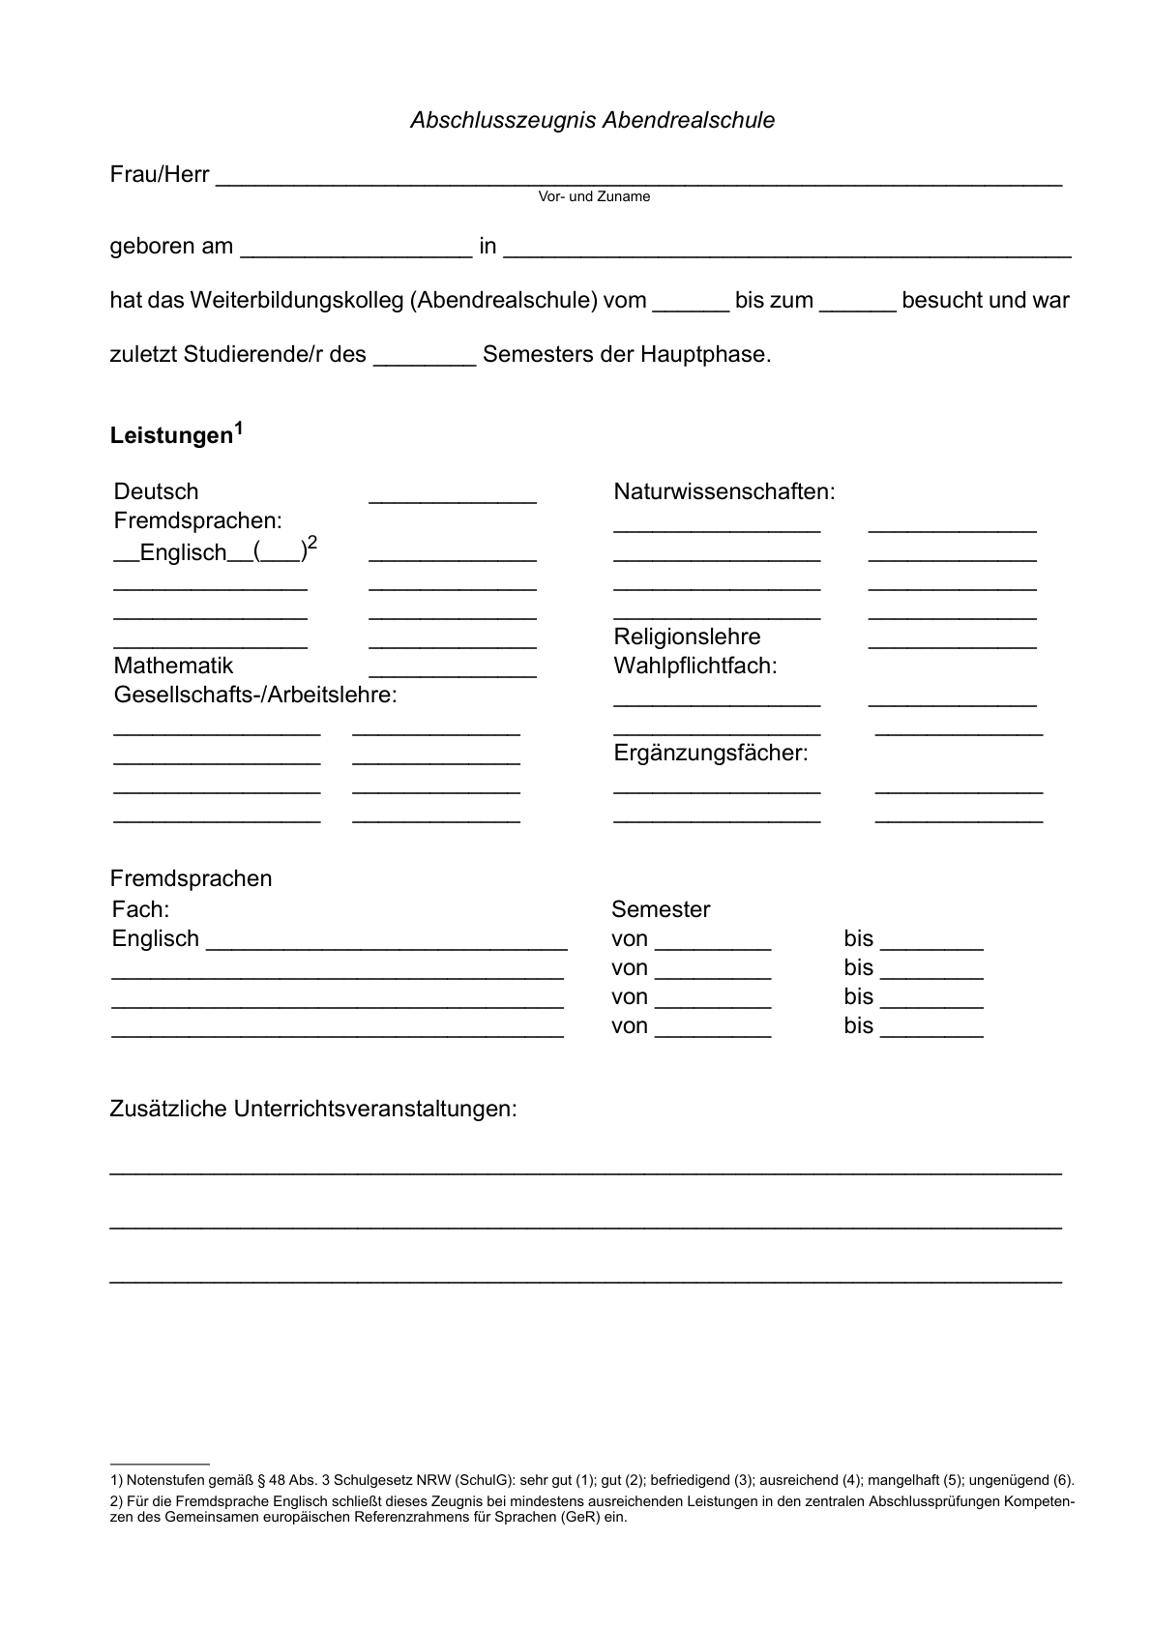

Anlage 1 - Seite 2 b -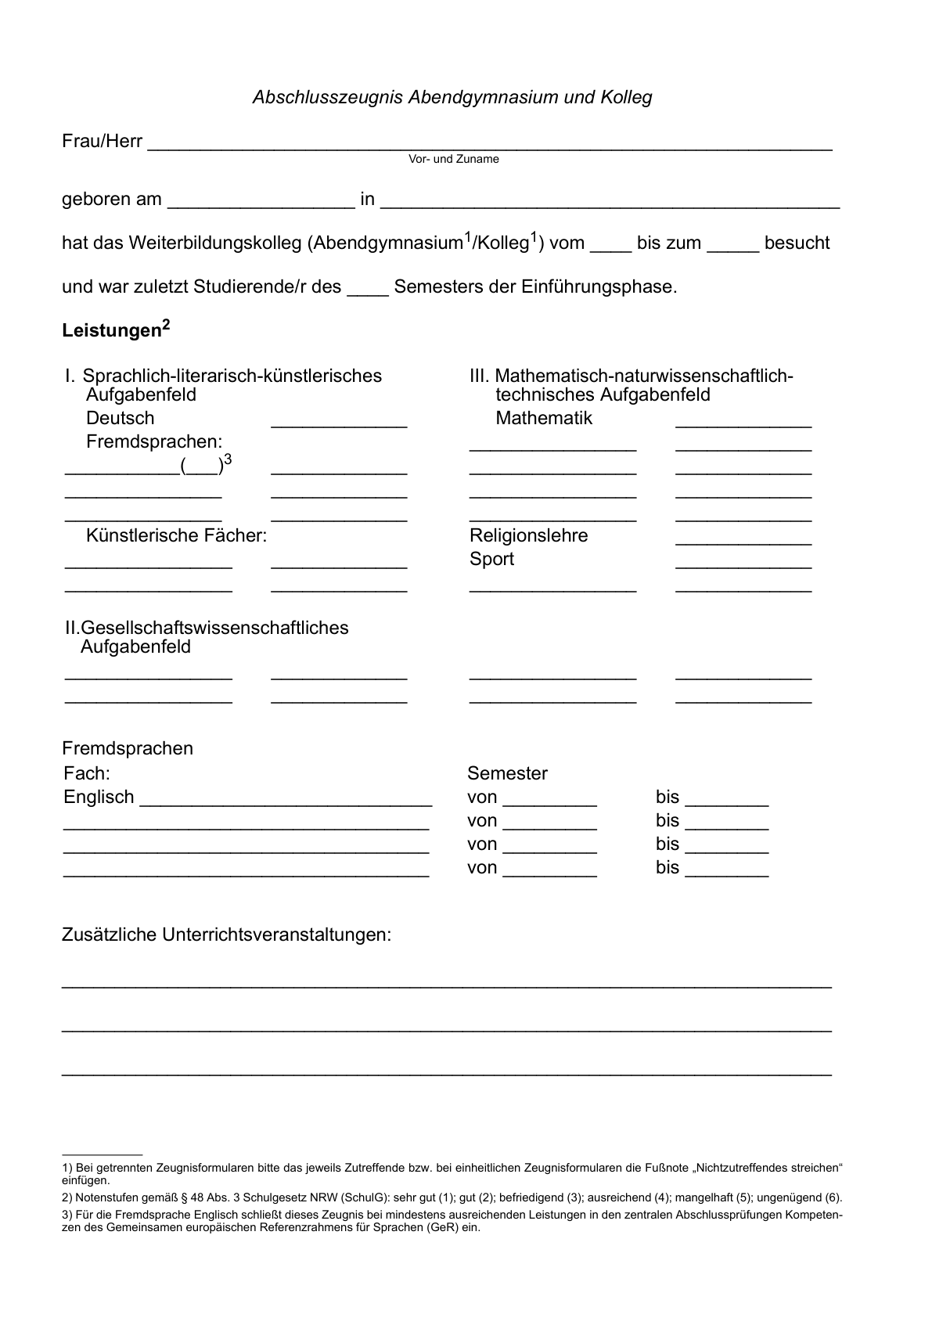

Anlage 1 - Seite 3 -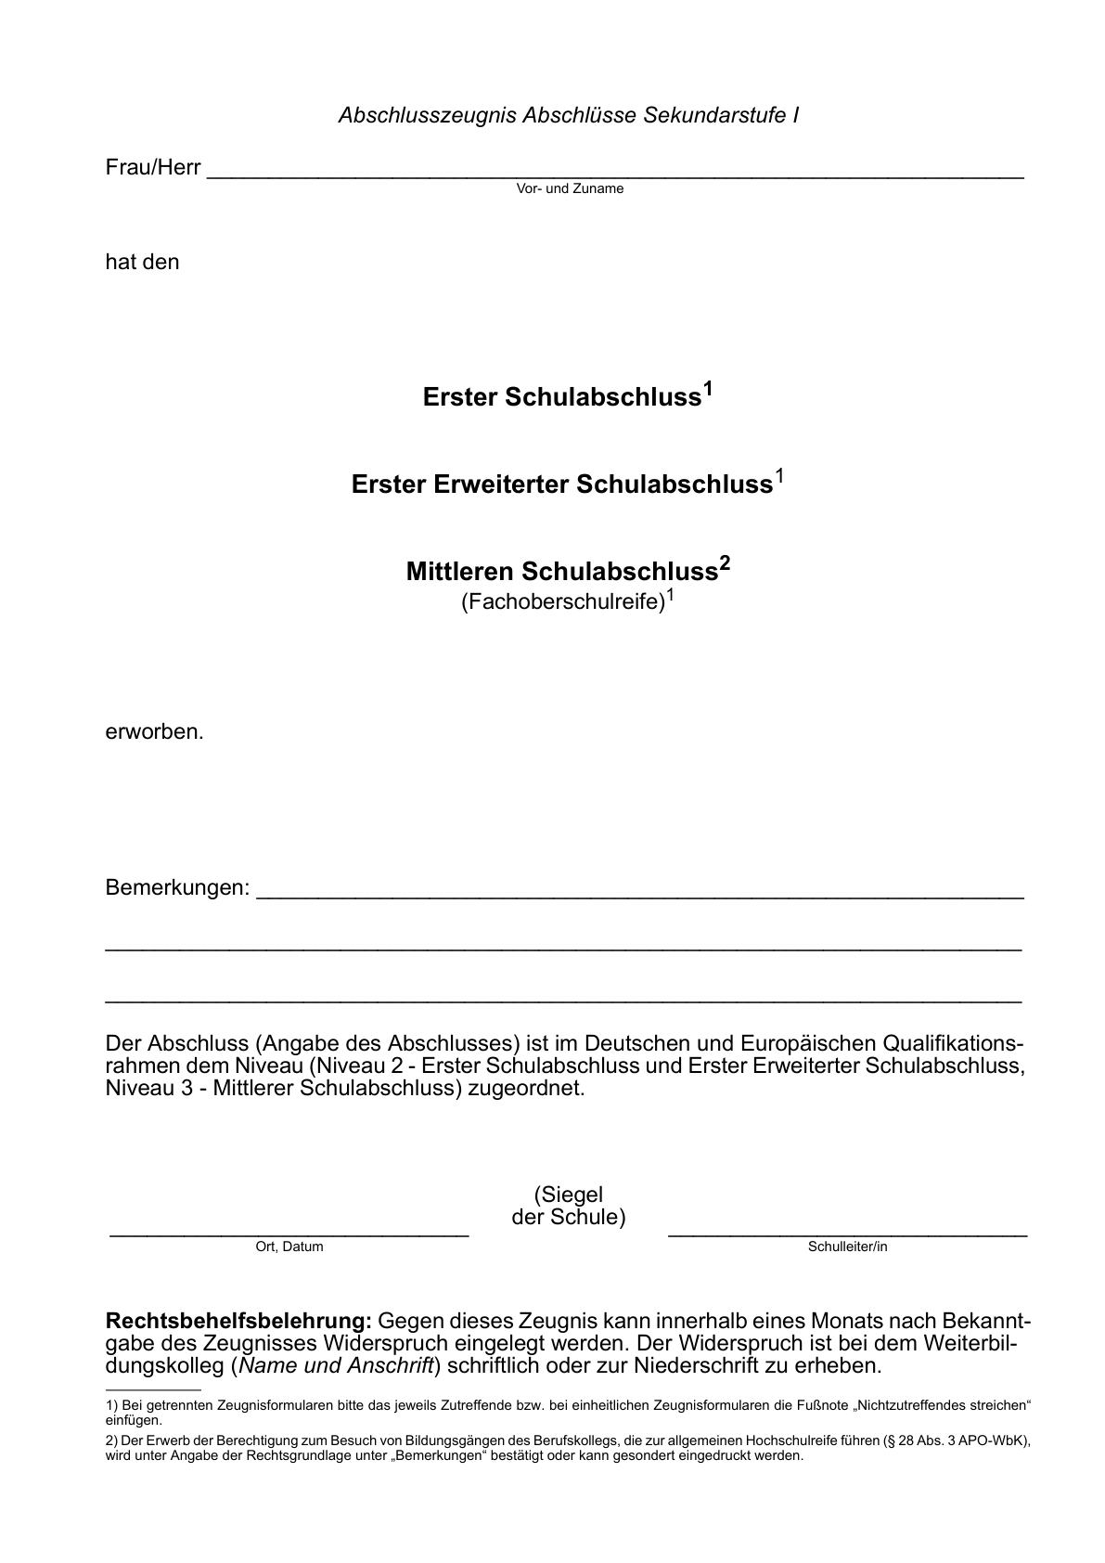

Anlage 2 - Seite 1a -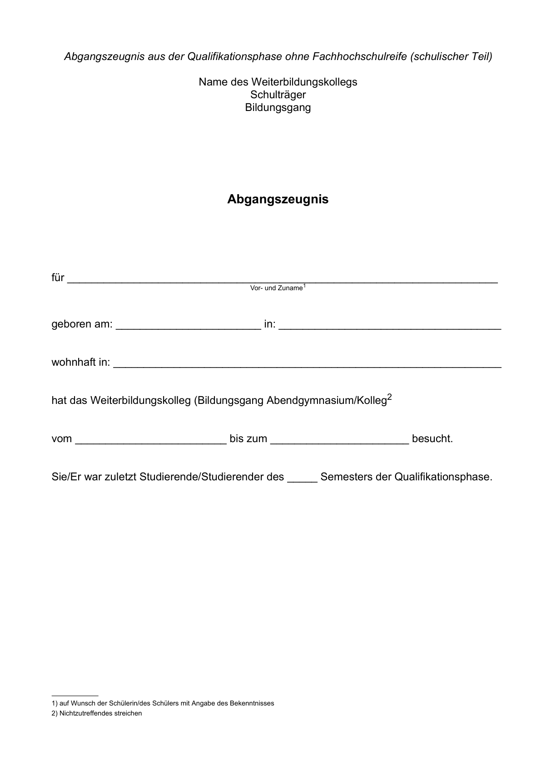

Anlage 2 - Seite 1b -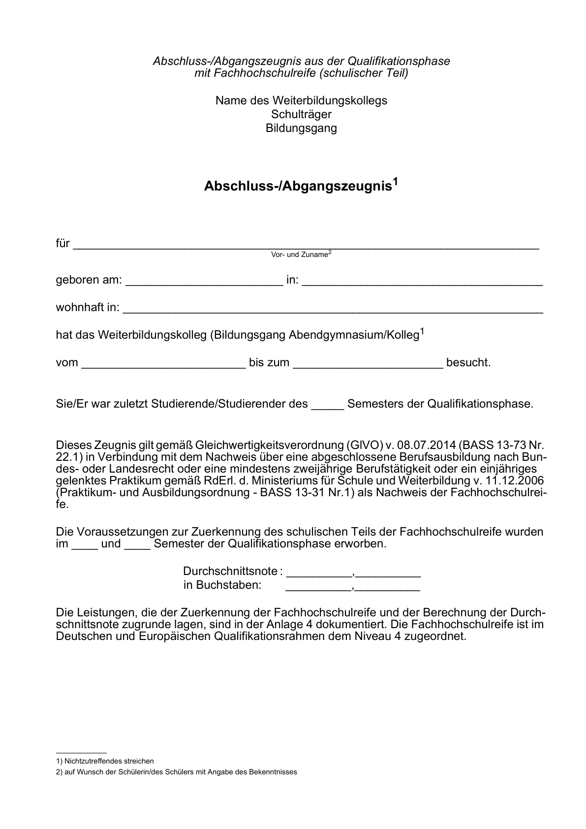

Anlage 2 - Seite 2 -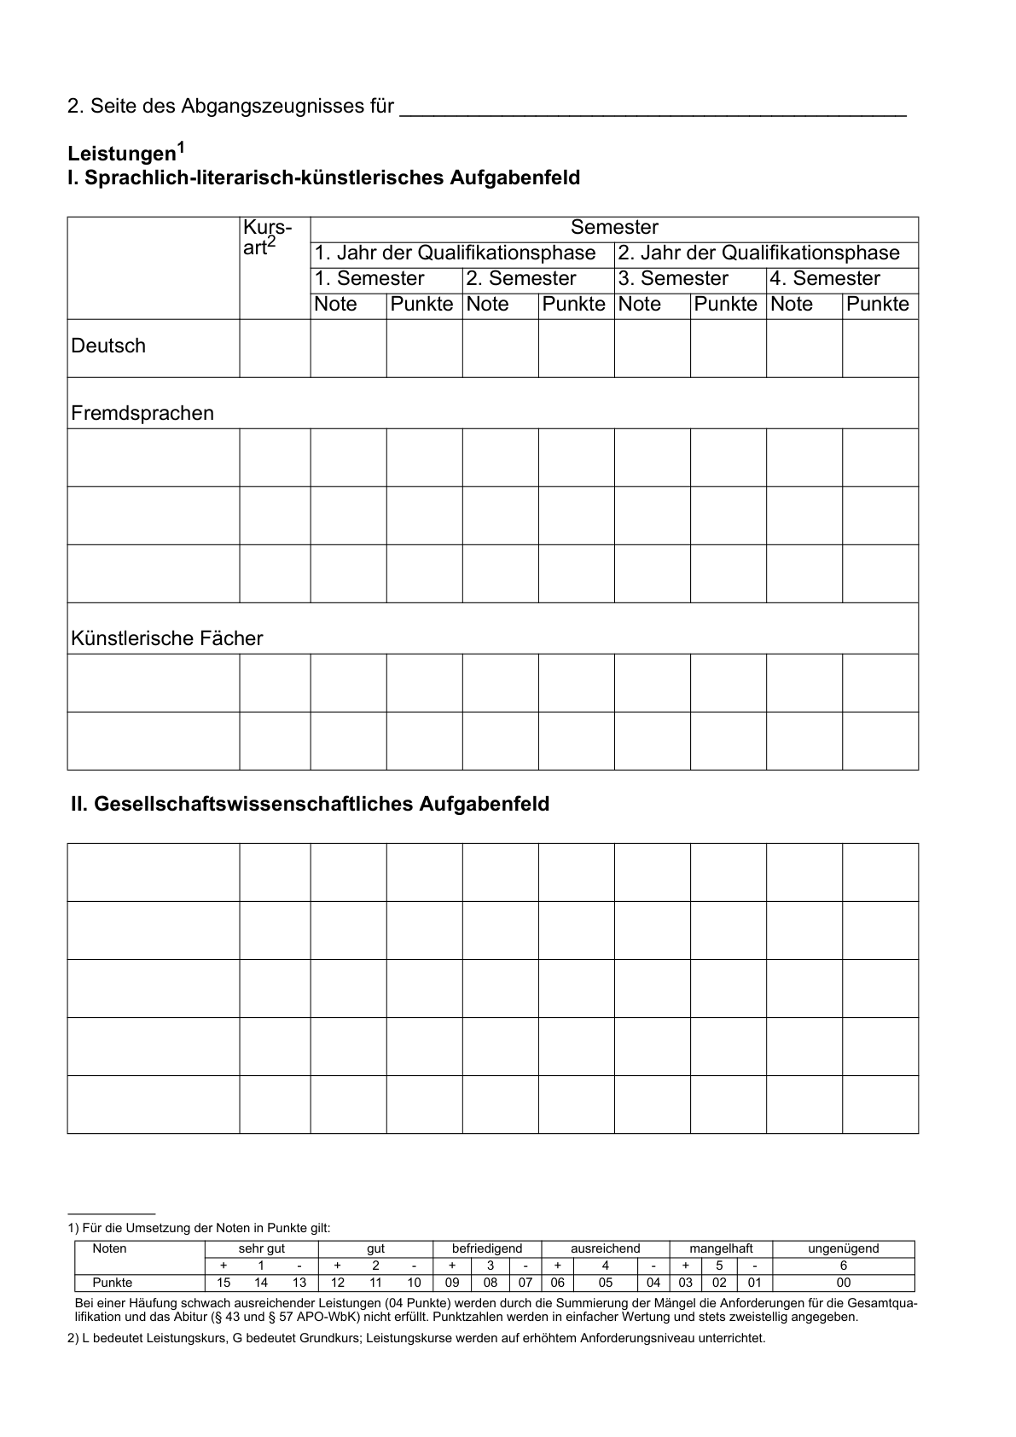

Anlage 2 - Seite 3 -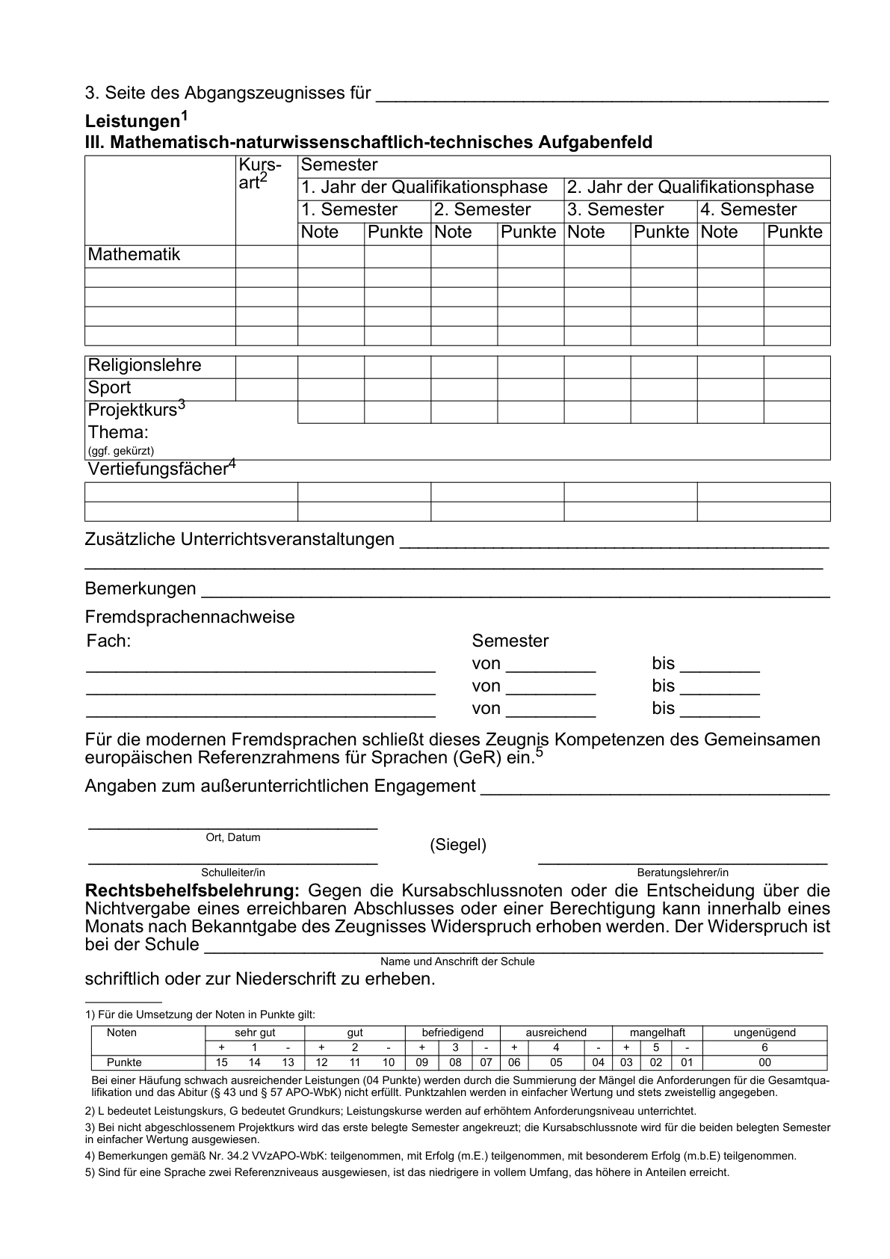

Anlage 3 - Seite 1 -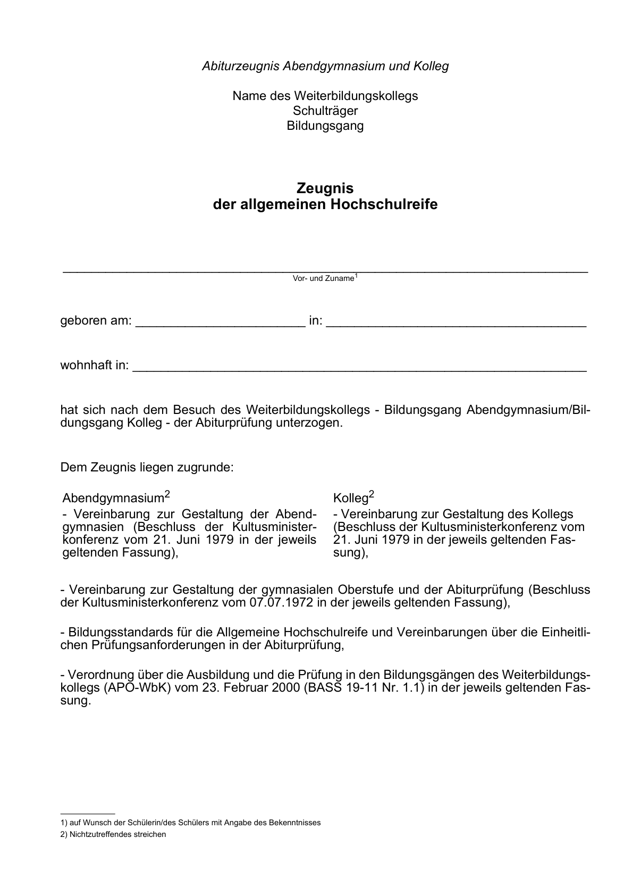

Anlage 3 - Seite 2 -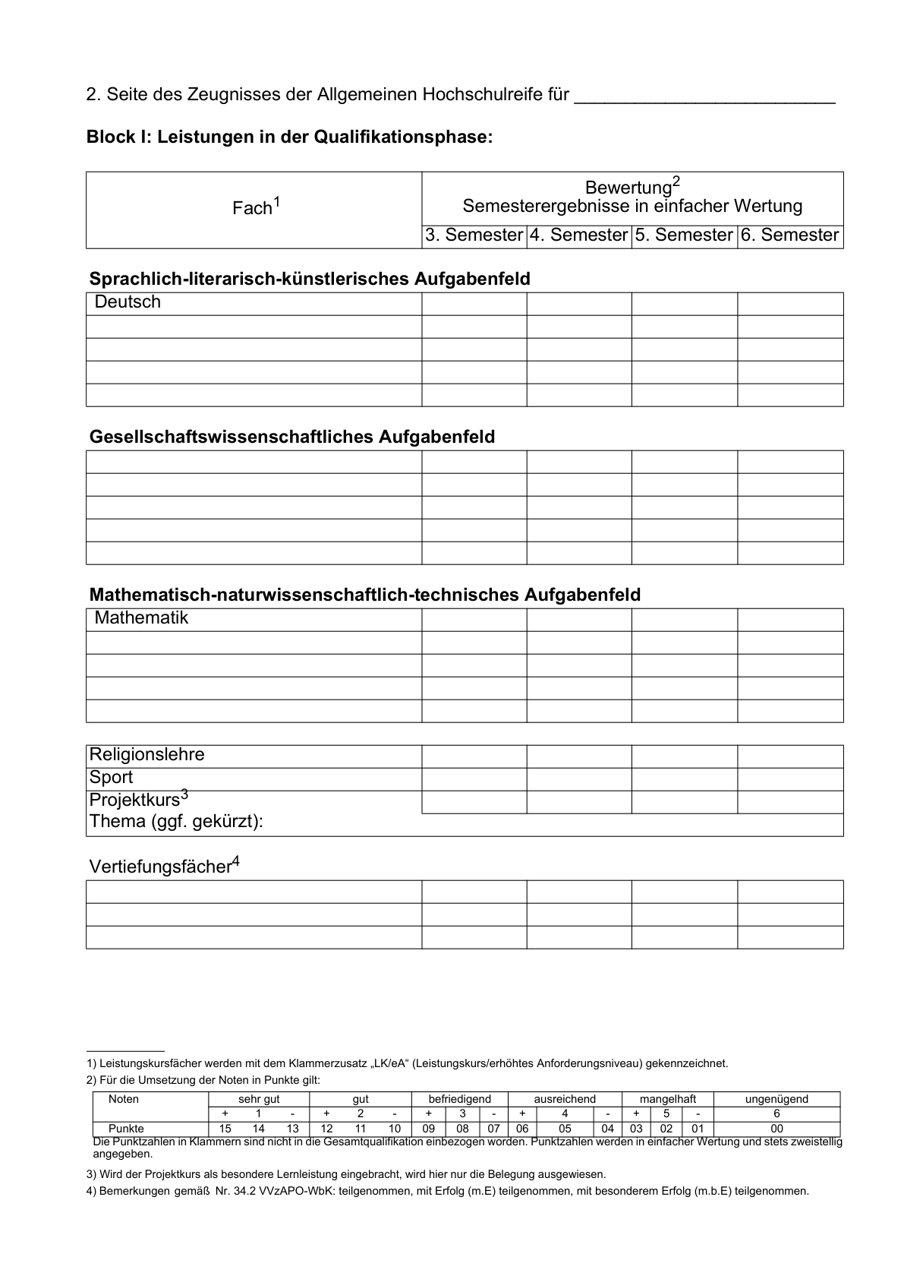

Anlage 3 - Seite 3 -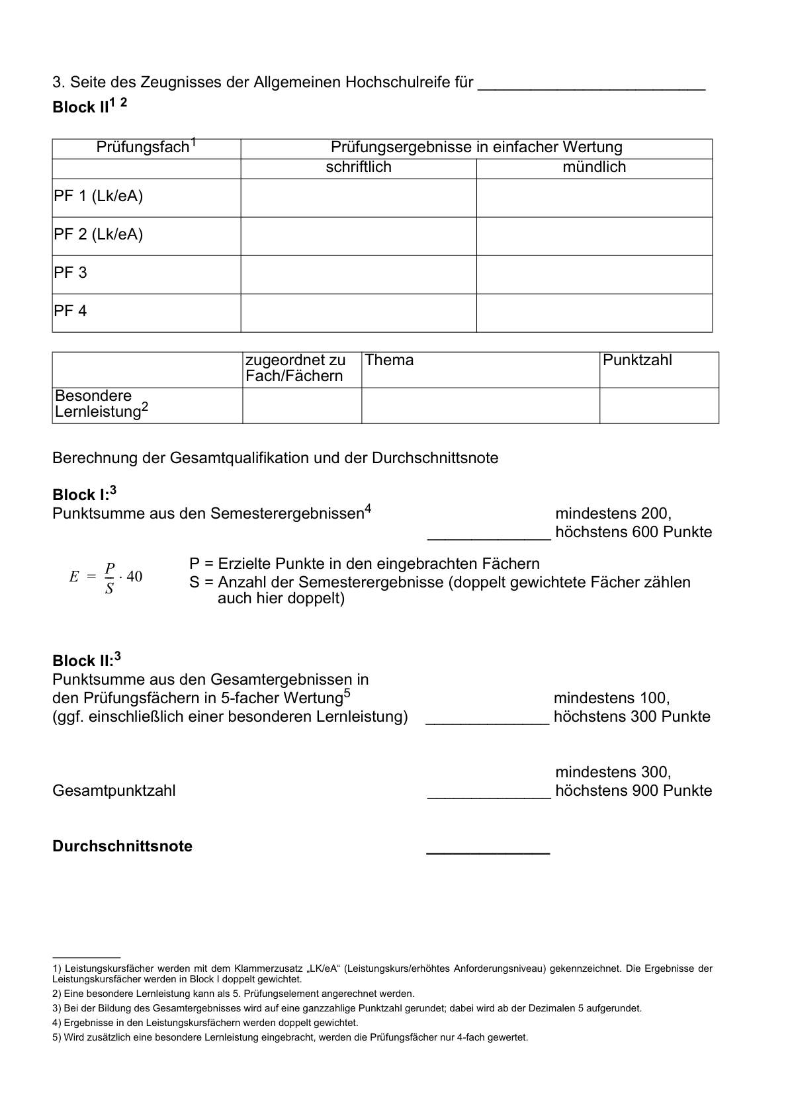

Anlage 3 - Seite 4 -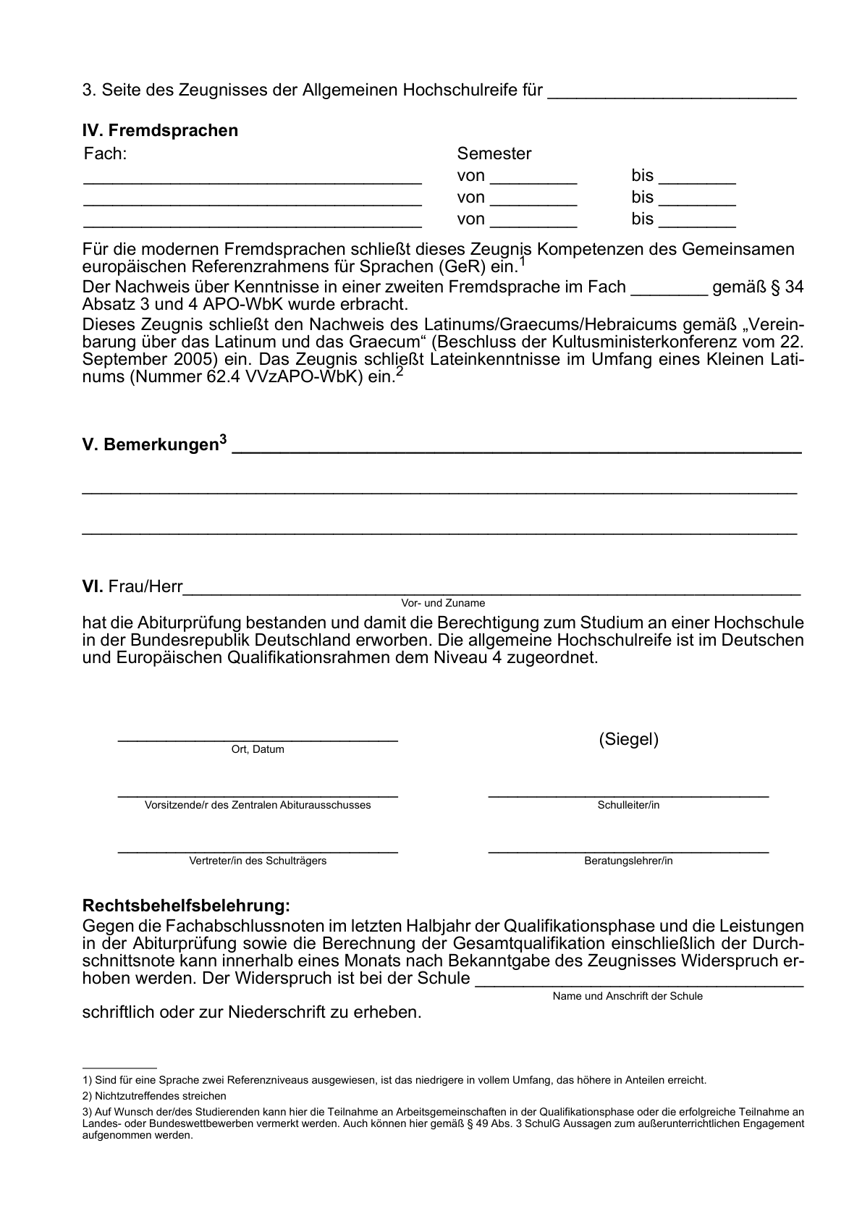

Anlage 4 - Seite 1 -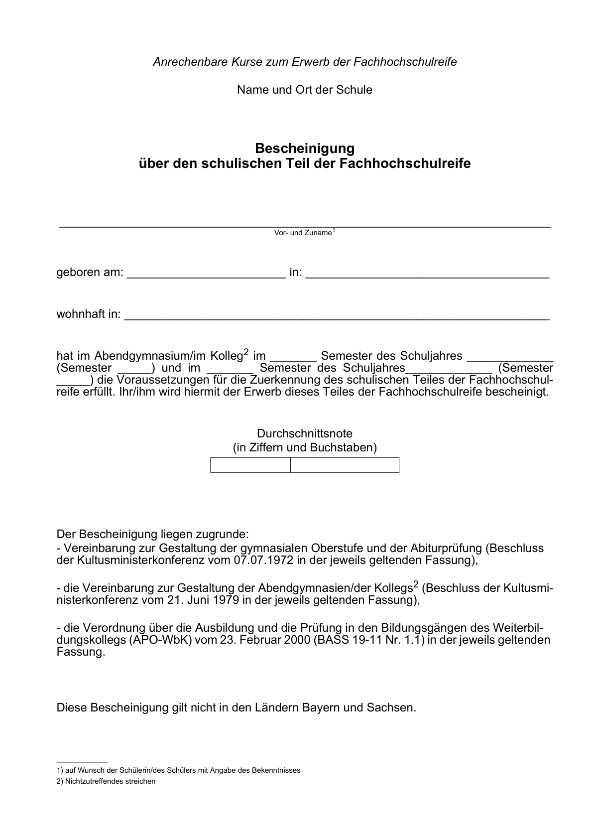

Anlage 4 - Seite 2a -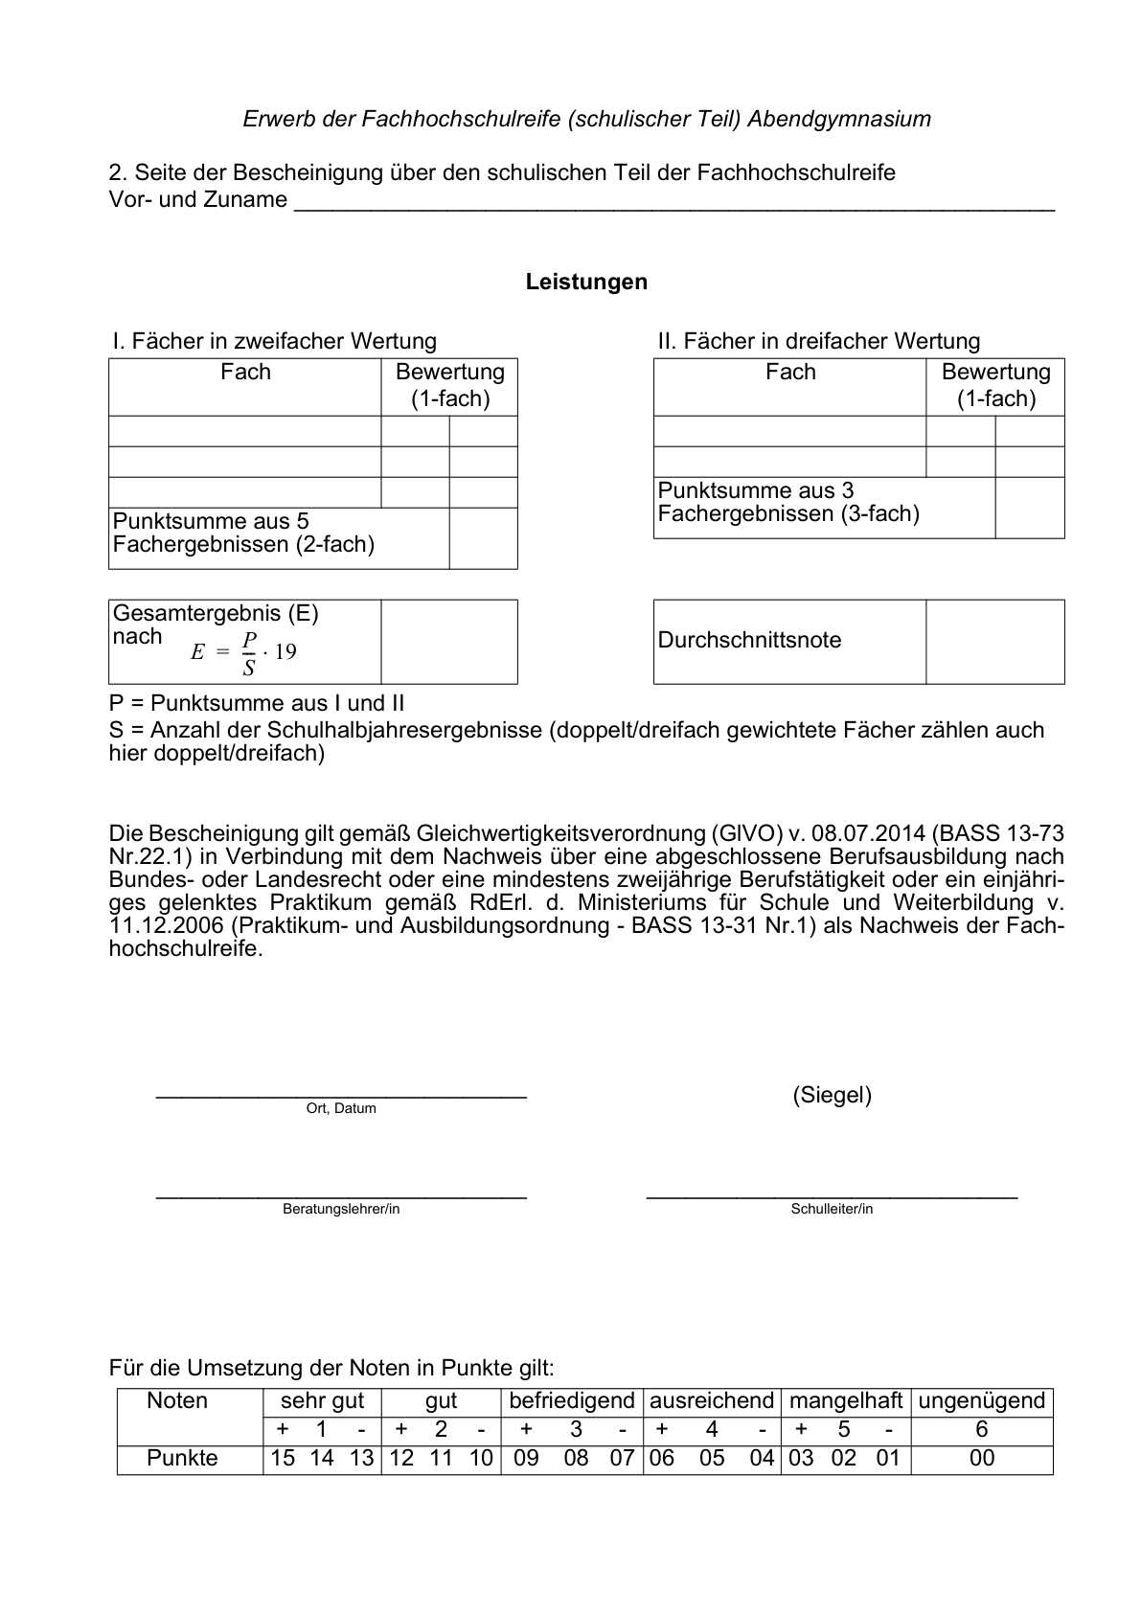

Anlage 4 - Seite 2b -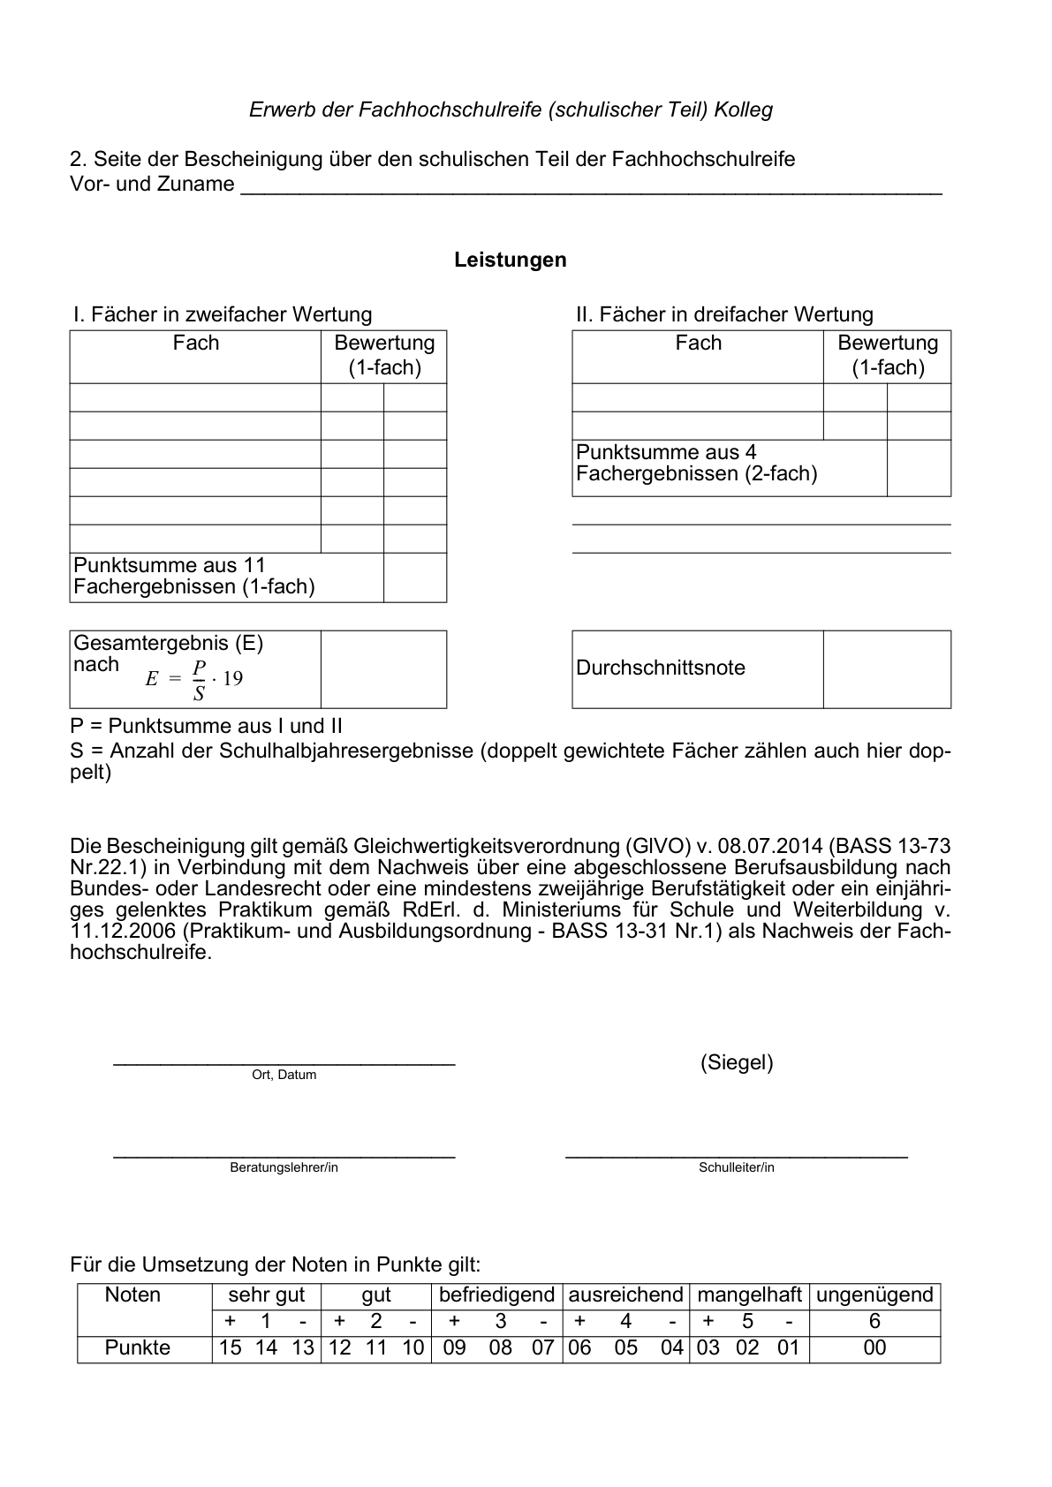

Anlage 5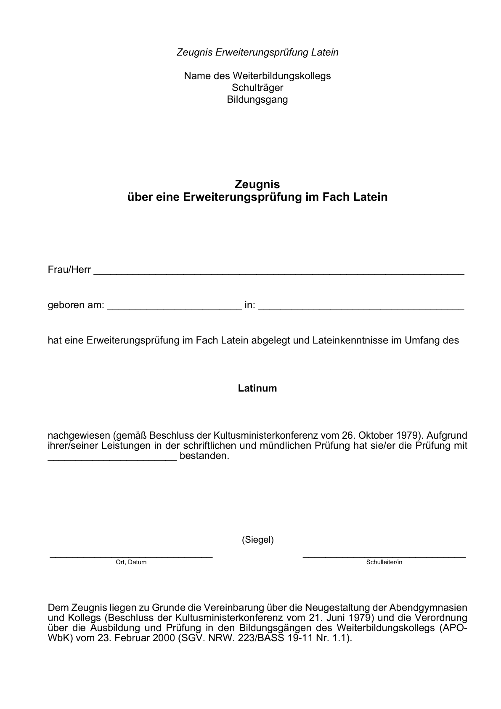

Anlage 5a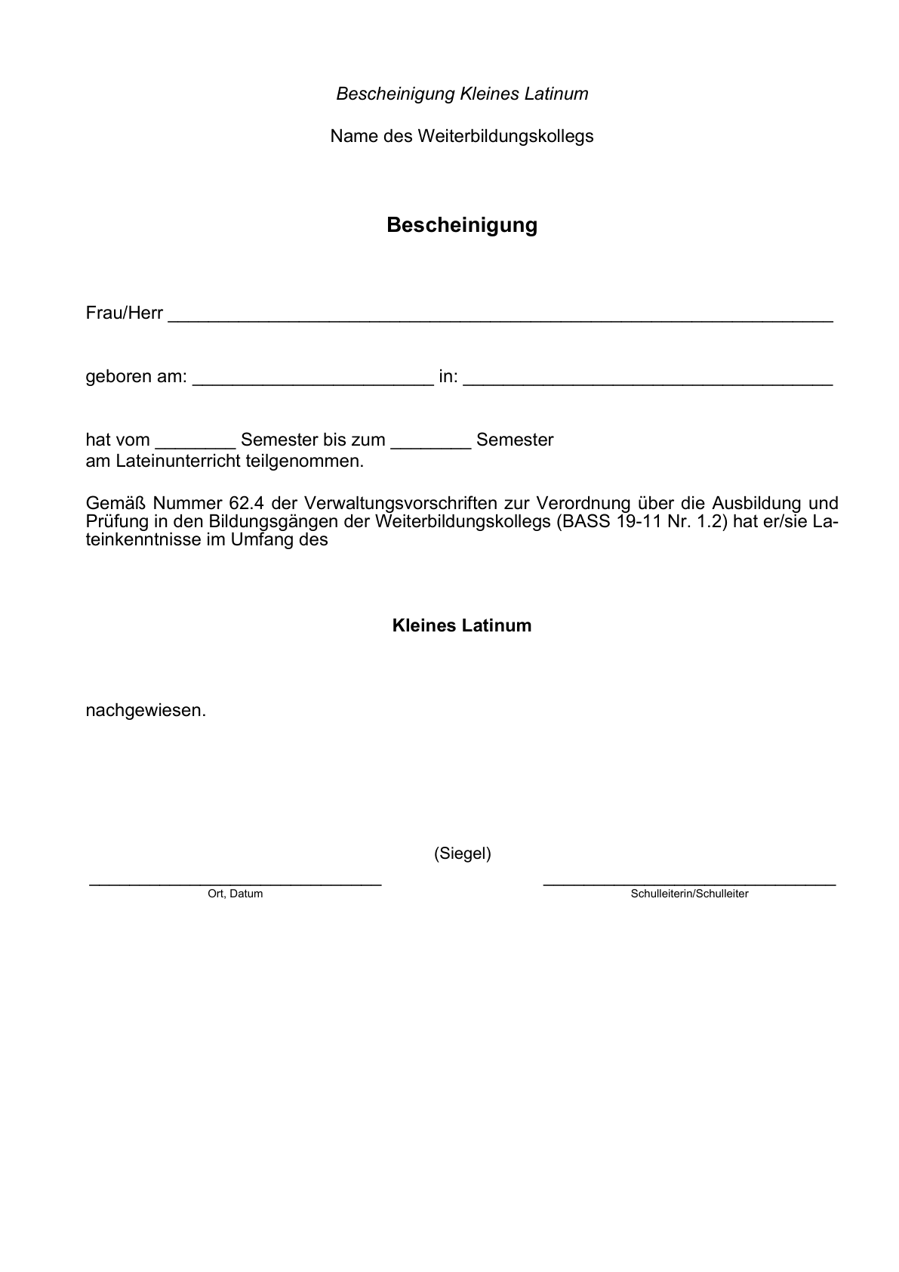

**Anlag**e 6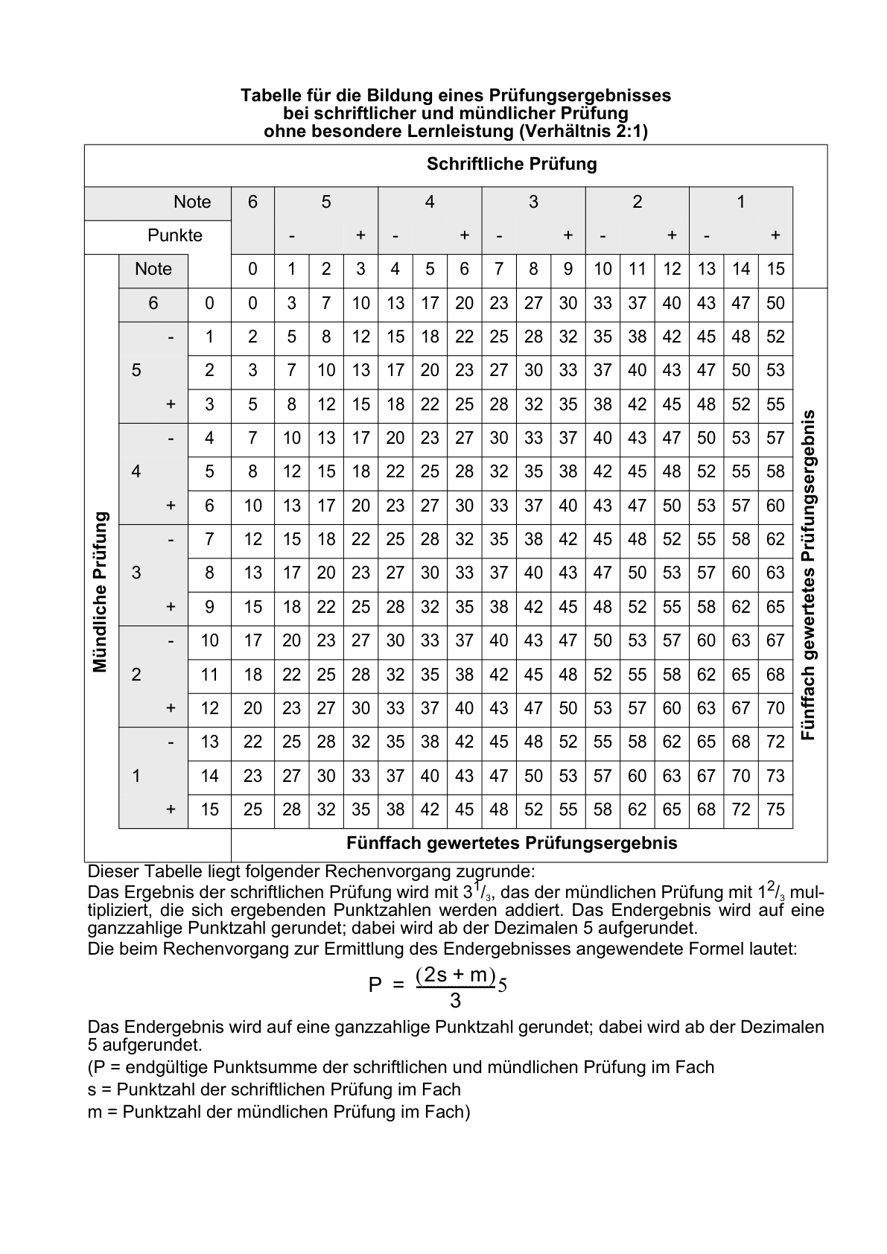

**Anlage 7**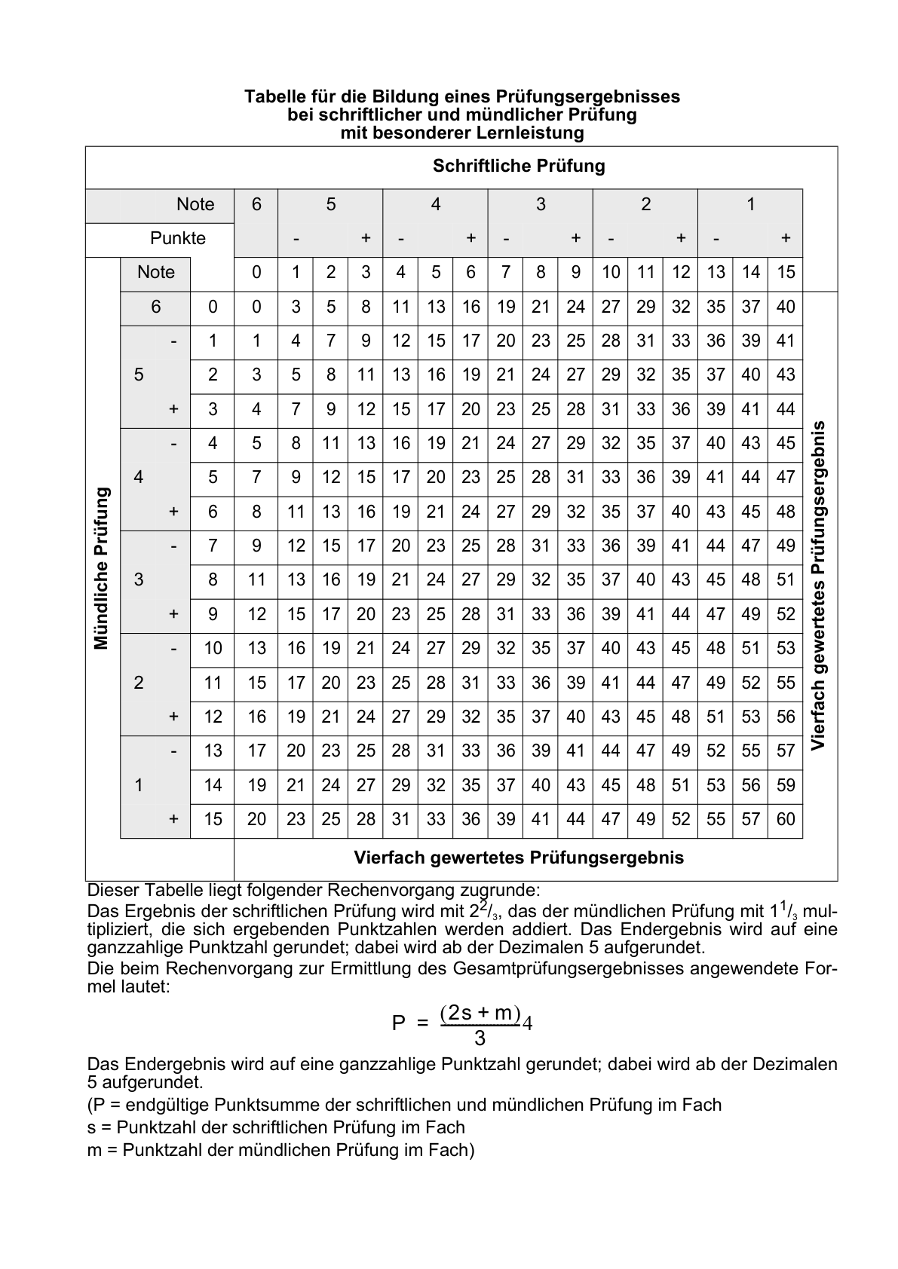

Anlage 8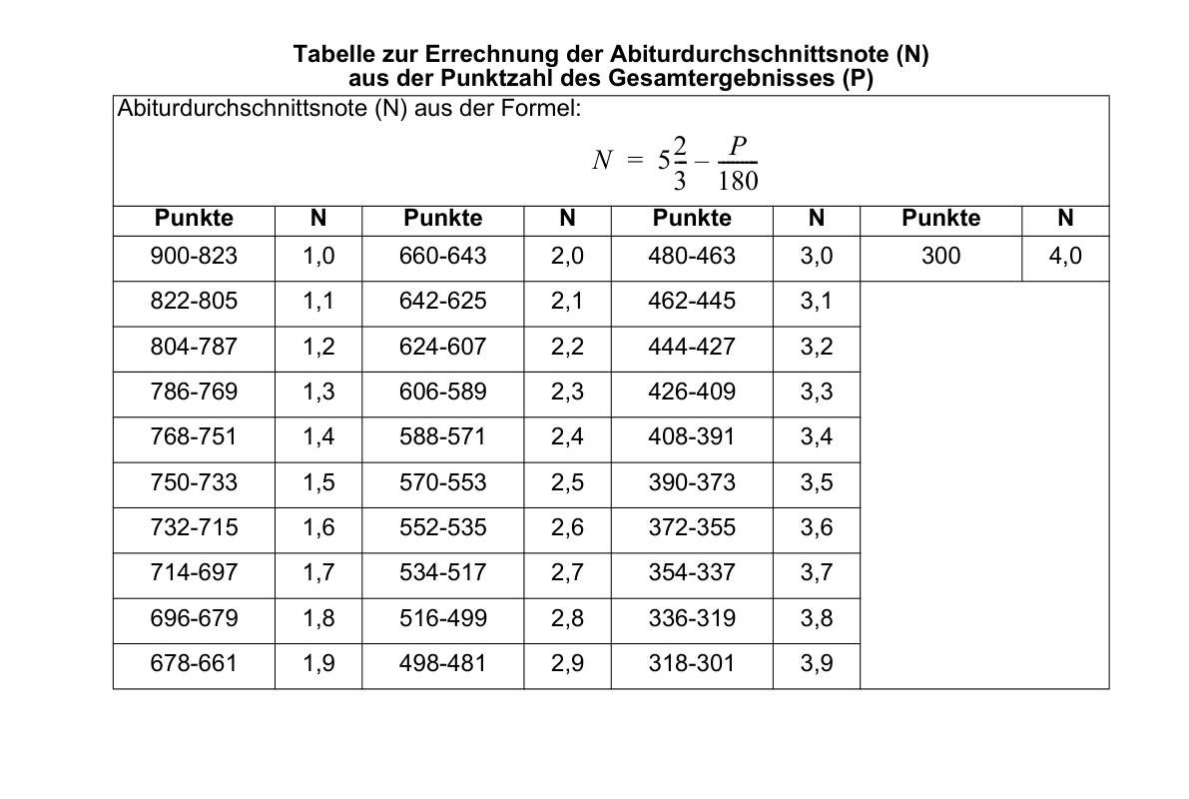

Anlage 9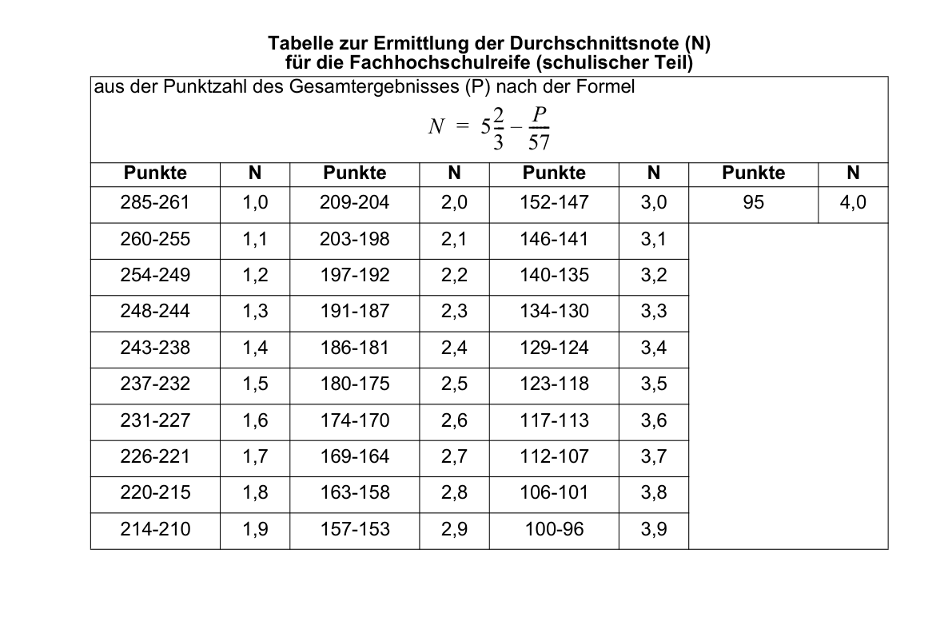

Anlage 10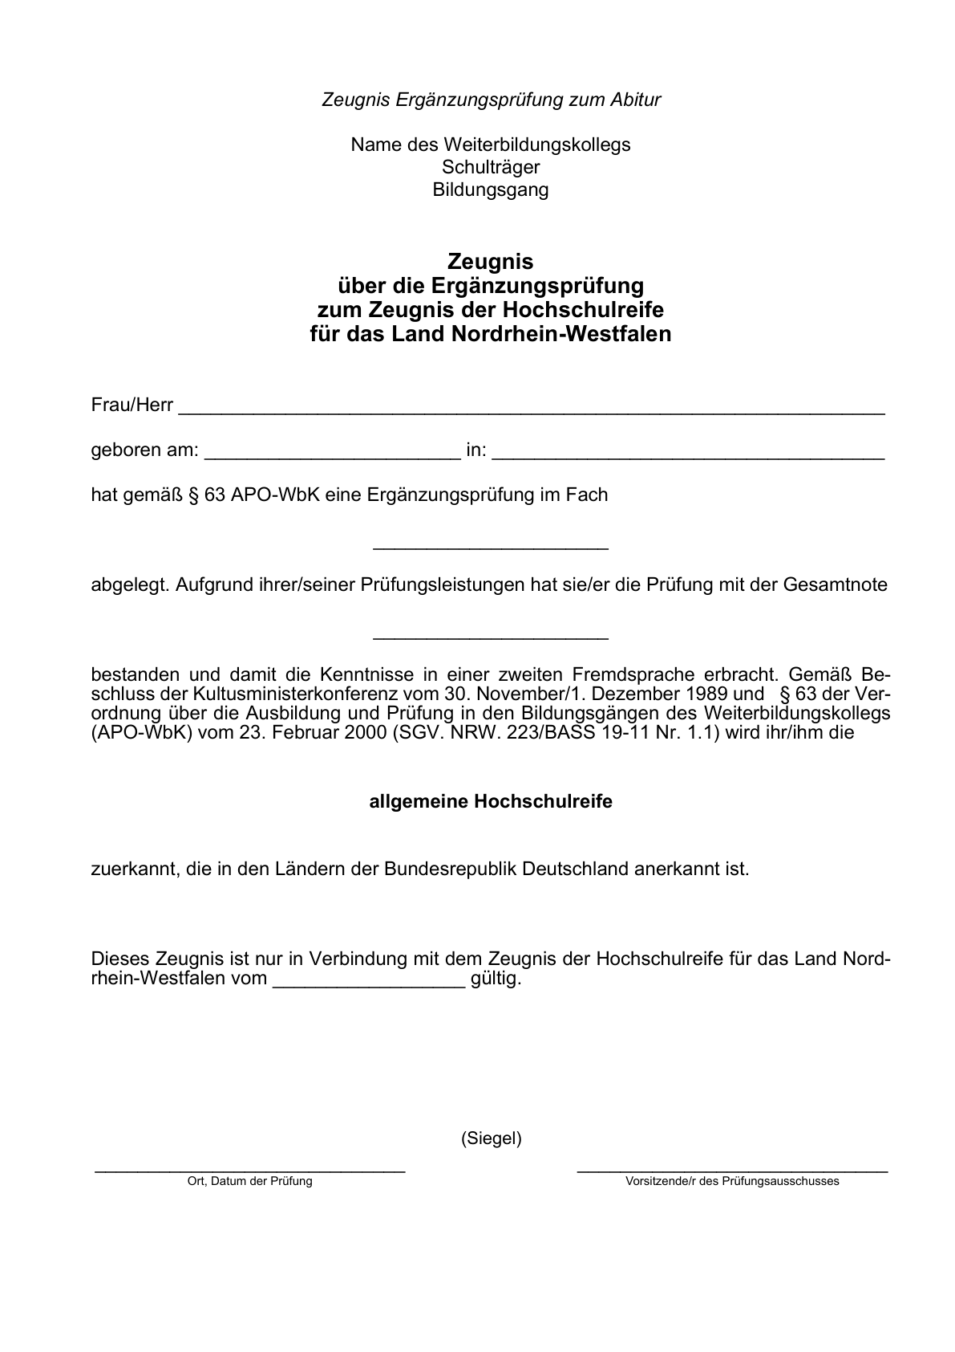

Anlage 11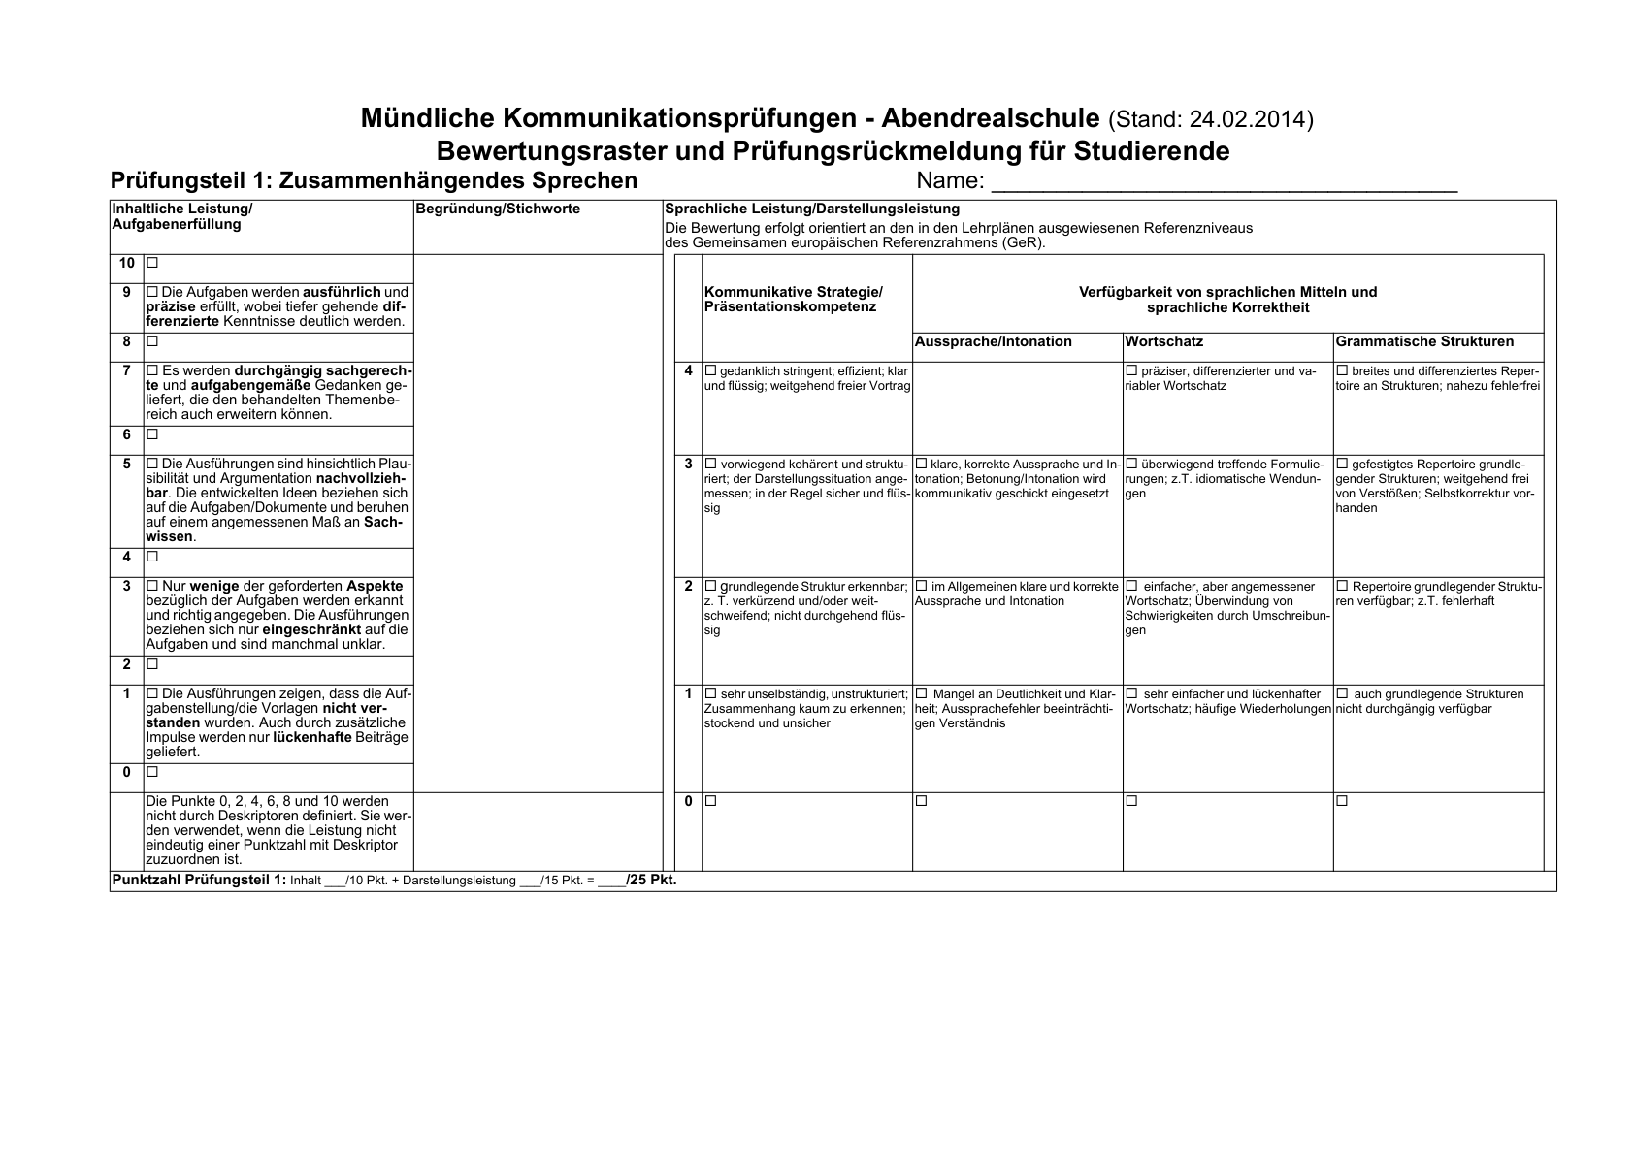

Anlage 11 (Forts.)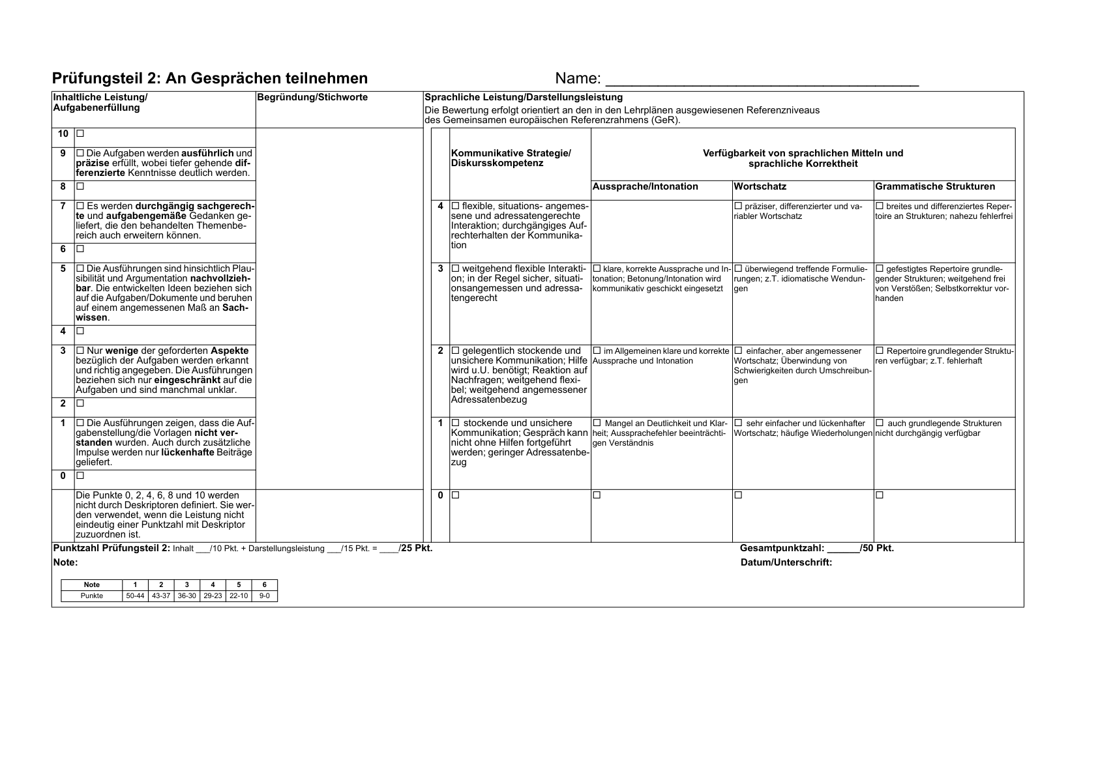

Anlage 12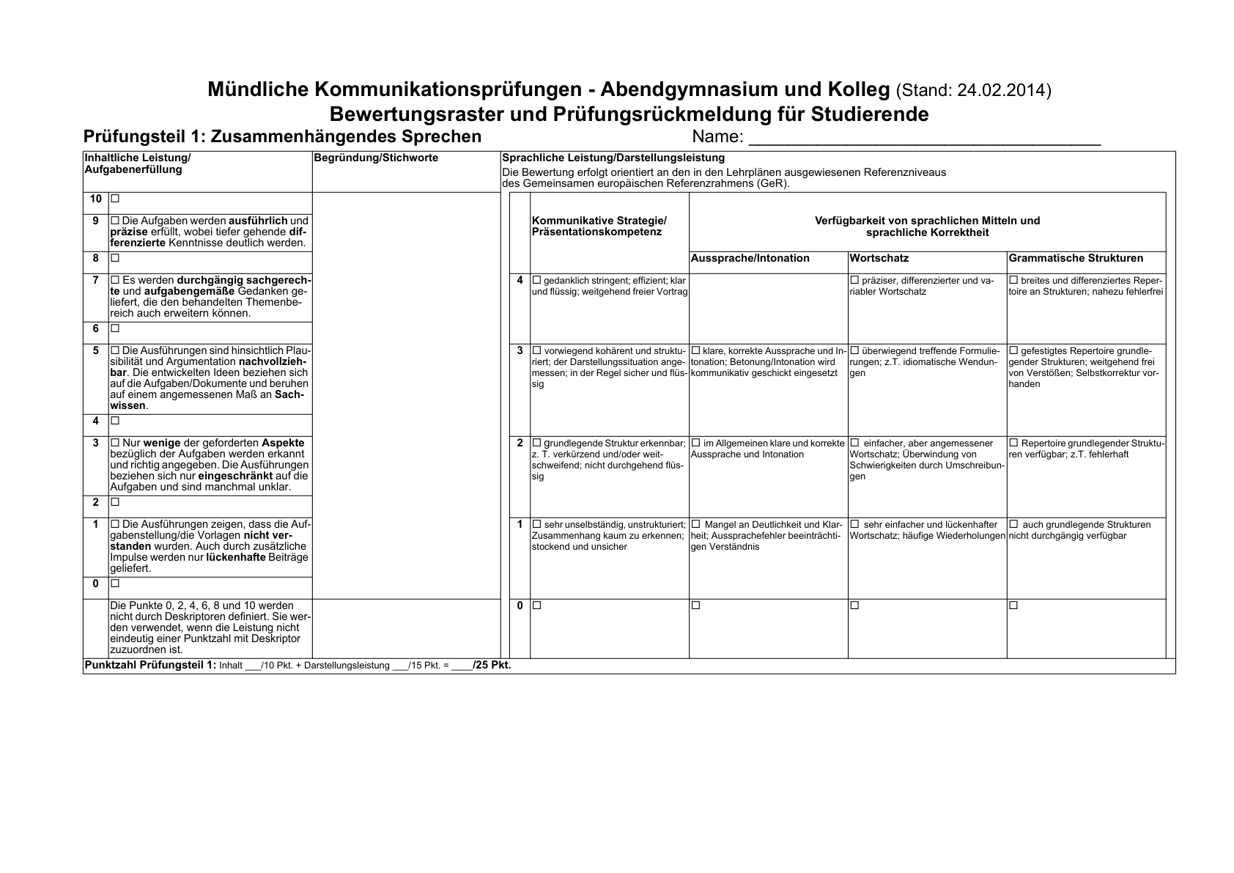

Anlage 12 (Forts.)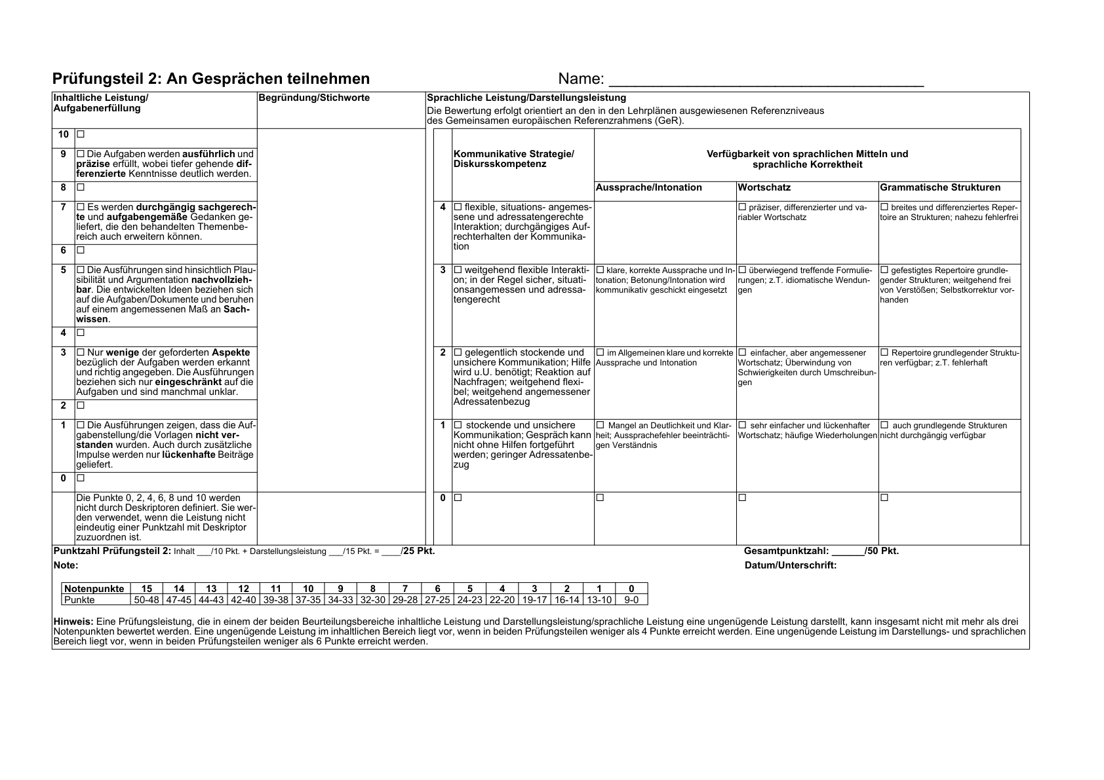

1. *Die Änderungen durch diese Verordnung treten zum 01.08.2023 in Kraft. Die Anpassungen in den Verwaltungsvorschriften treten entsprechend ebenfalls zum 01.08.2023 in Kraft.*
2. Der Text der Rechtsverordnung ist halbfett gedruckt. Hinter den Paragraphen der RechtsVO sind jeweils unmittelbar die entsprechenden Verwaltungsvorschriften (in Normalschrift) abgedruckt. Die Verwaltungsvorschriften beziehen sich entweder auf den gesamten Paragraphen oder auf einzelne Absätze. Die Absätze sind in der RechtsVO durch Einklammern einer Zahl, z.B. (1), gekennzeichnet.
3. Bereinigt. Eingearbeitet:   
   RdErl. v. 17.12.2024 (ABI. NRW. 01/25); RdErl. v. 23.01.2024 (ABI.NRW. 02/24); RdErl. v. 25.06.2023 (ABl. NRW. 07/23); RdErl. v. 05.06.2020 (ABl. NRW. 06/20); RdErl. v. 13.07.2018 (ABl. NRW. 07-08/18 S. 57); RdErl. v. 22.05.2018 (ABl. NRW. 06/18 S. 42); RdErl. v. 20.05.2015 (ABl. NRW. S. 301); RdErl. v. 26.04.2015 (ABl. NRW. S. 274); RdErl. v. 02.02.2015 (ABl. NRW. S. 134); RdErl. v. 13.06.2014 (ABl. NRW. S. 342); RdErl. v. 24.02.2014 (ABl. NRW. S. 131); RdErl. v. 24.02.2014 (ABl. NRW. S. 127); RdErl. v. 13.11.2013 (ABl. NRW. S. 619); RdErl. v. 25.06.2013 (ABl. NRW. S. 357); RdErl. v. 02.05.2013 (ABl. NRW. S. 293); RdErl. v. 07.06.2012 (ABl. NRW. S. 383); Berichtigung (03/12 S. 159); RdErl. v. 05.01.2012 (ABl. NRW. S. 91); RdErl. v. 02.10.2011 (ABl. NRW. S. 620); RdErl. v. 20.10.2010 (ABl. NRW. S. 580); RdErl. v. 23.06.2010 (ABl. NRW. S. 362); RdErl. v. 20.06.2006 (ABl. NRW. S. 268); RdErl. v. 17.08.2000 (ABl. NRW. 1 S. 258)